钒资源综合利用项目
竣工环境保护验收监测报告

建设单位：成渝钒钛科技有限公司
编制单位：四川创威环境检测有限公司
编制日期：二〇一九年十一月

建设单位：成渝钒钛科技有限公司
法人代表：李和胜

编制单位：四川创威环境检测有限公司
法人代表：李顺

报告编写：
审 核：
审 定：

建设单位：成渝钒钛科技有限公司  电话：0832-8833287  传真：/  邮编：642469  地址：内江市威远县连界镇 |  | 编制单位：四川创威环境检测有限公司  电话：0832-8516966  传真：/  邮编：642450  地址：内江市威远县严陵镇建业大道464号

目 录
1 项目概况 2
2 验收依据 7
2.1建设项目环境保护相关法律、法规和规章制度 7
2.2建设项目竣工环境保护验收技术规范 7
2.3建设项目环境影响报告书及其审批部门审批决定 7
3 项目建设情况 9
3.1地理位置及平面布置 9
3.2建设内容 9
3.3主要原辅材料及燃料 16
3.4主要工艺设备 20
3.5水源 25
3.6物料平衡 28
3.7生产工艺 43
3.8项目变动情况 72
4 环境保护设施 73
4.1污染物治理/处置设施 73
4.2其他环境保护设施 100
5环境影响报告书主要结论与建议 104
5.1环境影响报告书主要结论及建议 104
6验收执行标准 115
6.1验收监测评价标准 115
6.2环评、验收监测执行标准对照 115
7验收监测内容 119
7.1环境保护设施调试运行效果 119
8质量保证和质量控制 122
8.1监测分析方法 122
8.2监测分析过程中的质量保证和质量控制 122
9验收监测结果 123
9.1生产工况 123
9.2环保设施调试运行效果 123
10环保管理检查 135
10.1环保机构的设置及环境管理制度 135
10.2环保档案管理情况检查 135
10.3应急预案检查 135
10.4环保设施运行检查、维护情况 135
11验收监测结论 136
11.1环境保护设施调试效果 136
11.2工程建设对环境的影响 138

附表
附表 1 建设项目工程竣工环境保护“三同时”验收登记表

附件
附件1 成渝钒钛科技有限公司关于钒资源综合利用有关情况的说明
附件2 企业投资项目备案通知书
附件3 省发改委、省经信委关于成渝钒钛科技有限公司建成项目备案的通知
附件4 环保临时备案的通知
附件5 工况证明
附件6 监测报告
附件7 危险废弃物转移资质
附件8 石膏处置协议
附件9 矿渣等处置协议
附件10 突发环境事件应急预案备案表
附件11 污染物总量控制指标调整文件
附件12 在线监测设备验收意见
附件13 竣工环境保护验收审查意见

附图
附图 1 项目地理位置图
附图 2 连界工业园区规划用地布局图
附图 3 项目总平面布置图
附图4 项目外环境关系图
附图5 项目分区防渗图
附图6 项目所在区域水系图
附图7 项目雨污水管网走向图
附图8 项目现状照片

1 项目概况
成渝钒钛科技有限公司（以下简称“钒钛科技”）前身为威远钢铁有限公司，于2011年12月9日更名为成渝钒钛科技有限公司，是四川省川威集团有限公司（以下简称川威集团）的子公司，位于四川省内江市威远县连界工业园区，始建于1929年，是四川冶金工业的鼻祖。
钒钛科技于2009年经四川省发展和改革委员会以“《企业投资项目备案通知书》（川投资备[51000009032601]0012号）”文备案，在威远县连界工业园区内投资建设钒资源综合利用项目。《钒资源综合利用项目环境影响报告书》于2010年5月取得四川省环境保护厅下达的批复（川环审批[2010]261号）。但在项目实际建设中，部分建设内容较环评批复建设内容有所变化。根据关于印发制浆造纸等十四个行业建设项目重大变动清单的通知（环办环评[2018]6号）附件9《钢铁建设项目重大变动清单（试行）》，本项目属于重大变更，建设单位应当重新报批建设项目的环境影响评价文件。同时，本项目属于“川办发[2015]90号”中规范一批，因规划不符合补办环评手续的环保违法违规建设项目，已建成生产设施及产能经四川省发展和改革委员会和四川省经济和信息化委员会 “川发改产业[2015]718号”备案，符合国家产业政策，故本项目应纳入临时环保备案管理。
为此，成渝钒钛科技有限公司特委托四川省川工环院环保科技有限责任公司编制了《成渝钒钛科技有限公司钒资源综合利用项目环境影响现状评价报告》，并于2018年12月16日取得了《成渝钒钛科技有限公司钒资源综合利用项目环境影响现状评价报告专家审查意见》。
本项目总投资86.7亿元，建设1750立方米高炉2台、360平方米烧结机2台、含钒球团生产线1套、120吨半钢转炉2台、含钒高强度中型棒材生产线1套、含钒高强度小型棒材生产线1套、含钒高速线材生产线1套、钒渣深加工生产线及相应辅助配套设施，项目生产能力为年产286万吨含钒铁水、300万吨钢、285万吨钢材、10万吨标准钒渣、1万吨五氧化二钒等系列钒产品，其中1万吨五氧化二钒等系列钒产品已另行开展《钒系列产品深加工生产线项目》环评，其环评批复为“川环审批[2011]182号”，不再纳入本项目范畴。
钒资源综合利用项目生产能力已达到设计能力生产负荷的75%以上，主体设备和环保设施运行正常，具备验收监测条件。
受成渝钒钛科技有限公司委托，四川创威环境检测有限公司（以下简称“我公司”）对钒资源综合利用项目进行竣工环境保护验收监测。根据国家相关规定和要求，我公司相关技术人员对项目进行了现场踏勘和资料收集，并查阅相关技术资料，根据现场检查和监测结果，编制完成本项目环境保护竣工验收监测报告。
本次验收监测范围：
钒资源综合利用项目的主体工程、公辅工程、环保工程、办公及生活辅助设施、其它。
本次验收监测主要内容：
（1）废水排放监测；
（2）废气排放监测；
（3）厂界环境噪声排放监测；
（4）固体废物处置情况检查；
（5）风险事故防范与应急措施检查；
（6）环境管理检查。

2 验收依据

2.1建设项目环境保护相关法律、法规和规章制度
（1）《中华人民共和国环境保护法》，2015.01；
（2）《中华人民共和国大气污染防治法》，2018.10.26施行；
（3）《中华人民共和国水污染防治法》，2017.6.27修正；
（4）《中华人民共和国环境噪声污染防治法》，2018.12.29修改；
（5）《中华人民共和国固体废物污染环境防治法》，2016.11.7修正；
（6）《建设项目环境保护管理条例》（国务院令第682号，2017.10.1）；
（7）《建设项目竣工环境保护验收暂行办法》（中国人民共和国环境保护部，国环规环评[2017]4号，2017.11.22）；
（8）《关于贯彻落实<建设项目竣工环境保护验收暂行办法>的通知》（成都市环境保护局，成环发[2018]8号，2018.1.3）；
（9）《关于认真做好建设项目竣工环境保护验收监测工作的通知》（四川省环境保护局，川环发[2003]001号，2003.1.7）；
（10）《四川省环境保护局关于依法加强环境影响评价管理防范环境风险的通知》（四川省环境保护局，川环发[2006]001号，2006.1.4）；
（11）《关于进一步加强建设项目竣工环境保护验收监测（调查）工作的通知》（四川省环境保护局，川环发[2006]61号，2006.6.6）。

2.2建设项目竣工环境保护验收技术规范
（1）《关于发布<建设项目竣工环境保护验收技术指南 污染影响类>的公告》（生态环境部，公告 2018年 第9号，2018.5.16）；
（2）《建设项目竣工环境保护验收技术规范 黑色金属冶炼及压延加工》，2008年4月1日实施。

2.3建设项目环境影响报告书及其审批部门审批决定
（1）《成渝钒钛科技有限公司钒资源综合利用项目环境影响现状评价报告》（四川省川工环院环保科技有限责任公司，2018.12）；
（2）《威远县人民政府办公室关于同意实施“成渝钒钛科技有限公司钒资源综合利用项目”等4个建设项目环保临时备案的通知》（威府办函[2018]78号）。

3 项目建设情况

3.1地理位置及平面布置
（1）项目地理位置
威远县位于四川盆地中南部，南北长54km，幅员面积1289km²。地跨北纬29°22'~29°47'，东经104°16'~104°53'。东邻内江市市中区，南连自贡市大安区和贡井区，西界荣县，北衔资中，西北与眉山市仁寿县、乐山市井研县接壤。县城东至内江市市中区50.5km、重庆市241km；南至自贡市自流井区29.8km、宜宾市翠屏区100.4km；西至自贡市荣县31.7km、乐山市118.7km；北至资中县39.8km、成都市186.1km；西北至眉山市仁寿县102.9km、井研县91.9km。
项目位于威远县连界工业园区，地理坐标：东经104.5064º，北纬29.7327º。地理位置图见附图1。
（2）项目平面布置
本项目位于威远县连界工业园区。厂区呈不规则多边形，根据生产工序主要分为原料单元、球团单元、烧结单元、炼铁单元、炼钢连铸单元、轧钢单元、钢渣处理场、办公楼等。各个生产单元比较集中，有利于生产的连续作业。办公楼与生产区分开，互不干扰。项目平面布置见附图3。

3.2建设内容
工程建设内容分为主体工程、公辅工程、储运工程、环保工程，办公生活设施，绿化及其它等。其工程组成及主要环境问题见下表：
项目组成 |  | 环评设计内容 |  |  | 实际建设内容 | 主要环境问题
主体  工程 | 钒钛烧结 | 建设2×360 m²烧结机，配套建设上料系统、燃料制备系统（破碎机）、配料室、一次混合室、二次混合室、烧结—冷却系统、主抽风系统、整粒系统、输灰系统等 |  |  | 与环评一致 | SO₂、颗粒物、NO_{x}、氟化物、二噁英、脱硫废水、噪声、除尘灰及脱硫石膏
主体  工程 | 钒钛球团 | 建设1套200万吨球团回转窑（Φ6m×40m），配套建设干燥料仓及精矿干燥系统、成球系统、生球筛分、链篦机室、鼓风冷却机、成品运输及转运 |  |  | 与环评一致 | SO₂、颗粒物、NO_{x}、氟化物、二噁英、脱硫废水、噪声、除尘灰、脱硫石膏及废耐火材料
主体  工程 | 钒钛矿冶炼（炼铁） | 建设2×1750m³高炉，配套建设矿槽、喷煤系统、出铁场、高炉冲系统、热风炉及煤气除尘系统 |  |  | 与环评一致 | SO₂、颗粒物、NO_{x}、高炉煤气、冲渣废水、噪声、高炉渣、除尘灰、瓦斯灰（高炉煤气除尘灰）、废耐火材料
主体  工程 | 钒渣及副产品回收（炼钢） | 建设1×120t提钒转炉（1#）、2×120t炼钢转炉（2#、3#）、2×120tLF炉、1×1300t混铁炉；铁水罐单吹颗粒镁脱硫装置2套、2×七机七流小方坯连铸机 |  |  | 与环评一致 | 颗粒物、氟化物、转炉煤气、除尘废水、喷钢渣废水、噪声、钢渣、转炉除尘灰、转炉煤气湿法除尘污泥、铁水脱硫渣、氧化铁皮、废钢材、废耐火材料和废油
主体  工程 | 轧钢 | 建设1×100万吨含钒高强度中型棒材生产线；1×100万吨含钒高强度小型棒材生产线；1×80万吨含钒高速线材生产线 |  |  | 与环评一致 | SO₂、颗粒物、NO_{x}、噪声、氧化铁皮、废钢材、废耐火材料和废油
公辅  工程 | 给排水 | 从船石湖水库、红旗水库、天星水库、五指湖水库和自建的象鼻咀水库联合取水，设置有1个取水泵站，共4台取水泵（4×1650 m³/h） |  |  | 与环评一致 | 噪声
公辅  工程 | 供配电 | 220kv等级变压器共2台，其中180000kvA的1台，120000kvA的1台；110kv电压等级11台其中63000kvA的10台。40000kvA的1台 |  |  | 与环评一致 | 电池辐射
公辅  工程 | 制氧站 | 由盈德气体公司供应 |  |  | 与环评一致 | /
公辅  工程 | 空压机 | 由金通灵公司供应 |  |  | 与环评一致 | /
公辅  工程 | 余热回收 | 烧结环冷机尾气余热锅炉2×15t/h（配套12MW发电机组） |  |  | 与环评一致 | 噪声、煤气泄漏风险
公辅  工程 | 余热回收 | 高炉煤气BPRT余热回收系统2套。 |  |  | 与环评一致 | 烟尘、SO₂、NO_{X}、煤气泄漏风险、冷凝水、噪声
公辅  工程 | 余热回收 | 2×120t炼钢转炉余热锅炉2×20t/h；1×120t提钒转炉余热锅炉20t/h； |  |  | 与环评一致 | 烟尘、SO₂、NO_{X}、煤气泄漏风险、冷凝水、噪声
公辅  工程 | 余热回收 | 轧钢加热炉汽化冷却装置：棒材2×5.2t/h，高线3.9t/h。 |  |  | 与环评一致 | 冷凝水、噪声
公辅  工程 | 检化验、机修 | 建设有检化验、机修设施。 |  |  | 与环评一致 | 废油、废钢、噪声
公辅  工程 | 动力厂（详见水处理中心） | ①设置一座水处理中心：建设6.8万m³/d生产新水处理站1座；  ②2.2万m³/d生产废水处理站1座；  ③1.65万m³/d回用水深度处理站1座；  ④2000 m³/d生活污水处理站1座。 |  |  | 与环评一致 | 废水、污泥、噪声
储运  工程 | 原料场 | ①一次料场：贮料36×10⁴t；2台斗轮堆料机（1500t/h）；配套带式输送机。  ②混匀料场：设10个400 m³秤重式料仓，设置1台混匀堆料机（2000t/h），2台双向双斗轮混匀取料机（1# 1500t/h；2# 1100t/h）、4台堆取料两用机（1500t/h）。  ③供料系统：设置1套1500t/h带式输送机。  ④设置1个4500m²干煤棚。 |  |  | 与环评一致 | 颗粒物、除尘灰、噪声、地坪冲洗废水、雨水
储运  工程 | 煤气柜 | 1×20万m³高炉煤气柜；1×8万m³转炉煤气柜；1×10万m³焦炉煤气柜（焦炉煤气外购至博威能源焦炉）； |  |  | 与环评一致 | 环境风险
环保  工程 | 废气治理 | 原料场 | 喷水抑尘、设置抑尘网，对受料槽、卸料点及转运点设置集气罩+2套脉冲布袋除尘；供料系统转运站、烧结成品矿槽各产尘点设置4套仓顶布袋除尘器。 |  | 与环评一致 | /
环保  工程 | 废气治理 | 钒钛烧结 | ①燃料破碎及配料粉尘各采用1套脉冲布袋除尘，然后共用一根排气筒排放；  ②配料仓顶（包括中转站及皮带卸料点）设置10套仓顶式脉冲布袋除尘。  ③烧结机头设置2套“300㎡双室四电场+石灰/石灰石—石膏湿法脱硫+在线监测仪+80m排气筒”；  ④烧结机机尾烟气设置2套“余热发电1.2万KW+布袋除尘+50m排气筒”。  ⑤成品楼破碎及筛分粉尘（包含烧结矿及球团矿）设置1套脉冲布袋+并入1#机尾烟气50m排气筒排放；  ⑥一混粉尘设置2套湿式水幕复合除尘；  ⑦配料石灰仓改造为1套SW水浴丝网高效除尘器； |  | 与环评一致 | SO₂、颗粒物、NO_{x}、氟化物、二噁英、脱硫废水、噪声、除尘灰及脱硫石膏
环保  工程 | 废气治理 | 钒钛球团 | ①精矿干燥烟气（使用高炉煤气）设置1套低压脉冲布袋除尘器；  ②成球粉尘设置1套脉冲布袋除尘器；  ③回转窑链篦机鼓风干燥烟气设置1套多管旋风除尘器；  ④球团焙烧烟气设置1套“300m²双室四电场静电除尘+石灰/石灰石-石膏湿法脱硫+在线监测仪+80m排气筒”；  ⑤成品运输及转运粉尘设置1套脉冲布袋除尘器；  ⑥球团矿破碎及筛分粉尘并入烧结工序的成品楼一同经过破碎筛分处理，不单独设置破碎及筛分工序；  ⑦辊磨粉尘设置1套布袋除尘；  ⑧配料粉尘设置1套布袋除尘。 |  | 与环评一致 | SO₂、颗粒物、NO_{x}、氟化物、二噁英、脱硫废水、噪声、除尘灰、脱硫石膏
环保  工程 | 废气治理 | 钒钛矿冶炼（炼铁） | ①高炉矿槽粉尘（槽上、下）设置2套布袋除尘器；  ②炉顶粉尘设置两套布袋除尘器+并入出铁场排气筒；  ③供返料系统粉尘设置1套布袋除尘器；  ④出铁场烟气设置2套布袋除尘器；  ⑤高炉煤气设置2套“重力除尘+布袋除尘+BPRT余热利用系统（无事故火炬）”；  ⑥高炉热风炉烟气采用净化后高炉煤气+2根60m高烟囱排放； |  | 与环评一致 | SO₂、颗粒物、NOx、高炉煤气、噪声、除尘灰
环保  工程 | 废气治理 | 钒渣及副产品（炼钢） | ①3座转炉一次烟气设置3套“余热锅炉+电除尘+转炉煤气回收利用+自动点火燃烧后经高烟囱排放”；  ②3座转炉二次除尘（包含钢水包底吹氩装置）设置2套布袋除尘；  ③3座转炉车间三次除尘设置1套布袋除尘；  ④1#120tLF炉烟气、1#、2#转炉铁水捞渣+脱硫烟气、部分1#与2#转炉二次、三次烟气共同设置1套布袋除尘；  ⑤2#120tLF炉烟气、合金原料仓、3#转炉二次烟气、中间罐倾翻装置颗粒物共同设置1套布袋除尘；  ⑥1200t混铁炉烟气设置1套布袋除尘；  ⑦化铁水罐烟气设置1套布袋除尘；  ⑧辅料料仓除尘（位于石灰窑旁边）设置1套布袋除尘； |  | 与环评一致 | 颗粒物、氟化物、转炉煤气、噪声、除尘灰
环保  工程 | 废气治理 | 轧钢 | ①中棒加热炉烟气使用净化后的煤气+24m排气筒；  ②小棒加热炉烟气使用净化后的煤气+24m排气筒；  ③高线加热炉烟气使用净化后的煤气+23m排气筒； |  | 与环评一致 | 烟气、烟尘、SO₂、NO_{X}
环保  工程 | 废水治理 | 原料场 | 地坪冲洗废水收集沉淀池2个，容积分别为1000m³、600m³； |  | 与环评一致 | 废水、泥沙、噪声
环保  工程 | 废水治理 | 钒钛烧结 | ①设备间接冷却水处理系统1套（2个冷却塔），总处理能力600m³/h  ②地坪冲洗废水收集池1个，容积为500m³；  ③脱硫废水收集槽1个，容积为30m³； |  | 与环评一致 | 废水、泥沙、噪声
环保  工程 | 废水治理 | 钒钛球团 | ①设备间接冷却水处理系统1套（3个冷却塔），总处理能力900m³/h  ②地坪冲洗废水收集池1个，容积为45m³；  ③脱硫废水收集槽1个，容积为8m³； |  | 与环评一致 | 废水、泥沙、噪声
环保  工程 | 废水治理 | 钒钛矿冶炼（炼铁） | ①设备间接冷却水处理系统3套（冷却塔3×1400m³/h冷却塔），总处理能力4200m³/h；  ②高炉水淬渣系统2套，总处理能力3600m³/h；  ③地坪冲洗废水收集池5个，容积5×80m³；收集的废水、雨水送至冲渣系统回用。 |  | 与环评一致 | 废水、高炉渣、噪声
环保  工程 | 废水治理 | 钒渣及副产品（炼钢） | ①转炉净循环冷却水处理系统3套（3个450 m³/h冷却塔），总处理能力1200m³/h；  ②转炉氧枪蒸发冷却水处理系统3套（3个280m³/h冷却塔），总处理能力840m³/h；  ③连铸机结晶器冷却水处理系统2套（8个280m³/h冷却塔），总处理能力2240m³/h。  ④连铸机设备冷却水循环系统2套（2个500 m³/h冷却塔），总处理能力800m³/h。 |  | 与环评一致 | 废水、温度、噪声
环保  工程 | 废水治理 | 钒渣及副产品（炼钢） | ⑤连铸直接冷却水浊环水系统1套 “铁皮沟（冲渣沟）+旋流沉淀池+2台稀土磁盘（2×572m³/h）+热水池（800m³）+4个斜板沉淀池+6个冷却塔（4×450m³/h+2×350m³/h）+冷却塔+冷水池（800m³）”，总处理能力2500m³/h。  ⑥地坪冲洗废水收集池1个，容积为520m³； |  | 与环评一致 | 废水、噪声、废油、氧化铁皮
环保  工程 | 废水治理 | 轧钢 | ①建设设备间接冷却水处理系统1套，总处理能力2200m³/h；  ②轧钢废水处理系统1套“氧化铁皮沟+旋流沉淀池+稀土磁盘+化学除油沉淀池（絮凝沉淀）+热水池+冷却塔+冷水池”，总处理能力5400m³/h。 |  | 与环评一致 | 废水、噪声、废油、氧化铁皮
环保  工程 | 废水治理 | 钢渣处理场 | 渣场渗滤水收集回用，处理能力44m³/h。回流系统设置沉渣池18m³、9m³各1个，平流井68.4m³1个，吸水井28m³2个，回水井253m³1个。 |  | 与环评一致 | 废水、SS、噪声
环保  工程 | 废水治理 | 全厂 | 设置一座水处理中心（动力中心） | ①建设6.8万m³/d生产新水处理站1座，采用混凝沉淀+V型过滤。 | 与环评一致 | 废水、噪声、污泥
 |  |  |  | ②建设2.2万m³/d生产废水处理站1座；用于处理地坪废水、各生产工序排出废水，采用工艺为：格栅+刮油机+混凝沉淀+过滤+回水池+回用（或送回用水深度处理站处理） | 与环评一致 | 废水、噪声、污泥、废油
 |  |  |  | ③建设1.65万m³/d回用水深度处理站1座；采用工艺为：预处理+过滤+超滤+两级反渗透除盐+超高压反渗透除盐+纳滤+蒸发结晶+废水回用。 | 与环评一致 | 废水、噪声、污泥、盐
 |  |  |  | ④建设 2000m³/d生活污水处理站1座，采用二级生化处理系统（A²/O）。 | 与环评一致 | 废水、噪声、污泥
 |  |  |  | ⑤全厂雨水收集池1×10000m³ | 与环评一致 | 废水
环保  工程 | 固体废弃物处置 | 一般固废 | 回用或外送综合利用 |  | 与环评一致 | 扬尘、渗滤水、地下水污染、废渣流失
环保  工程 | 固体废弃物处置 | 危险废物 | 瓦斯灰、除尘灰等均罐车直接返回烧结利用；废油送有处理资质单位妥善处置； |  | 与环评一致 | 扬尘、渗滤水、地下水污染、废渣流失
环保  工程 | 固体废弃物处置 | 生活垃圾 | 送连界镇生活垃圾处置场处置； |  | 与环评一致 | 扬尘、渗滤水、地下水污染、废渣流失
环保  工程 | 固体废弃物处置 | 危险废物暂存场 | 在金通灵与轧钢车间交汇处建设一个400㎡的危险废物暂存库，最大贮存能力可达到100t，建设完善的防风、防雨、防晒及防渗漏措施。 |  | 与环评一致 | 废油、地下水污染
环保  工程 | 固体废弃物处置 | 钢渣处置场：厂区西南角落，占地12亩，设计年处理钢渣90万吨、脱硫渣7.8万吨。 |  |  | 与环评一致 | 扬尘、渗滤水、地下水污染、废渣流失
办公生活设施 | 建设办公楼、食堂、浴室等办公生活设施 |  |  |  | 与环评一致 | 生活污水、垃圾

3.3主要原辅材料及燃料
（1）主要原辅材料
① 主要原辅料用料及来源
表3-2 主要原辅材料消耗
物料名称 |  | 单位 | 年耗量t/a | 供给地
原、辅料 | 铁矿石 | t | 5340000 | 攀枝花、西昌、德阳、阿坝、巴西、纽曼、麦克、乐坝、智力
原、辅料 | 含钒铁精矿 | t | 2165000 | 攀枝花、西昌、德阳、阿坝、巴西、纽曼、麦克、乐坝、智力
原、辅料 | 块矿 | t | 36 | 攀枝花、西昌、德阳、阿坝、巴西、纽曼、麦克、乐坝、智力
原、辅料 | 焦炭 | t | 1567000 | 攀枝花、仁寿、达州、内江
原、辅料 | 高炉喷煤 | t | 450000 | 青海、威远
原、辅料 | 白云石 | t | 325000 | 绵阳、绵竹
原、辅料 | 石灰石 | t | 105000 | 绵阳、绵竹
原、辅料 | 膨润土 | t | 35000 | 四川
原、辅料 | 生石灰 | t | 584000 | 成渝钒钛公司自产
原、辅料 | 含钒生铁块 | t | 31000 | 四川、攀枝花、西昌
原、辅料 | 废钢 | t | 158000 | 四川、攀枝花、西昌
原、辅料 | 铁合金 | t | 57100 | 四川、攀枝花、西昌
原、辅料 | 铁矿石（氧化铁皮）等 | t | 28200 | 四川、攀枝花、西昌
原、辅料 | 镁球 | t | 31000 | 四川
原、辅料 | 萤石 | t | 8500 | 绵阳、成都
原、辅料 | 轻烧白云石 | t | 53000 | 绵阳、成都
原、辅料 | 含钒铁水 | t | 295000 | 成渝钒钛老厂区
动力、水、能源消耗 | 生产用水 | 万m³ | 1261.7 | 船石湖水库、红旗水库、天星水库、五指湖水库和自建的象鼻咀水库
动力、水、能源消耗 | 天然气 | 万Nm³ | 352.6 | 市政管网
动力、水、能源消耗 | 焦炉煤气 | 万Nm³ | 22861.9666 | 从博威能源焦炉外购
动力、水、能源消耗 | 氧气 | 万Nm³ | 29709.702 | 由盈德气体公司提供
动力、水、能源消耗 | 氮气 | 万Nm³ | 383913592 | 由盈德气体公司提供
动力、水、能源消耗 | 氩气 | 万Nm³ | 144.5 | 由盈德气体公司提供
动力、水、能源消耗 | 压缩空气 | 万Nm³ | 36416.735 | 由金通灵公司提供
动力、水、能源消耗 | 蒸汽 | 万吨 | 4.3726 | 蒸汽管网（全部来源于余热锅炉）
动力、水、能源消耗 | 电耗 | Kwh | 1.86×10⁹ | 当地电网
② 主要原辅材料成分
根据企业2018年2月27日～2018年3月26日期间采购物料的检测结果如下：
表3-3 外购各种含铁原料成分分析结果
来源 | Zn | V₂O₅ | TiO₂ | TFe | SiO₂ | S | Pb | P | Na₂O
巴西粗粉 | 0.0216 | 0.0101 | 0.1329 | 61.7154 | 7.1522 | 0.0172 | 0.021 | 0.0578 | 0.0014
德阳铁精粉 | 0.0558 | 0.2142 | 1.8896 | 64.4139 | 6.1797 | 1.0156 | 0.02 | 0.2236 | 0.0793
钒钛精矿 | 0.0353 | 0.6080 | 10.5013 | 55.0811 | 4.2197 | 0.4222 | 0.0206 | 0.0220 | 0.0132
阿坝精矿 | 0.02 | 0 | 0.1438 | 67.2282 | 3.7321 | 0.1051 | 0.022 | 0.0974 | 0
硫酸渣 | 0.0383 | 0.0077 | 1.1677 | 60.4267 | 6.1776 | 0.5473 | 0.0283 | 0.0295 | 0.0071
纽曼块 | 0.02 | 0.0188 | 0.1007 | 63.2582 | 3.3389 | 0.0123 | 0.0211 | 0.0898 | 0.0019
麦克粉 | 0.02 | 0.0364 | 0.135 | 60.4194 | 4.5873 | 0.0316 | 0.0203 | 0.0843 | 0.0073
PB粉 | 0.02 | 0.0074 | 0.1047 | 61.3641 | 3.7928 | 0.0205 | 0.0221 | 0.0904 | 0.0014
乐坝精矿 | 0.02 | 0.039 | 0.3298 | 61.1512 | 4.4407 | 0.6266 | 0.02 | 0.035 | 0.0062
国王粉 | 0.02 | 0.1 | 0.14 | 57.47 | 5.03 | 0.02 | 0.02 | 0.06 | 0.01
纽曼粉 | 0.02 | 0.0028 | 0.107 | 62.2418 | 4.0573 | 0.0153 | 0.0205 | 0.0832 | 0.0006
铁精粉 | 0.0385 | 0.1126 | 2.0204 | 64.3002 | 6.0848 | 0.9651 | 0.02 | 0.2122 | 0.0531
智利粉矿 | 0.02 | 0.008 | 0.3873 | 63.4759 | 4.7104 | 0.1651 | 0.0207 | 0.0659 | 0.0027
钒钛球团矿 | 0.0318 | 0.0314 | 11.2002 | 53.5582 | 4.317 | 0.0095 | 0.0212 | 0.0129 | 0.0051
平均 | 0.0272 | 0.0855 | 2.0257 | 61.1503 | 4.8443 | 0.2838 | 0.0213 | 0.0831 | 0.0135
来源 | Mn | MgO | K₂O | H₂O | FeO | Cu | CaO | As | Al₂O₃
巴西粗粉 | 0.2588 | 0.0102 | 0.0012 | 7.2475 | 0.1329 | 0.01 | 0.1099 | 0.01 | 1.7451
德阳铁精粉 | 0 | 0.4113 | 0.03 | 10.4352 | 0 | 0.0333 | 11.3984 | 0.01 | 1.5561
钒钛精矿 | 0.0000 | 0.2676 | 0.0042 | 8.8094 | 2.7386 | 0.0159 | 1.2992 | 0.0100 | 3.0366
阿坝精矿 | 0 | 0 | 0 | 7.5637 | 0 | 0.01 | 0.4538 | 0.01 | 1.6528
硫酸渣 | 0 | 0.0658 | 0.0116 | 22.7058 | 1.1331 | 0.0327 | 1.1092 | 0.01 | 3.9622
纽曼块 | 0.1284 | 0.0188 | 0.002 | 3.3434 | 0.14 | 0.01 | 0.1468 | 0.01 | 1.3638
麦克粉 | 0.1045 | 0.0364 | 0.0036 | 8.6492 | 0.229 | 0.01 | 0.1 | 0.01 | 2.3813
PB粉 | 0.1163 | 0.0074 | 0.0008 | 9.4388 | 0.0415 | 0.01 | 0.1033 | 0.01 | 2.3771
乐坝精矿 | 0 | 1.5654 | 0.014 | 8.4392 | 10.3923 | 0.01 | 2.2358 | 0.01 | 0.684
国王粉 | 0.1 | 0.1 | 0.01 | 9.3 | 1.27 | 0.01 | 0.1 | 0.01 | 2.01
纽曼粉 | 0.1004 | 0.0028 | 0.0003 | 7.9655 | 0.0205 | 0.01 | 0.1004 | 0.01 | 2.5132
铁精粉 | 0.0338 | 0.3035 | 0.0182 | 10.3873 | 0 | 0.029 | 10.764 | 0.01 | 1.6812
智利粉矿 | 0.1015 | 0.0479 | 0.0018 | 2.6051 | 0.5931 | 0.01 | 1.2863 | 0.01 | 1.3483
钒钛球团矿 | 0 | 0.1602 | 0.0027 | 3.3467 | 0.2232 | 0.0177 | 0 | 0.01 | 2.9622
平均 | 0.0674 | 0.2141 | 0.0072 | 8.5883 | 1.2082 | 0.0156 | 2.0862 | 0.01 | 2.091
备注：分析数据来源于公司2018年2月27日～2018年3月26日检测结果。

表3-4 外购无烟煤及烟煤成分分析结果
物资名称 | 全水份Mt | 全硫Std | 挥发份Vdaf | 灰份Ad | 固定碳FCad
高炉无烟煤 | 10.5926 | 0.9952 | 8.7757 | 11.0555 | 80.1785
高炉烟煤 | 17.4524 | 0.615 | 31.2093 | 6.7104 | 0

表3-5 外购焦炭成分分析结果
物资名称 | 全水分 | 全硫 | 挥发分 | 灰分 | 固定碳
二级冶金焦 | 2.6319 | 0.777 | 1.5247 | 14.3068 | 84.2176
机焦 | 0.287 | 0.8659 | 1.4754 | 13.9654 | 84.6271
焦丁 | 2.2774 | 0.8632 | 1.8011 | 14.8065 | 83.4208
焦粉 | 11.7545 | 0.6959 | 2.6315 | 15.3076 | 81.8976

表3-6 溶剂主要成分
物资名称 | 粒度≤3mm | SiO₂ | MgO-SiO₂ | MgO | H₂O | CaO-SiO₂ | CaO
石灰石(40mm-80mm) | 0 | 0.3381 | 0 | 0 | 0.2393 | 53.582 | 53.9201
石灰石(20mm-50mm) | 0 | 0.4983 | 0 | 0 | 0.2549 | 53.1093 | 53.6076
云石粉 | 97.863 | 0.7341 | 19.1659 | 19.9 | 1.8679 | 0 | 0
外购石灰石粉 | 94.2304 | 0.8288 | 0 | 0 | 0.6274 | 52.296 | 53.1248
轻烧白云石 | 0 | 1.9376 | 0 | 32.9312 | 0.1 | 0 | 49.3395

表3-7 铁合金主要成分
物资名称 | Si | Mn | S | P | C | 体积密度 | V | N | H₂O | Cr
硅锰合金 | 17.51 | 65.29 | 0.02 | 0.16 | 1.60
钒氮合金 |  |  | 0.03 | 0.02 | 3.24 | 3.35 | 77.11 | 17.23
非标硅钢 | 14.85 |  | 0.02 | 0.68
硅碳合金 | 40.60 |  | 0.14 | 0.15 | 20.44 | 0.00 | 0.00 |  | 1.36
硅铁 | 71.98 | 0.07 | 0.01 | 0.03 | 0.08 |  |  |  |  | 0.50

表3-8 含钒生铁主要成分
物资名称 | V | S | P | Fe(仅供参考） | Cu | C
含钒非标生铁 | 0.2273 | 0.1178 | 0.0861 | 93.5034 | 0.1859 | 3.7706

表3-9 生铁主要成分
物资名称 | TFe | S | P | H₂O | CaO
水洗铁 | 82.1035 | 0.5504 | 0.1481 | 3.547 | 5.7448

表3-10 各种煤气硫含量
名称 | H₂S mg/Nm³
高炉煤气 | 60
转炉煤气 | 37.5
焦炉煤气 | 200
天然气 | 20
③ 主要原辅材料形态、包装及贮运
表3-11 本项目主要原辅材料形态、包装、贮运
物料名称 | 形态 | 包装及贮存方式 | 来源地 | 运输
铁精矿 | 粉状固体 | 散装 | 攀枝花、西昌、德阳、阿坝、巴西、纽曼、麦克、乐坝、智力 | 火车、汽车
无烟煤 | 固体 | 散装 | 威远、合江县、金沙、山西、威远、贵州、昔阳 | 火车、汽车
烟煤 | 固体 | 散装 | 青海、威远 | 火车、汽车
焦炭 | 固体 | 散装 | 攀枝花、仁寿、达州、内江 | 火车、汽车
石灰石 | 固体 | 散装 | 威远、绵阳、成都 | 火车、汽车
白云石 | 固体 | 散装 | 绵阳、成都 | 火车、汽车
石灰 | 固体 | 散装 | 内江 | 火车、汽车
含钒生铁 | 固体 | 散装 | 攀枝花、西昌 | 火车、汽车
生铁 | 固体 | 散装 | 四川 | 火车、汽车
（2）燃料
本项目燃料消耗见表3-12。
表3-12 煤气平衡表
输入 |  | 输出
名称 | 数量（万m³/a） | 名称 | 工序 | 数量（万m³/a）
天然气 | 352.6489 | 天然气 | 炼铁厂 | 213.7780
天然气 | 352.6489 | 天然气 | 球团 | 55.2922
天然气 | 352.6489 | 天然气 | 炼钢厂 | 20.7531
天然气 | 352.6489 | 天然气 | 烧结 | 6.0224
天然气 | 352.6489 | 天然气 | 中棒 | 15.6077
天然气 | 352.6489 | 天然气 | 小棒 | 9.4328
天然气 | 352.6489 | 天然气 | 高线 | 11.8180
天然气 | 352.6489 | 天然气 | 动力厂1#5万余热发电 | 8.2731
天然气 | 352.6489 | 天然气 | 动力厂2#5万余热发电 | 1.0537
天然气 | 352.6489 | 天然气 | 钒深加工（拟送） | 7.6053
天然气 | 352.6489 | 天然气 | 三利分厂 | 3.0126
天然气 | 352.6489 | 天然气 | 合计 | 352.6489
高炉煤气 | 556335.1964 | 高炉煤气 | 炼铁厂 | 186419.7500
高炉煤气 | 556335.1964 | 高炉煤气 | 球团 | 5502.0000
高炉煤气 | 556335.1964 | 高炉煤气 | 烧结 | 29436.0000
高炉煤气 | 556335.1964 | 高炉煤气 | 中棒 | 26800.0000
高炉煤气 | 556335.1964 | 高炉煤气 | 小棒 | 21931.0000
高炉煤气 | 556335.1964 | 高炉煤气 | 高线 | 18292.0000
高炉煤气 | 556335.1964 | 高炉煤气 | 炼钢厂 | 102.1000
高炉煤气 | 556335.1964 | 高炉煤气 | 动力厂1#5万余热发电 | 146759.2000
高炉煤气 | 556335.1964 | 高炉煤气 | 动力厂2#5万余热发电 | 119993.5000
高炉煤气 | 556335.1964 | 高炉煤气 | 钒深加工（拟送） | 19.9000
高炉煤气 | 556335.1964 | 高炉煤气 | 放空 | 1279.7464
高炉煤气 | 556335.1964 | 高炉煤气 | 合计 | 556535.1964
焦炉煤气 | 22861.9666 | 焦炉煤气 | 炼铁厂 | 433.1000
焦炉煤气 | 22861.9666 | 焦炉煤气 | 球团 | 4388.1700
焦炉煤气 | 22861.9666 | 焦炉煤气 | 炼钢厂 | 14169.3396
焦炉煤气 | 22861.9666 | 焦炉煤气 | 中棒 | 25.1000
焦炉煤气 | 22861.9666 | 焦炉煤气 | 小棒 | 5.9000
焦炉煤气 | 22861.9666 | 焦炉煤气 | 高线 | 34.7600
焦炉煤气 | 22861.9666 | 焦炉煤气 | 动力厂1#5万余热发电 | 1535.6900
焦炉煤气 | 22861.9666 | 焦炉煤气 | 动力厂2#5万余热发电 | 1805.0000
焦炉煤气 | 22861.9666 | 焦炉煤气 | 钒深加工（拟送） | 400.8600
焦炉煤气 | 22861.9666 | 焦炉煤气 | 动力厂点火装置 | 39.2500
焦炉煤气 | 22861.9666 | 焦炉煤气 | 放空 | 24.7970
焦炉煤气 | 22861.9666 | 焦炉煤气 | 合计 | 22861.9666
转炉煤气 | 37640.0534 | 转炉煤气 | 中棒 | 138.7000
转炉煤气 | 37640.0534 | 转炉煤气 | 小棒 | 144.8000
转炉煤气 | 37640.0534 | 转炉煤气 | 高线 | 111.5000
转炉煤气 | 37640.0534 | 转炉煤气 | 炼钢 | 13221.3534
转炉煤气 | 37640.0534 | 转炉煤气 | 动力厂1#5万余热发电 | 135.7000
转炉煤气 | 37640.0534 | 转炉煤气 | 动力厂2#5万余热发电 | 21854.4000
转炉煤气 | 37640.0534 | 转炉煤气 | 钒深加工（拟送） | 2033.6000
转炉煤气 | 37640.0534 | 转炉煤气 | 合计 | 37640.0534

3.4主要工艺设备
本项目主要工艺设备如表3-13所示。
表3-13 主要工艺设备一览表
序号 | 主要工序及设备名称 | 设备型号及参数 | 单位 | 设计数量 | 实际数量 | 备注
一 | 原料场
1 | 斗轮堆取料机 | 1500t/h | 台 | 2 | 2
2 | 秤重式料仓 | 400m³ | 个 | 10 | 10
3 | 摇臂式混匀堆料机 | DBH2000.28 | 台 | 1 | 1
4 | 混匀取料机 | QLH1500.37 | 台 | 1 | 1
5 | 混匀取料机 | QLH1100.37 | 台 | 1 | 1
6 | 斗轮堆取料机 | DQLZ1500/1500.42 | 台 | 4 | 4
7 | 10KV供配电系统 | KYN28A-12A | 台 | 1 | 1
8 | 堆取料机系统 | AB 1769-L32E | 台 | 1 | 1
二 | 钒钛烧结
1 | 烧结机 | 360m² | 台 | 2 | 2
2 | 烧结机主抽风机 | SJ18000 | 台 | 4 | 4
3 | 环式冷却机 | 415㎡ | 台 | 2 | 2
4 | 烧结控制系统 | AB 1756-L7 | 套 | 1 | 1
5 | 烧结机煤气双预热点火炉 |  | 台 | 2 | 2
6 | 单齿辊破碎机 | Φ2300×4240 | 台 | 2 | 2
7 | 烧结机圆筒混合机 | Φ4×18m | 台 | 2 | 2
8 | 烧结机圆筒混合机 | Φ4.4×20m | 台 | 2 | 2
9 | 主抽风高压固态软启动装置 | QB-H10/6500 | 台 | 2 | 2
10 | 烧结10KV供配电系统 | KYN28A-12A | 台 | 2 | 2
三 | 钒钛球团
1 | 链篦机 | 4.5×57m | 台 | 1 | 1
2 | 回转窑 | φ6.1×40m | 台 | 1 | 1
3 | 环冷机 | 150m² | 台 | 1 | 1
4 | 主引风机 | Y4-2×80№25.5F | 台 | 1 | 1
5 | 球团PLC控制系统 | AB 1756-L7 | 套 | 1 | 1
6 | 球团10KV供配电系统 | KYN28A-12A | 套 | 1 | 1
7 | 桥式抓斗起重机 | QZ20 | 台 | 2 | 2
8 | 转筒干燥机 | φ3.6×29m | 台 | 1 | 1
9 | 高压辊磨机 | RP 5-14/8 | 台 | 1 | 1
10 | 强力混合机 | CONT-4 | 台 | 1 | 1
11 | 回热风机 | W6-2×29№29F | 台 | 2 | 2
12 | 鼓干风机 | Y6-2×39№24F | 台 | 1 | 1
四 | 钒钛矿冶炼（炼铁）
1 | 高炉（6#、7#） | 1750m³ | 套 | 2 | 2
2 | BPRT | AV71-16+MPG14.2-294.5/150 | 套 | 2 | 2
3 | 3#轴流风机 | AV71-16 | 套 | 1 | 1
4 | 磨煤机 | HTM-1005/2600/1500 | 套 | 2 | 2
5 | 主抽风机 | XY6B－SM.2200F | 套 | 2 | 2
6 | BPRT高压变频启动系统 | Tmdrive-MVGC 10KV/9000KVA | 套 | 1 | 1
7 | 高炉PLC控制系统 | AB 1756-L7 | 套 | 2 | 2
8 | BPRT PLC控制系统 | AB 1756-L6 | 套 | 1 | 1
9 | 喷煤PLC控制系统 | AB 1756-L7 | 套 | 1 | 1
10 | 热风炉 | 顶燃式格子砖 | 套 | 6 | 6
11 | BPRT鼓风机 | YGF1120-4，27000KW | 套 | 3 | 3
12 | 电动双梁桥式起重机 | QD32/10-25.15 | 台 | 4 | 4
13 | 喷煤桥式抓斗起重机） | QZ10-31.5 | 台 | 2 | 2
14 | 高炉桥式抓斗起重机 | QZ10-22.7 | 台 | 2 | 2
15 | 7#高炉循环水泵高压供配电系统 | KYN28A-12A | 套 | 2 | 2
16 | BPRT高压供配电系统 | KYN28A-12A | 套 | 2 | 2
17 | 喷煤高压供配电系统 | KYN28A-12A | 套 | 2 | 2
18 | 出铁场除尘系统 | DYM-20000 | 套 | 2 | 2
五 | 钒渣及副产品（炼钢）
1 | 氧气顶底复吹转炉（提钒转炉） | CISDI-SACS--120T | 座 | 1 | 1
2 | 氧气顶底复吹转炉 | CISDI-SACS--120T | 座 | 2 | 2
3 | 1号小方坯连铸机 | CONCAST 160X160mm | 座 | 1 | 1
4 | 2号小方坯连铸机 | CONCAST 220X220mm、160X160mm | 座 | 1 | 1
5 | KR铁水脱硫装置 | KR | 套 | 2 | 2
6 | 转炉PLC控制系统 | PLC.AB | 套 | 3 | 3
7 | 小方坯连铸机PLC控制系统 | PLC.AB | 套 | 2 | 2
8 | KR铁水脱硫装置PLC系统 | PLC.AB | 套 | 2 | 2
9 | 混铁炉 | 1200t | 台 | 1 | 1
10 | 炉外精炼 | LF--120t | 台 | 2 | 2
11 | 精炼炉PLC系统 | PLC.AB | 套 | 2 | 2
12 | 混铁炉跨桥式起重机 | YZS220/63t-21m | 台 | 2 | 2
13 | 混铁炉跨桥式起重机 | QD75/20t-21m | 台 | 1 | 1
14 | 转炉渣跨4#铸造起重机 | YZ80/25t-16A7 | 台 | 2 | 2
15 | 进料跨铸造起重机 | 220/63t-21.5A7 | 台 | 3 | 3
16 | 精炼跨铸造起重机 | 220/63t-29A7 | 台 | 1 | 1
17 | 精炼跨桥式起重机 | QD80/25-21A6 | 台 | 1 | 1
18 | 钢水接收跨铸造起重机 | 220/63t-18.5A7 | 台 | 2 | 2
19 | 连铸浇铸跨起重机 | YZ125/32t-27A6 | 台 | 1 | 1
20 | 浇筑跨桥式起重机 | QD63/15-27A6 | 台 | 1 | 1
六 | 轧钢
（一） | 中型棒材生产线
1 | 双蓄热步进梁式加热炉 | 29.25*12.9m | 套 | 1 | 1
2 | K1-4粗轧机列 | Φ750 | 套 | 4 | 4
3 | K5-6粗轧机列 | Φ610 | 套 | 2 | 2
4 | K7-8中轧轧列 | Φ610 | 套 | 2 | 2
5 | K9-12中轧机列 | Φ480 | 套 | 4 | 4
6 | K13-18精轧机列 | Φ380 | 套 | 5 | 5
7 | 冷床 | 14m×120m | 套 | 1 | 1
8 | 水处理自动化控制系统 | S7-400 | 套 | 1 | 1
9 | 加热炉自动化控制系统 | S7-400 | 套 | 1 | 1
10 | 主轧线自动化控制系统 | S7-400 | 套 | 1 | 1
11 | 炉前设备(送坯) | 漂阳东成 | 台 | 1 | 1
12 | 1#飞剪 | 曲柄连杆式 | 台 | 1 | 1
13 | 2#飞剪 | 回转式 | 台 | 1 | 1
14 | 倍尺飞剪 | 曲柄连杆回转式 | 台 | 1 | 1
15 | 冷剪机 | 1200t | 台 | 1 | 1
16 | 精整台架 | 漂阳东成 | 台 | 1 | 1
17 | 称重装置(2台) | 漂阳东成 | 台 | 2 | 2
18 | 自动打捆机(4台) | 森德斯(瑞典) | 台 | 4 | 4
19 | 变压器 |  | 台 | 11 | 11
20 | 液压系统 |  | 套 | 10 | 10
21 | 综合泵站1-2#动力变 | S11-2000 10/0.4KV | 台 | 2 | 2
（二） | 小型棒材生产线
1 | 双蓄热步进梁式加热炉 | 29.25×12.7m | 套 | 1 | 1
2 | K1-4粗轧机列 | Φ610/520 | 套 | 4 | 4
3 | K5-12粗轧机列 | Φ480/420 | 套 | 8 | 8
4 | K13-18精轧机列 | Φ380/330 | 套 | 5 | 5
5 | 冷床 | 120m×12m | 套 | 1 | 1
6 | 主轧线自动化控制系统 | S7-400 | 套 | 1 | 1
7 | 加热炉自动化控制系统 | S7-400 | 套 | 1 | 1
8 | 1#飞剪 | 曲柄连杆式 | 台 | 1 | 1
9 | 2#飞剪 | 回转式 | 台 | 1 | 1
10 | 倍尺飞剪 | 曲柄连杆回转式 | 台 | 1 | 1
11 | 冷剪机 | 850t | 台 | 1 | 1
12 | 自动打捆机 | 森德斯(瑞典) | 台 | 1 | 1
13 | 变压器 |  | 台 | 14 | 14
14 | 液压系统 |  | 套 | 5 | 5
15 | 粗中轧区稀油润滑系统 | 螺杆泵 604L/min 油箱容积:25000L 压力:0.63MPa | 台 | 1 | 1
16 | 精轧机稀油润滑系统 | 螺杆泵 604L/min 油箱容积:15000L 压力:0.63MPa | 台 | 1 | 1
（三） | 高速线材生产线
1 | 双蓄热步进梁式加热炉 | 23.5X12.7m | 套 | 1 | 1
2 | K1粗轧机列 | Φ610/520mm | 套 | 1 | 1
3 | K2粗轧机列 | Φ610/520mm | 套 | 1 | 1
4 | K3粗轧机列 | Φ610/520mm | 套 | 1 | 1
5 | K4粗轧机列 | Φ610/521mm | 套 | 1 | 1
6 | K5粗轧机列 | Φ480/420mm | 套 | 1 | 1
7 | K6粗轧机列 | Φ480/420mm | 套 | 1 | 1
8 | K7中轧机列 | Φ480/420mm | 套 | 1 | 1
9 | K8中轧机列 | Φ480/420mm | 套 | 1 | 1
10 | K9中轧机列 | Φ480/420mm | 套 | 1 | 1
11 | K10中轧机列 | Φ480/420mm | 套 | 1 | 1
12 | K11中轧机列 | Φ380/320mm | 套 | 1 | 1
13 | K12中轧机列 | Φ380/320mm | 套 | 1 | 1
14 | K13精轧机列 | Φ380/320mm | 套 | 1 | 1
15 | K14精轧机列 | Φ380/320mm | 套 | 1 | 1
16 | K15精轧机列 | Φ285/255mm | 套 | 1 | 1
17 | K16预精轧机列 | Φ285/255mm | 套 | 1 | 1
18 | K17预精轧机列 | Φ228/205mm | 套 | 1 | 1
19 | K18预精轧轧机列 | Φ228/205mm | 套 | 1 | 1
20 | K19-K26精轧轧机列 | Φ228/205mm | 套 | 8 | 8
21 | K27-K30减定径机列 | Φ228/205mm，Φ156/142mm | 套 | 4 | 4
22 | 吐丝机 | V=120m/s | 套 | 1 | 1
23 | 1#高线加热炉PLC系统 | S7-400 | 套 | 1 | 1
24 | 1#主轧线PLC系统 | S7-400 | 套 | 1 | 1
25 | 称重装置 | PJC-1型 | 台 | 1 | 1
26 | 打捆机 | PCH BETA4600-4KNB | 台 | 1 | 1
27 | P/F线 | 通用积放式 | 台 | 1 | 1
28 | 缓冷线 | 通用积放式 | 台 | 1 | 1
29 | 卸卷站 | 双排六卷 | 台 | 1 | 1
30 | 3#飞剪 | 800 | 台 | 1 | 1
31 | 1#飞剪 | 曲柄连杆式 | 台 | 1 | 1
32 | 2#飞剪 | 回转式 | 台 | 1 | 1
33 | 液压系统 |  | 套 | 8 | 8
34 | 润滑系统 |  | 套 | 8 | 8
35 | 整流变 |  | 台 | 6 | 6
36 | 动力变 |  | 台 | 4 | 4
七 | 动力及公辅工程
1 | 20万m³POC型干式煤气柜 | 200000m³ | 套 | 1 | 1
2 | 10万m³POC型干式煤气柜 | 100000m³ | 套 | 1 | 1
3 | 8万m³PRC型干式煤气柜 | 80000m³ | 套 | 1 | 1
4 | φ720混合煤气管道 | φ720 | 套 | 1 | 1
5 | φ1420混合煤气管道 | φ1420 | 套 | 1 | 1
6 | φ1420焦炉煤气管道 | φ1420 | 套 | 1 | 1
7 | φ2820高炉煤气管道 | φ2820 | 套 | 1 | 1
8 | 焦炉煤气加压机 | Y6-25 13D | 套 | 2 | 2
9 | 转炉煤气加压机 | Y5-48 11D | 套 | 2 | 2
10 | 高炉煤气加压机 | Y5-48 12.5D | 套 | 2 | 2
11 | 20万柜PLC控制系统 | AB Logix1756 | 套 | 1 | 1
12 | 10万柜PLC控制系统 | AB Logix1756 | 套 | 1 | 1
13 | 8万柜PLC控制系统 | AB Logix1756 | 套 | 1 | 1
14 | 高炉煤气柜检修风机 | G9-26 8D | 套 | 1 | 1
15 | 焦炉煤气柜检修风机 | G9-26 8D | 套 | 1 | 1
16 | 新区煤气柜变压器 | SCB10-1600/10 | 套 | 2 | 2
17 | 水处理PLC控制系统 | AB Logix1756 | 套 | 1 | 1
18 | 除盐间PLC控制系统 | AB Logix1756 | 套 | 1 | 1
19 | 污泥处理PLC控制系统 | 西门子S7-300 | 套 | 1 | 1
20 | 一级反渗透装置 | GX RO-110 | 套 | 1 | 1
21 | EDI装置 | GXEDI-70 | 套 | 1 | 1
22 | 超滤装置 | GXUF-142 | 套 | 1 | 1
23 | 二级反渗透装置 | GXRO-2*74 | 套 | 1 | 1
24 | 中央水处理动力变压器 | SCB10 -10/0.4 2500KVA | 套 | 2 | 2
八 | 钢渣处理
1 | 钢渣热闷池 | 5×5×7﹦175m³ | 个 | 6 | 6 | 热闷系统
2 | 供水系统 | Y250M-4 | 个 | 6 | 6 | 热闷系统
3 | 蒸汽排放系统( | 直立风管 | 个 | 6 | 6 | 热闷系统
4 | 废水回流系统 | 池底自流 | 个 | 6 | 6 | 热闷系统
5 | 出渣系统装置 | 挖掘机 | 个 | 2 | 2 | 热闷系统
6 | 总排口污水收集池 | 5m×2.5m×5m梯形 | 座 | 4 | 4 | 污水循环系统
7 | 清水池 | 10m×5m×5m梯形 | 座 | 1 | 1 | 污水循环系统
8 | 供水系统 | 250S-24 | 台 | 2 | 2 | 污水循环系统
9 | 平流井 | 6m×6m×1.5m | 座 | 1 | 1 | 污水循环系统
10 | 吸水井 | 14m×2.5m×1.5m | 座 | 2 | 2 | 污水循环系统
11 | 回水井 | 14m×2.5m×0.5m | 座 | 1 | 1 | 污水循环系统
12 | 筛分除尘单机 | 脉冲喷吹89㎡，过滤面积：89㎡，处理风量：7500～14500m³/min | 套 | 5 | 5 | 除尘系统
13 | 棒磨机除尘单机 | 脉冲喷吹89㎡，过滤面积：89㎡，处理风量：7500～14500m³/min | 套 | 2 | 2 | 除尘系统
14 | 水蒸气排气筒 | 30m | 根 | 1 | 1
15 | 振动筛 |  | 台 | 4 | 4
16 | 棒磨机 | MBG-2442（技术参数：帮条规格：Φ2.4×4.2m) | 台 | 2 | 2
17 | 皮带 |  | 台 | 15 | 15
18 | 冶金桥式起重机 | YZ80/32-22.5 | 台 | 2 | 2
19 | 抓斗吊起重机 | 16/10T×22.5 | 台 | 2 | 2
20 | LX电动单梁悬挂起重机 | q=1t h=4m | 台 | 1 | 1
21 | 电动单梁起重机 | 10T×15.5m | 台 | 1 | 1
22 | 单辊磁选机700×1200 | 700×1200(编码GX12060067) | 台 | 1 | 1
23 | 振动给料筛1400×5670 | HSZ-1400×5670 | 台 | 3 | 3
24 | 振动筛1500×3000 | HSY-1500×300 | 台 | 1 | 1
25 | 振动给料机800×2600 | HSG80-260 | 台 | 2 | 2
26 | 振动筛900×2400 | HSY-900×2400 | 台 | 1 | 1
27 | 振动给料机1200×2000 | HSG12 200 | 台 | 1 | 1
28 | 振动筛1500×3600 | HSY-1500×3600 | 台 | 1 | 1
29 | 单机脉冲袋式除尘器 | DMC(A)-112 | 台 | 7 | 7
30 | DTII(A)型带式输送机 | DTII(A)型B=1000 L=83.9m | 台 | 16 | 16
31 | 热闷处理装置 | 长：8440宽：6440高：5950 | 套 | 6 | 6
32 | 自制皮带机 |  | 台 | 1 | 1
33 | 电动葫芦 | CD110-24D | 台 | 5 | 5
34 | 卷扬机 | JM12.5T | 台 | 6 | 6
35 | 液下泵 | 65VS(L)-QV，Q=45m³/h，H=25m，皮带传动 | 台 | 2 | 2
36 | 单级单吸卧式离心泵 | 150/410-55/4,Q=120-200m³/h，H=55-65m | 台 | 2 | 2
37 | 单级单吸卧式离心泵 | 80/220-15/2，Q=50m³/h，H=60m | 台 | 2 | 2
38 | 单辊磁选机700×700 | 700×700(编码：GX12060068) | 台 | 1 | 1
39 | 电磁铠装自卸除铁器 | B=650 磁感应强度120mT | 台 | 2 | 2
40 | 振动给料机800×1200 | HSG80-120 | 台 | 6 | 6
41 | 振动给料机630×2150 | HSG63 215 | 台 | 1 | 1
42 | 振动筛1200×2400 | HSY-1200×2400 | 台 | 1 | 1

3.5水源
（1）给水
项目消耗新水量1474.5m³/h（新水+水处理中心处理后回用新水），生产用新水1396.1m³/h（新水+水处理中心处理后回用新水），生活用水78.4m³/h。总用水量58371m³/h，循环水量为56896.5m³/h，全厂水重复利用率97.5%。
企业在水处理中心建设6.8万m³/d生产新水处理站1座，采用混凝沉淀+V型过滤，处理后新水供生产使用。
a.新厂区生产总用水1529.9m³/h（1211.7万m³/a），其中钒资源综合利用项目生产用水1324.1m³/h（1048.7万m³/a），新厂区其它生产设施（除钒资源利用项目之外的生产设施）生产用水量205.8m³/h（163万m³/a）；老厂区生产用水量283.5m³/h（224.5万m³/a），合计钒资源综合利用项目（新区+老区）生产用水量1813.4m³/h（1436.2万m³/a）。
b.新老区生活用水量159.1m³/h（126万m³/a），其中新区钒资源利用项目生活用水量78.4m³/h（62.1万m³/a），其它设施生活用水量59.9m³/h（47.4万m³/a），老厂区生活用水量20.8m³/h（16.5万m³/a）。
c.钒资源综合利用项目（新区+老区）生产生活用水量为1792.5m³/h（1562.2万m³/a），用水量低于四川省水利厅批复的“川水函[2009]1304号”、“川水函[2018]573号”取水总量1574万m³/a （1224万m³/a+350万m³/a），满足水资源要求，本项目取水有保障。
d.企业新水水源由船石湖水库、红旗水库、天星水库、五指湖水库和自建的象鼻咀水库联合供水。
根据四川省水利厅关于威远钢铁有限公司（现为成渝钒钛科技有限公司）钒资源综合利用项目水资源论证报告的批复“川水函[2009]1304号”，批复同意该项目实施后，新老厂年取水量不得超过1224万m³/a；另外根据四川省水利厅关于长葫罐区管理局调整威远县用水结构的批复“川水函[2018]573号”及成渝钒钛科技有限公司于2018年3月20日签订了《关于“引长入连”供水工程取水有关事项的说明》，同意在每年分配给威远县的水量中调剂500万m³水量供连界镇用作生活生产用水，生活取水和工业取水按比例3:7进行分摊，即将调剂生产取水350万m³供成渝钒钛公司使用，对此，成渝钒钛公司生产可取水量达到1224万m³/a+350万m³/a=1574万m³/a，大于企业总的供水需求1562.2万m³/a，本项目取水有保障。
（2）消防水
室外消防用水量为20L/s，室内消防用水量为20L/s。消防用水量按40L/s，火灾延续时间按2小时计算，消防用水一次总水量为288m³。消防给水采水源由园区给水管网供给。
（3）除盐水站
项目在水处理中心建设有除盐水站，其中一级除盐水设计能力330m³/h（其中包含二级除盐水生产用原水水量），二级除盐水设计产能：150 m³/h。
（4）排水
厂区设置“清污分流、雨污分流”，雨水经雨水管网排放。
本项目生产废水经各车间污水处理后循环使用，外排部分废水至全厂水处理中心（动力中心）处理后回用，不外排。其中全厂水处理中心（动力中心）生产新水处理站，采用混凝沉淀+V型过滤。
全厂水处理中心（动力中心）生产废水处理站2.2万m³/d；用于处理地坪废水、各生产工序排出废水，采用工艺为：格栅+刮油机+混凝沉淀+过滤+回水池+回用（或送回用水深度处理站处理）。同时建设了一座回用水深度处理站1.65万m³/d，采用工艺为：预处理+过滤+超滤+两级反渗透除盐+超高压反渗透除盐+纳滤+蒸发结晶+废水回用。
生活污水经全厂生活污水处理站（处理能力2000t/d）处理后与新区工业废水混合，一同进入水处理中心回用水处理系统（中水），最后经生产新水处理站（6.8万m³/d）采取絮凝沉淀+V型过滤处理后回用。

3.6物料平衡
（1）项目物料平衡
表3-14 新区钒资源利用项目总物料平衡表
生产  工序 | 带入 |  |  | 产出 |  |  | 备注
生产  工序 | 名称 | 带入量，万吨/年 | 万m³ | 名称 | 产出量，万吨/年 | 万m³ | 备注
烧结 | 铁矿粉 | 534 |  | 烧结矿 | 747 |  | 其中299万吨去老厂区高炉
烧结 | 返矿（高炉矿槽系统及烧结自身返矿） | 195 |  | 烧结返矿 | 43
烧结 | 白云石粉 | 32.5 |  | 除尘灰 | 18.28
烧结 | 石灰石 | 10.5 |  | 脱硫石膏 | 5.47
烧结 | 生石灰 | 58.4 |  | 烧结排放烟气 | 179.9582
烧结 | 焦炭 | 34.7 |  | 排放颗粒物 | 0.1509
烧结 | 碎焦 | 7.3
烧结 | 烧结系统除尘灰 | 18.28
烧结 | 钒钛系统除尘灰 | 1.84
烧结 | 瓦斯灰 | 12.4
烧结 | 高炉出铁场等除尘灰 | 4.34
烧结 | 转炉系统除尘灰 | 10.18
烧结 | 原料场及钢渣处理场除尘灰 | 1.65
烧结 | 高炉煤气；万m³/a | 38.2668 | 29436
烧结 | 转炉煤气；万m³/a | 0.0000 | 0
烧结 | 焦炉煤气；万m³/a | 0.0000 | 0
烧结 | 天然气；万m³/a | 0.0047 | 6.0224
烧结 | 燃气燃烧消耗空气；万m³/a | 34.4976 | 26742.29656
烧结 | 合计 | 993.8591 |  | 合计 | 993.8591
球团 | 含钒铁精矿 | 216.5 |  | 钒钛球团矿 | 200 |  | 其中61万吨去老厂区高炉
球团 | 膨润土 | 3.5 |  | 除尘灰 | 1.84
球团 | 高炉煤气；万m³/a | 7.1526 | 5502 | 脱硫石膏 | 3.78
球团 | 转炉煤气；万m³/a | 0.0000 | 0 | 球团焙烧烟气 | 58.8882
球团 | 焦炉煤气；万m³/a | 2.1941 | 4388.17 | 排放颗粒物 | 0.0647
球团 | 天然气；万m³/a | 0.0431 | 55.2922
球团 | 燃气燃烧消耗空气；万m³/a | 35.1831 | 27273.73291
球团 | 合计 | 264.5729 |  | 合计 | 264.5729
钒钛矿冶炼（高炉） | 烧结矿 | 448 |  | 含钒铁水 | 286
钒钛矿冶炼（高炉） | 钒钛球团矿 | 139 |  | 碎焦 | 7.3
钒钛矿冶炼（高炉） | 块矿 | 36 |  | 碎矿粉 | 152
钒钛矿冶炼（高炉） | 焦炭 | 122 |  | 瓦斯灰 | 12.4
钒钛矿冶炼（高炉） | 煤粉 | 45 |  | 除尘灰 | 4.34
钒钛矿冶炼（高炉） | 高炉煤气；万m³/a | 242.3457 | 186419.75 | 高炉渣 | 160
钒钛矿冶炼（高炉） | 转炉煤气；万m³/a | 0.0000 | 0 | 高炉煤气；万m³/a | 723.2358 | 556335.1964
钒钛矿冶炼（高炉） | 焦炉煤气；万m³/a | 0.2166 | 433.1 | 排放烟气（主要为热风炉） | 466.7566
钒钛矿冶炼（高炉） | 天然气；万m³/a | 0.1667 | 213.778 | 排放颗粒物 | 0.0650
钒钛矿冶炼（高炉） | 燃气燃烧消耗空气；万m³/a | 223.9840 | 173630.9948
钒钛矿冶炼（高炉） | 热风炉鼓入热风；万m³/a | 555.3844 | 430530.5426
钒钛矿冶炼（高炉） | 合计 | 1812.0974 |  | 合计 | 1812.0974
钒渣及副产品回收（含铁水预处理、提钒及炼钢） | 含钒铁水（新区，本项目） | 286 |  | 钒渣（实物V₂O₅：~18%） | 6.68 |  | 标准钒渣（V₂O₅：~12%）：10
钒渣及副产品回收（含铁水预处理、提钒及炼钢） | 含钒铁水（老厂区高炉） | 29.5 |  | 连铸钢坯 | 300 |  | 提钒后半钢水310万吨，转炉钢水304.5万吨
钒渣及副产品回收（含铁水预处理、提钒及炼钢） | 含钒生铁块或球团等冷却剂 | 3.1 |  | 钢渣 | 30.45 |  | 连铸工序产生
钒渣及副产品回收（含铁水预处理、提钒及炼钢） | 废钢 | 15.8 |  | 氧化铁皮 | 4.5
钒渣及副产品回收（含铁水预处理、提钒及炼钢） | 铁合金 | 5.71 |  | 铁水脱硫渣 | 6.2
钒渣及副产品回收（含铁水预处理、提钒及炼钢） | 活性石灰 | 31.5762 |  | 收尘灰 | 10.18
钒渣及副产品回收（含铁水预处理、提钒及炼钢） | 铁矿石（或氧化铁皮） | 2.82 |  | 转炉煤气；万m³/a | 51.1905 | 37640.0534
钒渣及副产品回收（含铁水预处理、提钒及炼钢） | 镁球 | 3.1 |  | 排放烟气 | 178.7286
钒渣及副产品回收（含铁水预处理、提钒及炼钢） | 萤石 | 0.85 |  | 排放颗粒物 | 0.1034
钒渣及副产品回收（含铁水预处理、提钒及炼钢） | 轻烧白云石 | 5.3
钒渣及副产品回收（含铁水预处理、提钒及炼钢） | 高炉煤气；万m³/a | 0.1327 | 102.1
钒渣及副产品回收（含铁水预处理、提钒及炼钢） | 转炉煤气；万m³/a | 17.9810 | 13221.3534
钒渣及副产品回收（含铁水预处理、提钒及炼钢） | 焦炉煤气；万m³/a | 7.0847 | 14169.3396
钒渣及副产品回收（含铁水预处理、提钒及炼钢） | 天然气；万m³/a | 0.0162 | 20.7531
钒渣及副产品回收（含铁水预处理、提钒及炼钢） | 燃气燃烧消耗空气；万m³/a | 153.5220 | 119009.3154
钒渣及副产品回收（含铁水预处理、提钒及炼钢） | 吹入氧气；万m³/a | 25.5396 | 17872.369
钒渣及副产品回收（含铁水预处理、提钒及炼钢） | 合计 | 588.0325 |  | 合计 | 588.0325
轧钢 | 钢坯 | 300 |  | 棒线材 | 285 |  | 中棒110万吨，小棒120万吨，高线55万吨
轧钢 | 高炉煤气；万m³/a | 87.1299 | 67023 | 废钢 | 8
轧钢 | 转炉煤气；万m³/a | 0.5372 | 395 | 氧化铁皮 | 7
轧钢 | 焦炉煤气；万m³/a | 0.0329 | 65.76 | 排放烟气 | 168.9328
轧钢 | 天然气；万m³/a | 0.0287 | 36.8585 | 排放颗粒物 | 0.0081
轧钢 | 燃气燃烧消耗空气；万m³/a | 81.2122 | 62955.18599
轧钢 | 合计 | 468.9409 |  | 合计 | 468.9409

（2）新区钒资源利用项目金属、钒、钛平衡
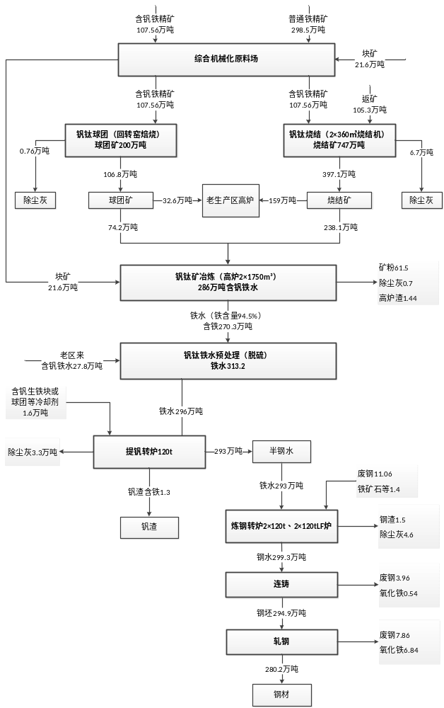
图3-1 新区钒资源利用项目金属平衡图 （单位：万吨/年）
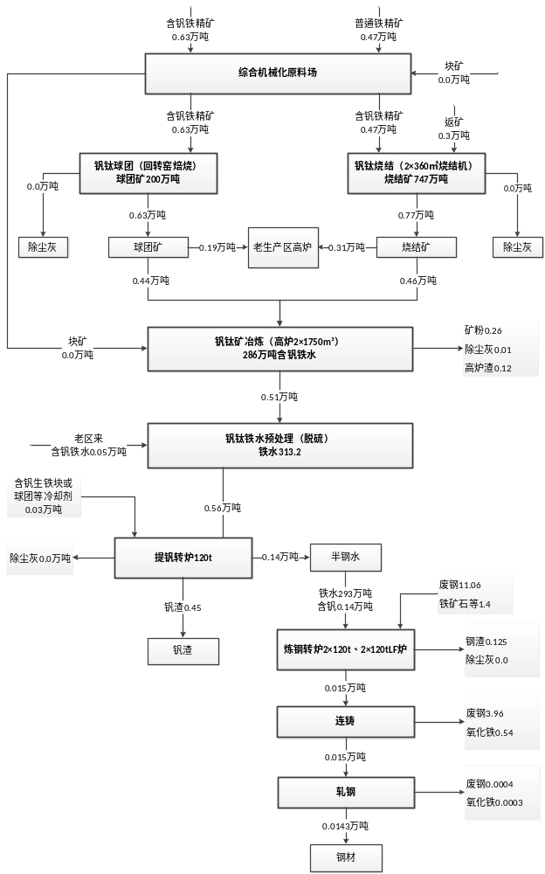
图3-2 新区钒资源利用项目钒平衡图 （单位：万吨/年）
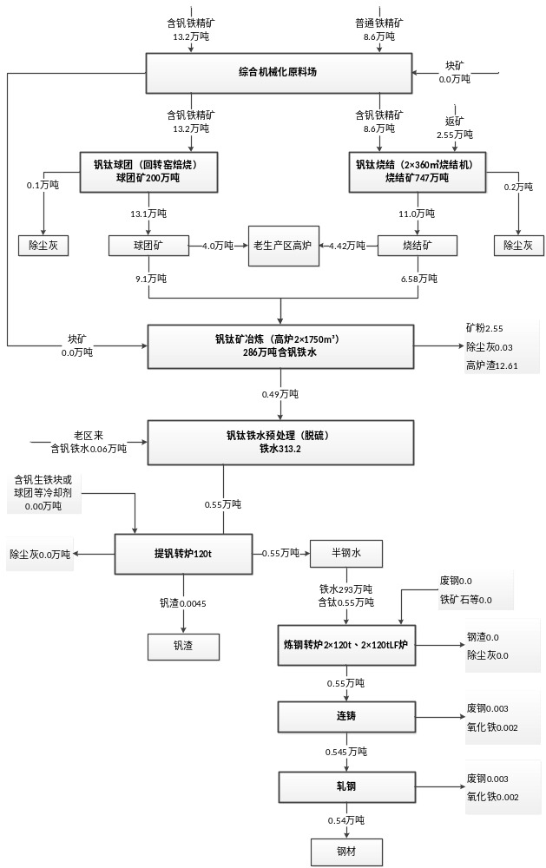
图3-3 新区钒资源利用项目钛平衡图 （单位：万吨/年）
（3）新区钒资源利用项目硫平衡
表3-15 新区钒资源利用项目硫平衡
生产工序 | 带入 |  |  |  | 产出
生产工序 | 名称 | 带入量，万吨/年 | 含硫% | 带入硫t/a | 名称 | 产出量，万吨/年 | 含硫% | 产出硫t/a
烧结 | 铁矿粉 | 534 | 0.12 | 6408 | 烧结矿 | 747 | 0.05 | 3735
烧结 | 返矿（高炉矿槽系统及烧结自身返矿） | 195 | 0.05 | 975 | 烧结返矿 | 43 | 0.05 | 215
烧结 | 白云石粉 | 32.5 | 0.07 | 227.5 | 除尘灰 | 18.28 | 0.05 | 91.4
烧结 | 石灰石 | 10.5 | 0.07 | 73.5 | 脱硫石膏 | 5.47 | 14.79 | 8092.14
烧结 | 生石灰 | 58.4 | 0.07 | 408.8 | 烟气排放SO₂ |  | / | 1285.02
烧结 | 焦炭 | 34.7 | 1 | 3470 | 排放颗粒物 | 0.192557376 | 0.05 | 0.96
烧结 | 碎焦 | 7.3 | 1 | 730 |  |  |  | 0
烧结 | 烧结系统除尘灰 | 18.28 | 0.05 | 91.4 |  |  |  | 0
烧结 | 钒钛系统除尘灰 | 1.84 | 0.05 | 9.2 |  |  |  | 0
烧结 | 瓦斯灰 | 12.4 | 0.5 | 620 |  |  |  | 0
烧结 | 高炉出铁场等除尘灰 | 4.34 | 0.5 | 217 |  |  |  | 0
烧结 | 转炉系统除尘灰 | 10.18 | 0.15 | 152.7 |  |  |  | 0
烧结 | 原料场及钢渣处理场除尘灰 | 1.65 | 0.12 | 19.8 |  |  |  | 0
烧结 | 高炉煤气；万m³/a | 29436 | 60 | 16.62 |  |  |  | 0
烧结 | 转炉煤气；万m³/a | 0 | 37.5 | 0 |  |  |  | 0
烧结 | 焦炉煤气；万m³/a | 0 | 200 | 0 |  |  |  | 0
烧结 | 天然气；万m³/a | 6.0224 | 20 | 0.00 |  |  |  | 0
烧结 | 燃气燃烧消耗空气；万m³/a | 26742.29656 | 0 | 0 |  |  |  | 0
烧结 | 合计 | 993.85906 |  | 13419.52 | 合计 | 993.8590574 |  | 13419.52
球团 | 含钒铁精矿 | 216.5 | 0.33 | 7144.5 | 钒钛球团矿 | 200 | 0.07 | 1400
球团 | 膨润土 | 3.5 | 0.02 | 6.167 | 除尘灰 | 1.84 | 0.05 | 9.2
球团 | 高炉煤气；万m³/a | 5502 | 60 | 3.11 | 脱硫石膏 | 3.78 | 13.560 | 5125.73
球团 | 转炉煤气；万m³/a | 0 | 37.5 | 0 | 烟气排放SO₂ |  |  | 626.79
球团 | 焦炉煤气；万m³/a | 4388.17 | 200 | 8.26 | 排放颗粒物 | 0.07402032 | 0.05 | 0.32
球团 | 天然气；万m³/a | 55.2922 | 20 | 0.01 | 0 | 0 |  | 0
球团 | 燃气燃烧消耗空气；万m³/a | 27273.73291 | 0 | 0 | 0 | 0 |  | 0
球团 | 合计 | 264.5729284 |  | 7162.04 | 合计 | 264.5729203 |  | 7162.04
钒钛矿冶炼（高炉） | 烧结矿 | 448 | 0.05 | 2240 | 含钒铁水 | 286 | 0.05 | 1430
钒钛矿冶炼（高炉） | 钒钛球团矿 | 139 | 0.07 | 973 | 碎焦 | 7.3 | 1 | 730
钒钛矿冶炼（高炉） | 块矿 | 36 | 0.3 | 1080 | 碎矿粉 | 152 | 0.05 | 760
钒钛矿冶炼（高炉） | 焦炭 | 122 | 1 | 12200 | 瓦斯灰 | 12.4 | 0.5 | 620
钒钛矿冶炼（高炉） | 煤粉 | 45 | 0.5 | 2250 | 除尘灰 | 4.34 | 0.5 | 217
钒钛矿冶炼（高炉） | 高炉煤气；万m³/a | 186419.75 | 60 | 105.27 | 高炉渣 | 160 | 0.927 | 14829.25
钒钛矿冶炼（高炉） | 转炉煤气；万m³/a | 0 | 37.5 | 0 | 高炉煤气；万m³/a | 556335.1964 | 30 | 157.08
钒钛矿冶炼（高炉） | 焦炉煤气；万m³/a | 433.1 | 200 | 0.82 | 烟气排放SO₂ |  | / | 102.54
钒钛矿冶炼（高炉） | 天然气；万m³/a | 213.778 | 20 | 0.04 | 排放颗粒物 | 0.1086 | 0.5 | 3.25
钒钛矿冶炼（高炉） | 燃气燃烧消耗空气；万m³/a | 173630.9948 | 0 | 0 |  |  |  | 0
钒钛矿冶炼（高炉） | 热风炉鼓入热风；万m³/a | 430530.5426 | 0 | 0 |  |  |  | 0
钒钛矿冶炼（高炉） | 合计 | 1812.10 |  | 18849.13 | 合计 | 1812.10 |  | 18849.13
钒渣及副产品回收（含铁水预处理、提钒及炼钢） | 含钒铁水（新区，本项目） | 286 | 0.05 | 1430 | 钒渣（实物V2O5：~18%） | 6.68 | 0.05 | 33.4
钒渣及副产品回收（含铁水预处理、提钒及炼钢） | 含钒铁水（老厂区高炉） | 29.5 | 0.05 | 147.5 | 连铸钢坯 | 300 | 0.02 | 600
钒渣及副产品回收（含铁水预处理、提钒及炼钢） | 含钒生铁块或球团等冷却剂 | 3.1 | 0.05 | 15.5 | 钢渣 | 30.45 | 0.1732 | 527.35
钒渣及副产品回收（含铁水预处理、提钒及炼钢） | 废钢 | 15.8 | 0.02 | 31.6 | 氧化铁皮 | 4.5 | 0.02 | 9
钒渣及副产品回收（含铁水预处理、提钒及炼钢） | 铁合金 | 5.71 | 0.03 | 17.13 | 铁水脱硫渣 | 6.2 | 0.9 | 558
钒渣及副产品回收（含铁水预处理、提钒及炼钢） | 活性石灰 | 31.5762 | 0.07 | 221.0334 | 收尘灰 | 10.18 | 0.15 | 152.7
钒渣及副产品回收（含铁水预处理、提钒及炼钢） | 铁矿石（或氧化铁皮） | 2.82 | 0.02 | 5.64 | 转炉煤气；万m³/a | 37640.0534 | 37.5 | 14.12
钒渣及副产品回收（含铁水预处理、提钒及炼钢） | 镁球 | 3.1 | 0.045 | 13.95 | 烟气排放SO₂ |  |  | 63.23
钒渣及副产品回收（含铁水预处理、提钒及炼钢） | 萤石 | 0.85 | 0.1 | 8.5 | 排放颗粒物 | 0.1004 | 0.15 | 1.51
钒渣及副产品回收（含铁水预处理、提钒及炼钢） | 轻烧白云石 | 5.3 | 0.07 | 37.1 |  |  |  | 0
钒渣及副产品回收（含铁水预处理、提钒及炼钢） | 高炉煤气；万m³/a | 102.1 | 60 | 0.06 |  |  |  | 0
钒渣及副产品回收（含铁水预处理、提钒及炼钢） | 转炉煤气；万m³/a | 13221.3534 | 37.5 | 4.67 |  |  |  | 0
钒渣及副产品回收（含铁水预处理、提钒及炼钢） | 焦炉煤气；万m³/a | 14169.3396 | 200 | 26.67 |  |  |  | 0
钒渣及副产品回收（含铁水预处理、提钒及炼钢） | 天然气；万m³/a | 20.7531 | 20 | 0.00 |  |  |  | 0
钒渣及副产品回收（含铁水预处理、提钒及炼钢） | 燃气燃烧消耗空气；万m³/a | 119009.3154 | 0 | 0 |  |  |  | 0
钒渣及副产品回收（含铁水预处理、提钒及炼钢） | 吹入氧气；万m³/a | 17872.369 | 0 | 0 |  |  |  | 0
钒渣及副产品回收（含铁水预处理、提钒及炼钢） | 合计 | 588.03246 |  | 1959.35 | 合计 | 588.03246 |  | 1959.35
轧钢 | 钢坯 | 300 | 0.02 | 600 | 棒线材 | 285 | 0.02 | 570
轧钢 | 高炉煤气；万m³/a | 67023 | 60 | 37.65 | 废钢 | 8 | 0.02 | 16
轧钢 | 转炉煤气；万m³/a | 395 | 37.5 | 0.14 | 氧化铁皮 | 7 | 0.02 | 14
轧钢 | 焦炉煤气；万m³/a | 65.76 | 200 | 0.12 | 烟气排放SO₂ |  |  | 37.92
轧钢 | 天然气；万m³/a | 36.8585 | 20 | 0.01 | 排放颗粒物 | 0.0065 | 0 | 0
轧钢 | 燃气燃烧消耗空气；万m³/a | 62955.18599 | 0 | 0 | 0 | 0 |  | 0
轧钢 | 合计 | 468.9409196 |  | 637.92 | 合计 | 468.9409 |  | 637.92

（4）新区钒资源利用项目水量平衡
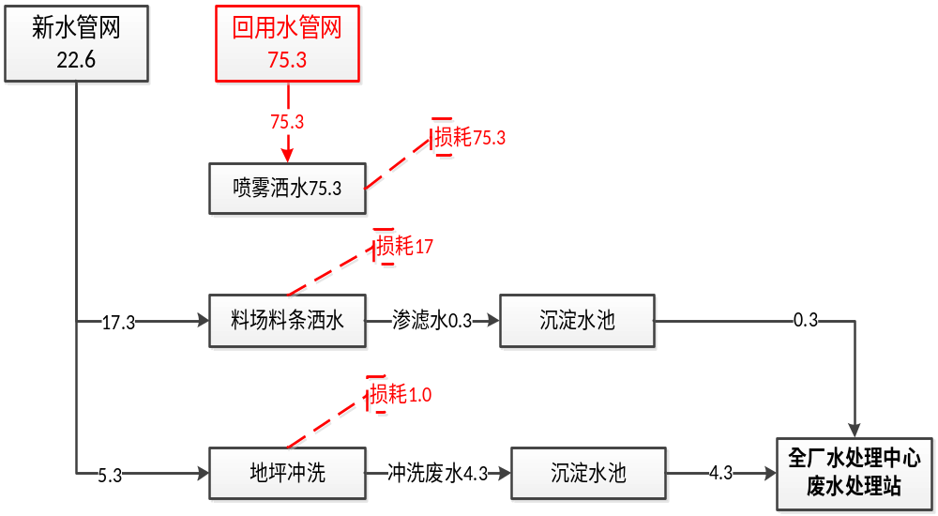
图3-4 新区钒资源利用项目原料场工序水平衡 （单位：m³/h）

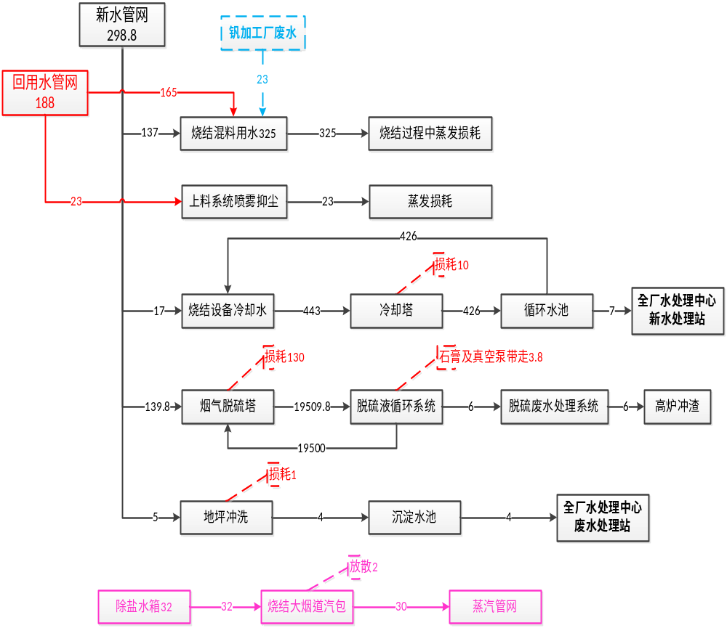
图3-5 新区钒资源利用项目烧结工序水平衡 （单位：m³/h）
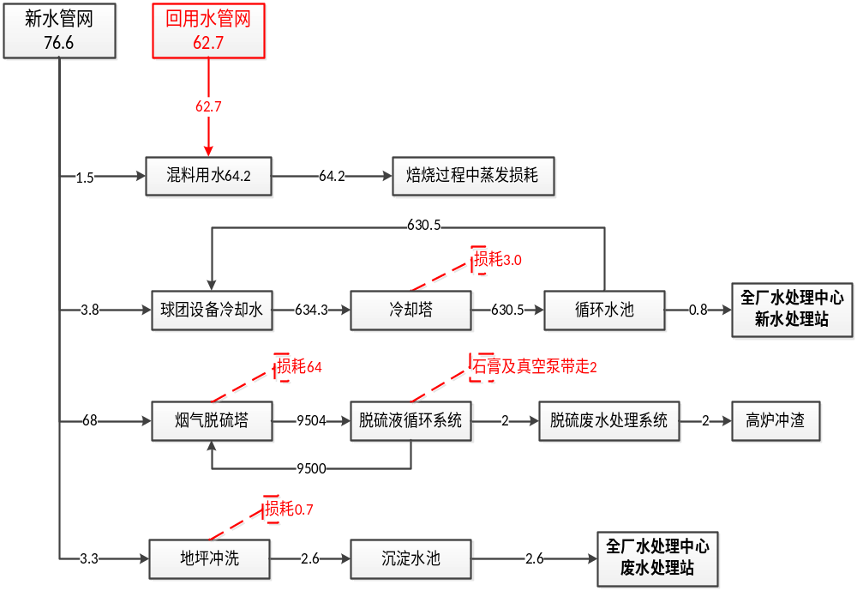
图3-6 新区钒资源利用项目球团工序水平衡 （单位：m³/h）

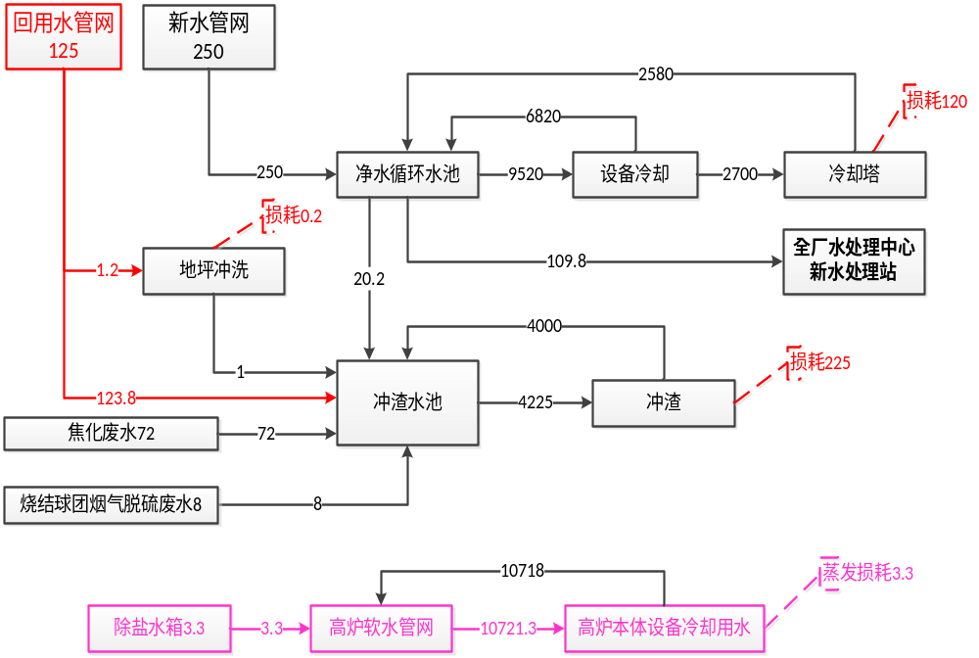
图3-7 新区钒资源利用项目高炉工序水平衡 （单位：m³/h）
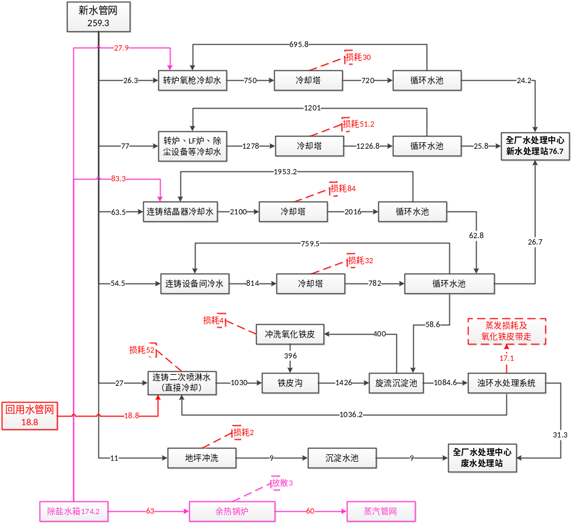
图3-8 新区钒资源利用项目转炉工序水平衡 （单位：m³/h）

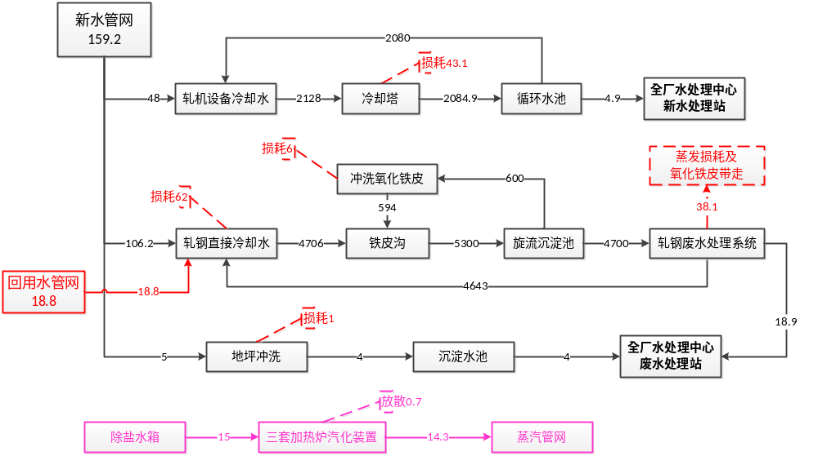
图3-9 新区钒资源利用项目轧钢工序水平衡 （单位：m³/h）
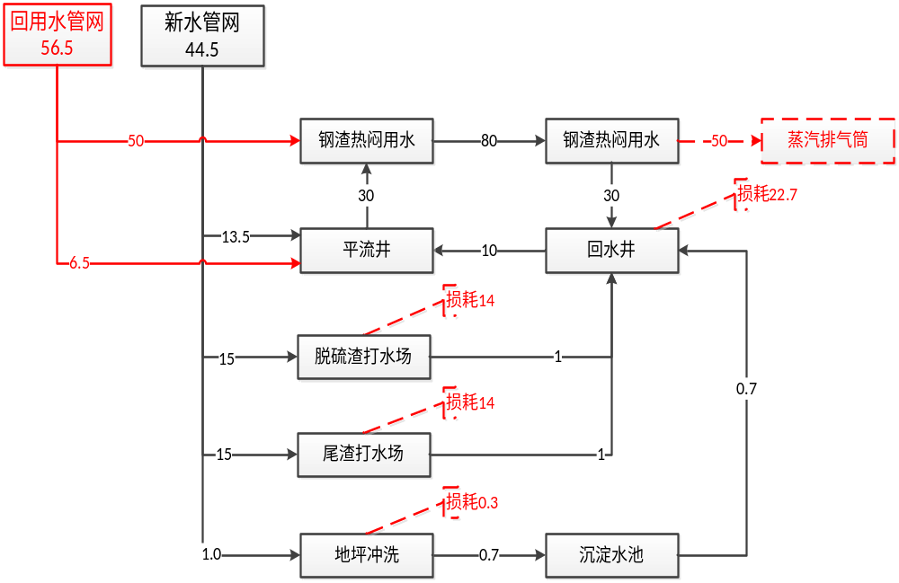
图3-10 新区钒资源利用项目钢渣处理生产线水平衡 （单位：m³/h）
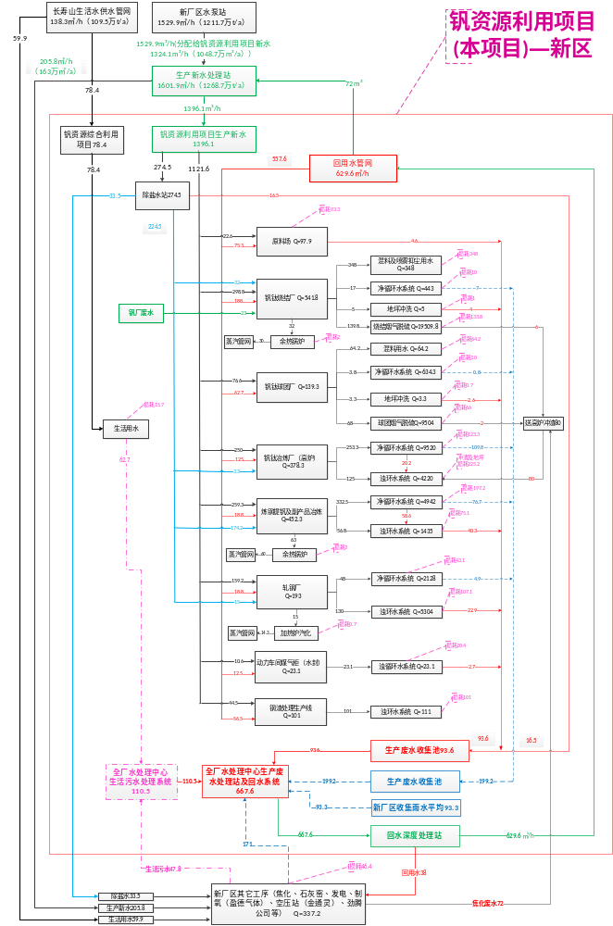
图3-11 新区钒资源利用项目水量平衡图 （单位：m³/h）
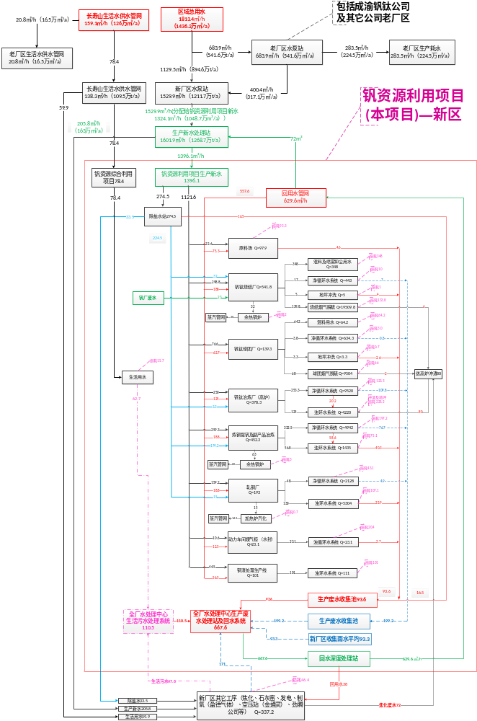
图3-12 本工程实施后成渝钒钛公司及其它公司总水量平衡图 （单位：m³/h）

3.7生产工艺
本项目以铁矿石为原料，经过回转窑、烧结机煅烧后形成球团矿、烧结矿中间产品；球团矿、烧结矿送入高炉进行富氧、喷煤吹炼后形成铁水；铁水送入转炉进行吹炼后形成钒渣及钢水；连铸坯送轧钢工序生产钢材，钒渣送钒深加工工序生产钒产品，其中1万吨五氧化二钒等系列钒产品已另行开展《钒系列产品深加工生产线项目》环评，其环评批复为“川环审批[2011]182号”，不再纳入本项目范畴。目前，钒深加工生产线尚未投运，炼钢工序生产提取的钒渣全送老区五氧化二钒生产线作生产原料。
本项目主要生产工艺包含：综合原料场工序、钒钛烧结工序、钒钛球团工序、钒钛矿冶炼工序（高炉冶炼工序）、钒渣及副产品工序（转炉冶炼工序）、轧钢工序。本项目主要生产工序总流程图见图3-13。
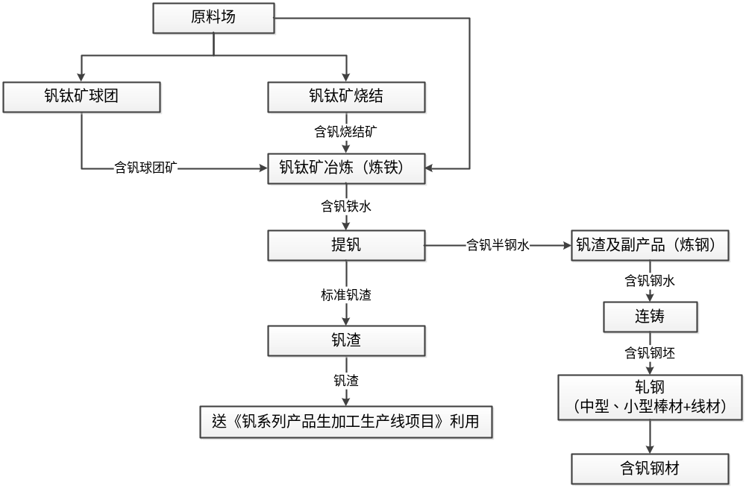
图3-13 本项目主要生产工序总流程图
（1）原料场生产工艺
原料场主要作为铁精矿（粉矿、块矿）、副原料（比如溶剂（石灰石粉、白云石粉））、杂矿和焦炭、无烟煤等的堆场。原料部分由火车运至川威集团公司火车运输站，经翻车机卸入地下受料仓，由皮带机输送到一次料场；部分由汽车运输至一次料场。进入一次料场的物料经配料仓预配后，输送入混匀料场，由混匀堆料机按品种分别进行平铺、造堆作业，将矿料混匀。然后由取料机取料，装入汽车运至烧结料仓和高炉料仓。目前购买的原料均为粉料，因此没有设置破碎、筛分系统。
原料场生产工艺流程及产污环节见图3-14。
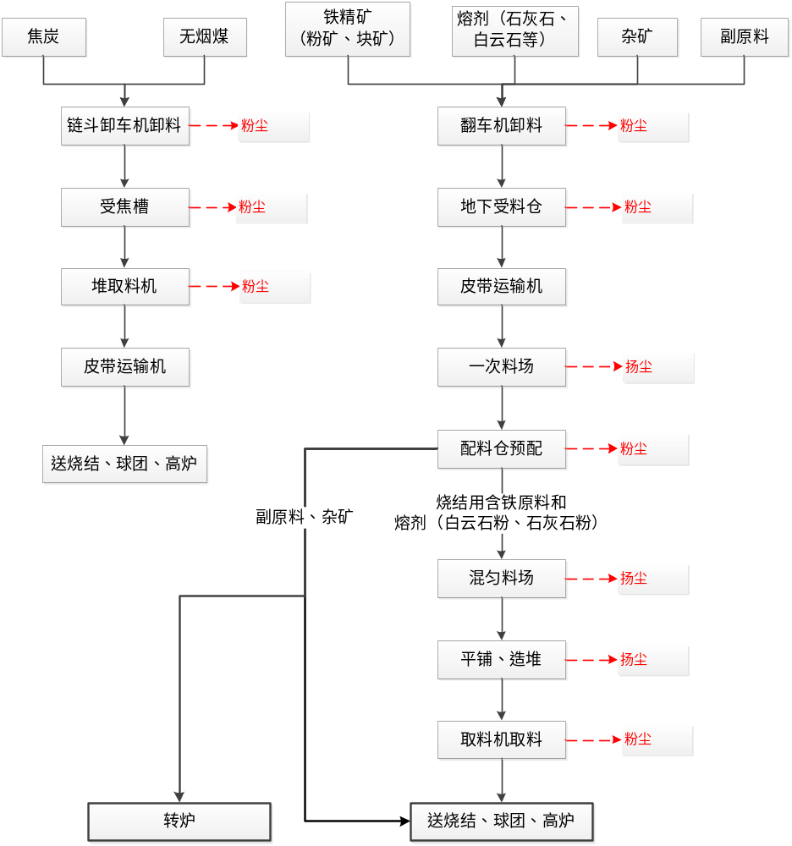
图3-14 原料场生产工艺流程及产污环节示意图
（2）钒钛烧结生产工艺
烧结是将细小的不能直接进入高炉冶炼的含铁物料通过配入燃料及溶剂烧结成高炉所要求的5~30mm粒度的熟料的过程。主要生产工艺流程为：
①原料输送
含铁原料在原料车间（原料场）接受、储存；并混匀成单一品种的含铁原料，由胶带输送机送往烧结配料矿仓。白云石在原料车间（原料场）接受、储存；由胶带输送机送往烧结配料矿仓。生石灰的进厂合格粒度为3~0mm，用密闭罐车送到烧结车间后用压缩空气送入烧结配料矿仓。焦粉由胶带输送机从燃料细碎室送往烧结配料矿仓。
②配料及混料
将含铁原料（包括返回综合利用的各种含铁尘泥、轧钢氧化铁皮、冷返矿（成品筛分室输送回来的0~5mm冷烧结矿）），配入适当的燃料（焦炭、无烟煤）和溶剂（白云石、石灰石），并加水湿润、混匀。混合分为一次混合、二次混合（成球）。配料室为双系列配置。每台烧结机对应1个配料系列。配料后的配合料由胶带输送机运往混合室。
③布料、烧结
由成品筛分室经胶带输送机运来的10~20mm的冷烧结矿，作为铺底料进入烧结机上方的铺底料矿仓，再经摆动漏斗，被均匀布到烧结机台车上。铺底料的厚度为30~50mm。混合料通过梭式布料机进入烧结机上方的混合料矿仓，再经圆筒给矿机、七辊偏析布料器均匀布料到烧结机台车上。采用厚料层烧结工艺，烧结料层厚度为700mm。混合料经点火后进行抽风烧结。
烧结使用高炉煤气点火，物料表面的焦粉被点燃后，随着烧结机台车的移动，大量空气进入料层，使混合料中的焦粉继续燃烧，原料进行物化作用。此时物料中的硫化物部分氧化或分解生成SO₂，经过一定时间陪烧后便成烧结矿。
④冷却
烧结饼经单辊破碎机热破碎（粒度150~0mm）后进入415m²鼓风环式冷却机进行冷却，冷却后的烧结矿（温度在120℃以下）通过环冷机的板式给矿机给到胶带输送机，送往成品筛分室进行筛分。环冷机尾气设置余热回收发电系统进行余热回收。
⑤成品整粒
冷却后的烧结矿送至筛分楼进行整粒，首先进入一级成品筛分系统，≥10mm的烧结矿进入二级成品筛分系统，0~10mm的烧结矿进入三级成品筛分系统。二级成品筛分系统获得≥20mm的烧结矿经胶带机输送至成品烧结矿仓，10~20mm烧结矿部分作为冷烧结矿返回烧结机作铺底料，其余的经胶带机输送至成品烧结矿仓。三级成品筛分系统获得的5~0mm烧结矿作为冷返矿回到烧结机配料系统回用，5~10mm的烧结矿经胶带机输送至成品烧结矿仓。成品烧结矿仓合格的烧结矿通过皮带输送至成品仓直供高炉槽下。
钒钛烧结生产工艺流程及产污环节见3-15。
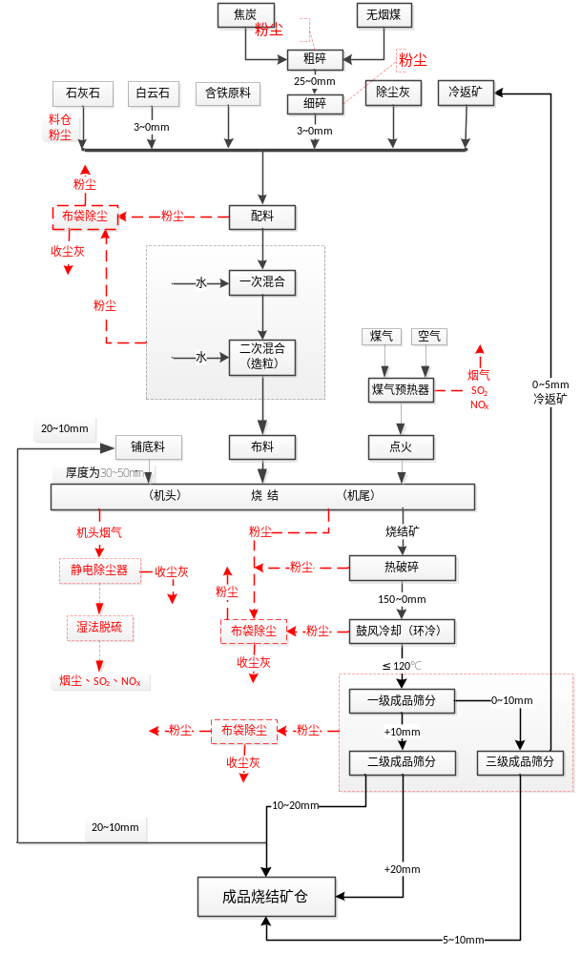
图3-15 烧结生产工艺流程及产污环节示意图
（3）钒钛球团生产工艺
企业采用链篦机—回转窑氧化球团生产工艺生产钒钛球团，以钒钛铁精矿为生产原料。其具体生产工艺如下：
①原料的接受与贮存
含铁原料（钒钛铁精矿）由汽车运输至钒钛炉料车间精矿仓库贮存。精矿仓库的钒钛铁精矿由皮带运输入矿仓，仓下设有圆盘给料机+皮带秤，可实现精确给料。造球所用粘结剂为膨润土，由密封罐车运输进厂，采用气力输送直接输送至配料—混合—造球室内的槽内。槽为密闭罐式。除尘灰也采用气力输送方式输送至配料系统。
②精矿干燥
为了满足造球对精矿水份的要求，设置了精矿干燥工序。设计采用圆筒干燥机（Φ3.0×20m）进行干燥作业，圆筒干燥机热风炉以高炉煤气为燃料。
对于水分较低的精矿无需干燥，直接进入辊磨。目前成渝钒钛公司的干燥工序基本停运。
③高压辊磨
根据以往工程经验，两段磨选精矿比表面积达不到球团生产要求，精矿成球性普遍很差，须设置高压辊磨工艺。精矿通过辊压后细度增加，比表面积提高显著，表面活性改善，质量大幅提高。因此，对于大多数球团厂而言，辊磨工艺必不可少。
④配料
参与配料的物料有辊磨后的铁原料、复合粘结剂和除尘灰。为保证配料准确，参与配料的物料均采用重量配料。各配料槽下均设有定量给料装置，整个配料过程由计算机按人工设定的配比进行自动控制。各配料槽均设有料位计，以稳定配比实现精确配料。经自动重量配料后的配合料由胶带机送往混合室。
⑤混合
来自配料室的配合料经胶带机运入混合室，经强力混合机混合后，由胶带机送往造球室。强力混合机装配有2个垂直搅拌浆，可以将微量粘结剂与铁精矿充分混匀，以保证混合料的成分均匀、稳定。
⑥造球与筛分
经配料混合均匀的造球料（混合料）与经过破碎的不合格生球（-8mm、+16mm）用胶带机送至圆盘造球机造球，造球设备采用圆盘造球机，共配置6个系列（5用1备）。从圆盘造球机排出的生球首先进入一条短皮带机，由短皮带机给入辊式筛分机，用来将大球（>16mm）和小球（<8mm）筛除。筛出的大球（>16mm）与小球（<8mm）经生球破碎机打碎后，经胶带机运输返回造球室混合料缓冲仓重新参与造球。
⑦生球布料
筛分后的合格生球由胶带机送至摆式布料机上，再由摆式布料机布到宽皮带机上，然后通过宽皮带机均匀布到辊式给料机上，辊式给料机的辊子间隙为6mm和2mm，其功能是既轻柔的将生球均匀的布到链篦机上，同时又将产生的粉末和小球筛除，筛出的粉料同不合格生球汇集后一起返回造球系统。
（8）生球干燥、预热
生球布到链篦机篦床上，料层高度～180mm，进入链篦机炉罩后，依次经过DDD1（抽风干燥1段）、DDD2（抽风干燥2段）、TPH（过渡预热段）和PH（预热段）。
a. 合格生球（水分8~9%）首先进入链篦机DDD1段炉罩，干燥介质来自环冷三段的热废气，气流温度～200℃，自上而下穿过料层时对其进行初始干燥，此时生球表面的水份开始蒸发。脱除部分水份的生球随着篦床的移动依次进入DDD2段、TPH段和PH段。
b. DDD2段热源来自PH段风箱，气流温度300～450℃；
c. TPH段的热源来自环冷机第二冷却段，气流温度600～750℃，此时生球的物理水几乎全部被脱除。
d. PH段热源来自回转窑，气流温度1000～1150℃，之前尚未脱除的结晶水在此被脱除，同时发生磁铁矿的氧化，碳酸盐的分解，硫化物的分解、氧化等化学反应，且球团表面出现部分Fe₂O₃初晶，并使预热球在进入回转窑前具有了一定的强度，能经受由链篦机落到回转窑时的冲击，在回转窑运动过程中不致破碎。
⑨氧化焙烧
球团的焙烧固结在回转窑内进行，焙烧温度1200～1300℃。中央烧嘴设在回转窑的排料端，通过调节煤气和助燃空气来调节烧嘴火焰的形状、温度和窑内气氛。同时来自环冷机第一冷却段1000～1150℃高温废气作为二次风，分为两股由烧嘴上方及下方平行引入窑内，烧嘴的火焰形状及火焰长度可调，从而保证球团在翻滚运动过程中得到均匀焙烧。球团在回转窑内经过25～30min的高温焙烧，产生铁氧化的结晶和再结晶，晶粒长大形成晶桥，并产生部分低熔点化合物形成部分液相，使球团矿体积收缩及结构变化、强度提高，达到2200N/个球以上。回转窑窑头中央烧嘴采用煤气作为燃料，中央烧嘴点火采用柴油。
⑩冷却
从回转窑排出的球团温度～1250℃，粒度8～16mm。高温球团在环冷机上被鼓入的冷风充分冷却。
由于回转窑是高温作业，物料在一定条件下可能有低熔点化合物产生，会产生少量结块，因而也会间断有大块排出。为保证环冷机的冷却效果，高温物料在进入环冷机前先经过一次固定筛分，筛除大于200mm的大块粘结料，任其自然冷却后人工回收处理（进入成品系统）。筛下部分则进入环冷机布料斗将其均匀地布到环冷机台车上，布料高度760mm（可根据回转窑给料量的波动调整环冷机的速度来保证）。球团矿从台车的受料端到卸料端沿途经过鼓风冷却后平均温度将降至120℃以下，环冷机上冷却时间30～50min（可调）。
环冷机配备3台冷却鼓风机，风机进口均设有自动调节阀门，可通过调节冷却风量来控制回热风温度。
环冷机热风罩分为三段，一冷段的高温废气（1000～1150℃）通过回热管直接引入回转窑作二次风，中温段废气（600～700℃）被引至TPH段（过渡预热段）炉罩，环冷机低温段热风（～200℃）经除尘后作为DDD1（抽风干燥1段）干燥段热源。正常生产中环冷机的热废气几乎全部得到回收利用，因此可大大降低工序能耗。
⑪成品输出
冷却后的成品球团从环冷机的卸料斗中排出，可由胶带机和重型卸矿车送至成品装车矿仓贮存，仓下采用电液动扇形阀给料由胶带运送至气基还原竖炉使用。同时，成品球团也可由胶带机送至堆场，由堆料机进行堆存，使用时采用铲车上料。
钒钛球团生产工艺流程及产污环节见图3-16。
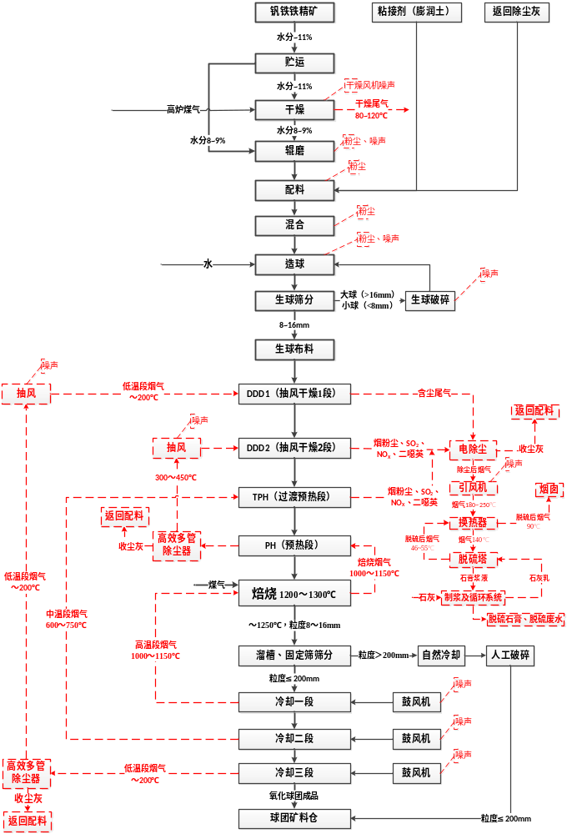
图3-16 链篦机—回转窑氧化球团生产工艺流程及产污环节示意图
（4） 钒钛矿冶炼（炼铁）生产工艺
将铁矿石、烧结矿、焦炭等主要原燃料按一定比例在料仓内进行配料，然后装入高炉，并由热风炉向高炉炉内鼓入热风帮助焦炭燃烧，同时喷入煤粉。原燃料随着炉内燃烧、熔炼等过程的进行而下降，在炉料下降和上升过程中，先后发生传热、还原、熔化、渗碳作用而生成生铁，铁矿石原料中的杂质与加入炉内的熔剂相结合而生成炉渣。炉底铁水间断地放出并装入铁水罐，然后送往炼钢分厂炼钢。钒钛高炉熔渣通过水淬后水力送往底滤池进行渣水分离，脱水后的水渣通过汽车外运。
高炉煤气经炉顶煤气封罩上4根煤气导出管导出，再合成两根导出管，最后经合成一根下降管进入重力除尘器粗除尘、布袋除尘器净化处理，并经BPRT回收热能。
高炉炼铁生产工艺流程及产污环节见图3-17。
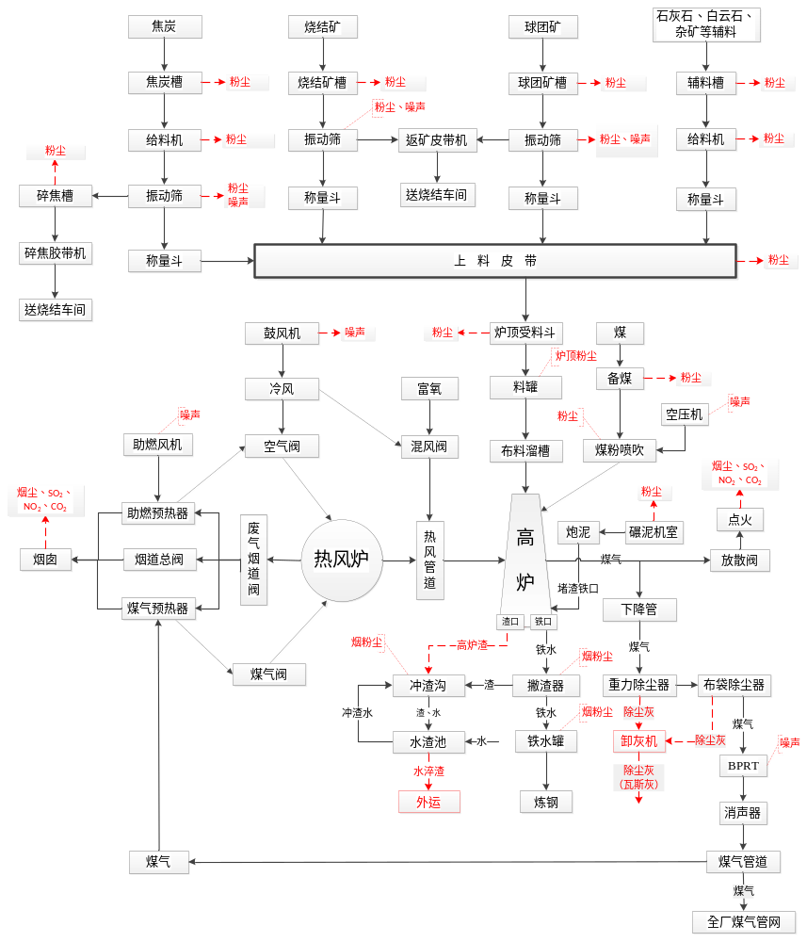
图3-17 高炉炼铁生产工艺流程及产污环节示意图
（5） 钒渣及副产品（炼钢）生产工艺
含钒铁水用140t铁水包采用电动平板车送往炼钢厂，进行转炉提钒、半钢转炉炼钢。转炉炼钢分为铁水预处理（扒渣、脱硫）和与提钒、转炉炼钢工序。
1）铁水预处理及提钒生产工艺
①冷却剂、辅助原料上料
冷却剂、辅助原料等用翻斗汽车运到散状原料地下料仓，经地下料仓的闸板漏斗卸入大倾角胶带机，输送至转炉仓顶高位料仓上布料胶带机，然后布入料仓储存。
加料前，物料经仓下闸板漏斗、电振给料机、卸入称重斗；当物料量满足要求时，电振给料机停止给料。加料时，物料经称重斗下的闸板漏斗卸入转炉中间料仓，再经溜管加入转炉内。为使加料均匀，冷却剂、辅助原料等由转炉两侧加入。
为了防止转炉吹炼时煤气外溢，在中间料仓及固定烟道上的两侧溜管上设置了密封阀及氮封装置。
加料系统在转炉主控室内进行操作控制，加料操作为计算机控制，设PLC中央自动控制，PLC中央手动控制，现场手动操作。
②氧气供应
转炉冶炼用氧气从氧气厂球罐由管道送至提钒车间转炉跨，在阀门站先经减压阀，将压力调至～1.2MPa，供给转炉使用，在管道上均装有调节阀、切断阀等。转炉有两套氧枪升降装置，一套工作，一套备用。两套升降卷扬装置安装在两套横移小车上，可在转炉操作室实现遥控更换氧枪。同时氧枪还设有气动事故提升机构，在发生断电事故时可用气动马达将氧枪提出炉子，保证安全。
③铁水脱硫
高炉来的含钒铁水，在提钒之前全部经过脱硫处理。高炉含钒铁水通过转运跨送至提钒炉加料跨后，首先向铁水罐中兑铁水，然后通过起重机吊运至脱硫站，放置在脱硫铁水罐车上，脱硫铁水罐车移至处理工位，加入脱硫剂（碳化钙、石灰粉及纯碱、钝化煤粉和石灰粉混合喷吹）进行脱硫（本项目采用镁基复合喷吹脱硫方式，即脱硫剂为钝化镁粉和石灰粉混合喷吹进行脱硫），采用KR法（机械搅拌法）脱硫，用实心旋转器搅拌铁水，脱硫的终点是脱硫后铁水中硫≤0.01%。喷吹完毕后在同一工位倾翻扒渣，扒渣完毕后脱硫铁水罐车移至吊装位，再吊车将脱硫后的含钒铁水兑入提钒炉。
具体工艺为：向铁水罐中兑铁水→铁水罐运到扒渣位并倾翻第一次测温取样→第一次扒渣→铁水罐回位加脱硫剂→搅拌脱硫→搅拌头上升→第二次测温取样→铁水罐倾翻→第二次扒渣→铁水罐回位→铁水罐开至吊罐位→兑入转炉
④转炉提钒（生产钒渣）
用一支水冷喷枪将压力为8~12个大气压、纯度99%以上的氧气通过炉口喷入炉内，氧气将铁水的硅、锰、碳、磷迅速氧化，同时放出大量化学热，将铁水提高到规定温度1340~1400ºC，提钒的过程中同时投入冷却剂（本项目采用氧化球团）控制炉温。杂质被氧化生成炉渣，铁水变为半钢水，当半钢的 [C]_{余}≥2.6%，半钢的 [V]_{余}≤0.05%时，当提钒炉炉口碳焰露头，可提枪出半钢。提钒炉冶炼周期：提钒炉20～60min。
⑤转炉出半钢
为提高半钢水质量，出半钢时及时有效地、稳定地挡住转炉冶炼渣是非常重要的。本设计选用挡渣塞挡渣出半钢，挡渣塞受出半钢口形状的变化影响较小，能更有效地挡住转炉冶炼渣。
转炉要出半钢时，由炉下钢水包车操作室控制开动钢水包车，将内衬预热到～1050℃的钢水包运至转炉下方，等待出半钢。出半钢时钢水包车由炉后操作室操作。当钢水包车到达预定位置后，转炉向炉后方向倾动70～115°，将半钢水倒入钢水包内（钢包预先内垫耐火砖，并用煤气烘烤去除水分）。
⑥转炉出渣
在转炉出钢侧，设有渣罐车操作室。出渣操作由炉前操作室进行操作。转炉出渣前，为便于倒渣，在炉渣跨先在渣罐底部铺垫一层干渣，然后将渣罐车开至转炉下方出渣。转炉炉渣倒入渣罐后，由电动平车运到炉渣跨，自然冷却。
⑦提钒转炉烟气
在吹炼过程中由于铁水脱碳产生的炉气中含有少量CO，但回收价值不高，目前企业未对其进行了回收。因此提钒转炉一次烟气通过干法净化后充分燃烧排空。排烟口设置火炬，当烟气中CO含量高时，点燃充分燃烧后排放。
铁水预处理及提钒生产工艺流程及产污环节见图3-18。
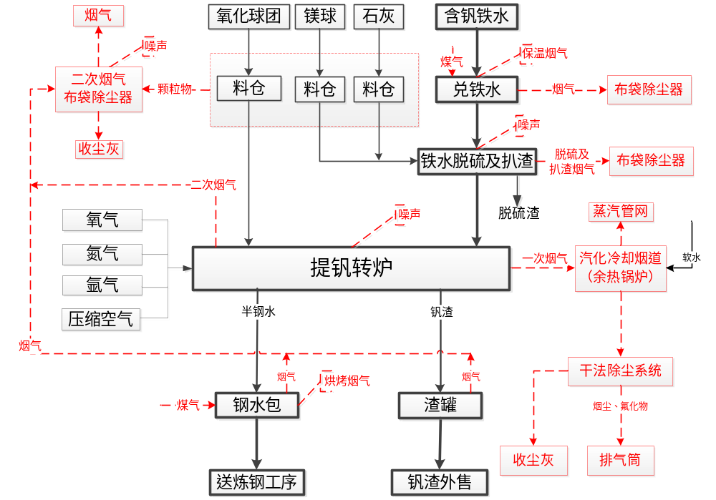
图3-18 铁水预处理及提钒生产工艺流程及产污环节示意图
2）转炉炼钢
炼钢系统供分为转炉炼钢、LF精炼及连铸工序。
①转炉炼钢
a. 转炉炼钢工艺原理
半钢水还含有3~4%的碳，2~3%的其它杂质（硅、锰、磷、硫等），因此性脆，不能进行锻造，轧制等机械加工。为此对铁水进行氧化去除杂质，同时提高钢水温度，在熔融状态下精炼成要求的成分和达到规定温度的钢的过程，就是炼钢过程。纯铁的熔点是1536℃，为了在熔融状态下进行冶炼，炼钢炉内温度需要保持在1547℃~1647℃。热源取决于炼钢方法，利用杂质的氧化热提高钢水温度的方法就是转炉炼钢法（不需外部热源），转炉采用顶底复合吹炼工艺。
b. 原料准备
废钢由自卸汽车从废钢堆存间运至加料跨，分类堆放于废钢坑内，按废钢配比，用电磁起重机将废钢装入废钢料槽内，起重机带电子称，可按规定值进行废钢配料，配好料的废钢料槽用吊车吊起废钢料槽装入转炉内。
熔剂材料均采用汽车运输，可经筛分后卸入地下料仓，通过皮带机输送至转炉高位料仓内，经熔剂称量加料系统加入转炉或钢水罐中。活性石灰用皮带机运至转炉高位料仓。
铁合金经汽车运送至炼钢厂炉子跨、分装入底开式料罐，经行车吊入LF中位料仓内贮存和铁合金烘烤炉，铁合金在转炉、LF炉后均可通过各自的加料系统加入钢水罐内。
c. 转炉炼钢工艺流程
提钒工序送来的半钢水（钢水包）兑入转炉内，用一支水冷喷枪将压力为8~12个大气压、纯度99%以上的氧气通过炉口喷入炉内，供气强度为0.03-0.12m³/t.min，氧气将铁水的硅、锰、碳、磷迅速氧化，同时放出大量化学热，将废钢熔化，将钢水提高到规定温度，随后投入造渣剂（石灰、矿石等），杂质被氧化生成炉渣。出钢前先倾倒钢渣，倾倒钢渣后得到钢水，钢水再经转炉倾倒入钢包（钢包预先内垫耐火砖，并用煤气烘烤去除水分，并预热至1100~1200℃），送精炼工序精炼处理（钢水升温和成份微调处理）后送连铸系统。转炉冶炼时间30min。
氧气之外的气体作用如下：
氮气：冶炼前期的主要搅拌气源。
氩气：冶炼后期的高强度搅拌清洁气源。
空气：在底吹供气元件出现堵塞时，作为吹堵气源。
氧化期：C+FeO→Fe+CO（脱碳反应）
2P+45FeO+4CaO→4CaO·P₂O₅+5Fe（脱P反应）
还原期：x[FeO]+y[Me]→Me_{y}O_{x}+xFe（脱氧反应，Me为脱氧元素）
FeS+CaO→CaS+FeO（脱硫反应）
d. 出渣
炼钢转炉出完钢后，通过氧枪向炉内吹2~3min的氮气，将炉渣溅在炉内护炉。溅渣护炉技术是提高转炉炉龄的有效手段，利用氧枪，采用氮气、氧气自动切换方式吹入氮气，进行溅渣护炉。
将转炉渣倒入炉下备好的渣罐内，由渣罐车运至炉渣间，采用热闷处理后回收渣钢渣铁，尾渣用汽车外运售处置。
e. 转炉烟气
转炉一次烟气含有大量的煤气，经OG法除尘，煤气回收利用，烟气冷却采用汽化冷却，蒸汽回收利用。
转炉二次烟尘（上料颗粒物、铁水罐、出钢等系统烟气）采用干法除尘治理后排放。
f. LF钢包精炼
主要是采用电极升温对钢水成分进行精炼和钢水出钢温度过低的升温处理，还能在转炉和连铸机之间起缓冲和调节作用。
炉外精炼也称二次精炼，其主要目的是：对钢水合金化、脱硫、脱氧、脱气（氢、氮、CO）、去除非金属夹杂物、控制夹杂物形态，调整钢水成分及温度，协调电炉与连铸机的生产配合关系，保证多炉连铸等。炉外精炼工艺有LF钢包炉(Ladle Furnace)精炼工艺及VD(Vacuum Degassing)精炼法，企业采用LF钢包炉(Ladle Furnace)精炼工艺
LF钢包炉(Ladle Furnace)精炼工艺：LF炉精炼工艺是利用电弧加热和吹氩搅拌的炉外精炼技术。LF炉具有如下功能：加热功能(采用电弧加热)、搅拌功能(吹氩搅拌)、精炼功能(造强碱性、强还原性合成渣脱硫、脱磷)、气氛控制功能(钢包内充满惰性气体氩，减少空气氧化 )。
LF炉精炼工艺流程为：从转炉来的钢水称重后运至LF炉工位，固定、接地(接上吹氩管)；添加新的造渣剂（如石灰、萤石等）和脱氧剂(如合金、铝锭、硅钙粉等)，造强碱性、强还原性的合成渣；接通交流电进行加热、化渣(吹氩搅拌)。如冶炼增碳钢种，在精炼中还要加增碳剂。为了控制钢水中的含氧量，在精炼中还要喂丝（硅钙线等）。为了严格控制前后两炉钢水的化学成分，加入合金微调钢水成分。最后经测温、取样化验，合格钢水经扒渣后送连铸车间注锭。LF精炼炉冶炼时间30~35min，温度控制为~1580℃。
②连铸
将冶炼合格的钢水直接浇入连铸机的结晶器，使金属液急剧冷却形成钢坯硬壳，从结晶器尾部用拉钢机连续地将结成硬壳的钢坯拉出，再进入二次冷却区喷淋水冷却，完成整个截面上的结晶硬化过程。从二冷区出来的钢坯用火焰切割机切割成所需尺寸，再推放或热送热装送往高速线材车间轧材。
具体流程如下：
a.钢水准备
按照连铸要求，对钢水成分和温度进行严格控制，并经精炼处理使钢包中的钢水具有均匀准确的成分和温度。
b.浇注前准备
浇注前由引锭杆驱动装置，将引锭杆送入拉矫机，由拉矫机继续将引锭杆送至结晶器下口约500mm处停止，改点动操作将引锭杆头部送入结晶器内约150mm处。
将已经烘烤好的中间罐由中间罐车运至结晶器上方，就位对中。与此同时，压缩空气、液压站、配水室、水处理站等均准备完毕，并将有关信号返回主操作室，铸机即可进入待浇状态。
c.浇注
经精炼处理合格的钢水，其钢包由吊车吊至钢包回转台旋转就位。
开启钢包滑动水口，钢水注入中间罐内，当中间罐内钢水液面达到规定液面时，打开中间罐水口钢水注入结晶器。当结晶器内的钢水距上口约100mm时，启动“浇注”按钮开始拉坯，拉矫机、结晶器振动装置、蒸汽排放装置和二次冷却水阀门自动开启投入。连铸坯在引锭杆导引下运行，当引锭杆通过最后一对拉矫机后，矫直辊压下，铸坯与引锭杆自动脱开，引锭杆收入存放架上，铸坯由拉矫机矫直后送入火焰切割机，切去坯头后，火焰切割机按设定长度自动切割铸坯。
d.出坯及热送
连铸机出坯系统由出坯辊道、升降移钢机、冷床、热送辊道等组成。
出冷坯时，由吊车将铸坯吊运并码垛，并通过汽车运送至轧钢原料跨；需要热送时，由升降移钢机将铸坯逐根（或2根）送上热送辊道上，通过热送辊道运往轧钢车间。
转炉炼钢生产工艺流程及产污环节图见图3-19。
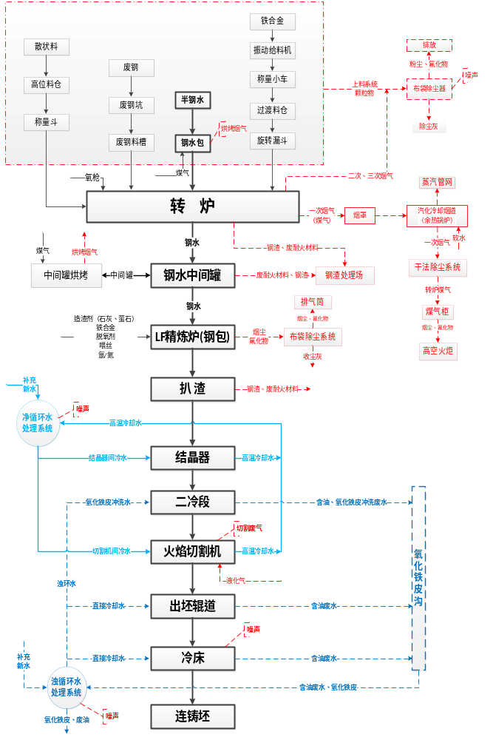
图3-19 炼钢生产工艺流程及产污环节示意图
（6）轧钢生产工艺
①中型棒材生产
中型棒材生产工艺过程包括原料准备、加热、轧制、控制冷却及精整等工序，整个流程为连续自动化生产。
由连铸供给的合格钢坯，用热送辊道或电动平车运入原料跨间内（热装热送）。部分钢坯可以进入热坯下线台架分流，用吊车吊运到原料跨储存；热装的坯料直接由热送辊道经热坯提升装置送到炉前辊道，经称重、测长后入炉实现热装；根据生产指令，冷装的坯料由吊车成排吊到钢坯上料台架并逐根移送到炉前辊道上，钢坯在此经人工检查、核对炉号、称重、测长后送入步进梁式加热炉加热。
钢坯在加热炉内加热到1000℃～1200℃，由炉内出炉辊道逐根送出炉外，进入轧机轧制。
为使轧制顺利进行，减少事故和事故处理时间，在6V轧机后设有切头切尾切废飞剪、13H轧机前设有切头切尾切废飞剪，在精轧机组后设有倍尺飞剪，将轧件剪切成倍尺上冷床。在精轧机组后设有测径仪对成品尺寸精度进行在线监测。
精轧轧出的成品轧件由倍尺飞剪剪切成适应冷床长度的倍尺长度。分段后的倍尺轧件由冷床输入辊道和液压驱动的制动拨料装置送到步进式冷床的齿槽内，轧件在拨料装置拨送过程中，依靠轧件与制动板之间的滑动摩擦制动停止。轧件在矫直板段渡过高温阶段后，被送至冷床的齿条段上进行冷却。轧件在冷床上边冷却边步进，在齿条末段用对齐辊道将轧件尾端对齐，然后再由动齿条送到冷床末端的步进链条上，步进链按不同的成品规格以不同的步距步进动作，形成不堆叠的密排钢材。当步进链上收集的轧件根数达到定尺冷剪剪切根数或冷锯锯切根数时，设置在步进链下方的卸钢小车升起，托起链条上的成排钢材，将其平移至冷床输出辊道上。
在冷床输出辊道上的成组轧件，由辊道送至冷床后布置的定尺冷剪或冷锯处，将成组轧件剪切或锯切成成品定尺长度，短尺废品可剔除。分段后的定尺钢材由剪后运输辊道输送至过跨检查台架前，在挡板处对齐后停止，然后快速移钢装置将成排钢材由辊道移送至过跨检查台架上。过跨检查台架上的定尺钢材由三段链运送，同时在台架上完成钢材的人工检查、自动计数(成品计数采用光电式自动计数、人工辅助分钢)和定尺材收集等操作，最后轧件通过过跨检查台架尾端的滑道落入输出辊道并送往打捆机，由自动打捆机打捆，打捆后的成捆棒材由过渡辊道送至成捆材收集台架前，由辊道下方的升降运输链升起将棒捆移送到成品收集台架上，然后称重、挂牌。当成品收集台架上收集到一定数量的捆数时，由成品跨吊车将其吊运至成品存放区堆放，等待发货。
中型棒材生产工艺流程及产污环节图见图3-20。
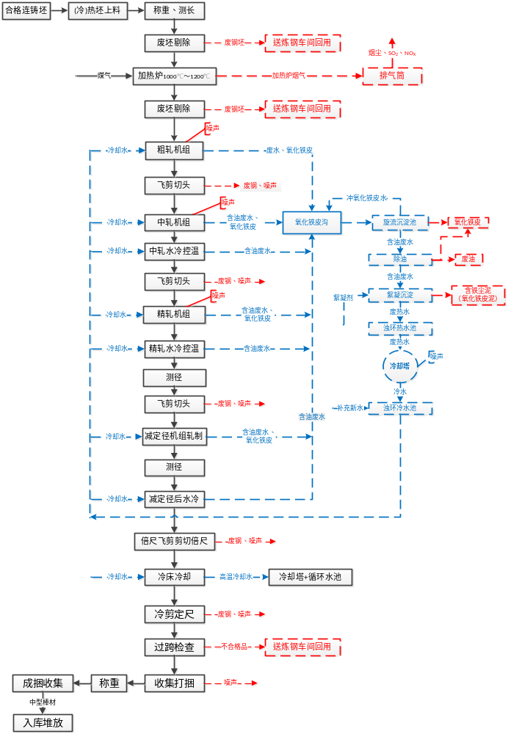
图3-20 中型棒材生产工艺流程及产污环节示意图
②小型棒材生产
小型棒材生产工艺过程包括原料准备、加热、轧制、控制冷却及精整等工序，整个流程为连续自动化生产。
由连铸供给的合格钢坯，用热送辊道或电动平车运入原料跨间内。部分钢坯可以进入热坯下线台架分流，用吊车吊运到原料跨储存；热装的坯料直接由热送辊道经热坯提升装置送到炉前辊道，经称重、测长后入炉实现热装；根据生产指令，冷装的坯料由吊车成排吊到钢坯上料台架并逐根移送到炉前辊道上，钢坯在此经人工检查、核对炉号、称重、测长后送入步进梁式加热炉加热。
钢坯在加热炉内加热到1000℃～1250℃，由炉内出炉辊道逐根送出炉外，进入轧机轧制。轧件在粗轧、中轧、精轧机组中进行轧制。为保证切分轧制的正常进行，精轧机组中的16H/V、18H/V可在水平和立式轧机之间进行转换。在6V轧机后、13H轧机前均设有切头、切废飞剪，在精轧机组后设有倍尺飞剪，将轧件剪切成倍尺上冷床。
出精轧的成品轧件由倍尺飞剪剪切，分段后的倍尺轧件由冷床输入辊道和液压驱动的制动拨料装置送到步进式冷床的齿槽内，轧件在拨料装置拨送过程中，依靠轧件与制动板之间的滑动摩擦制动停止。轧件在矫直板段渡过高温阶段后，被送至冷床的齿条段上进行冷却。轧件在冷床上边冷却边步进，在齿条末段用对齐辊道将轧件尾端对齐，然后再由动齿条送到冷床末端的步进链条装置上，步进链按不同的成品规格以不同的步距步进动作，形成不堆叠的密排钢材。当步进链上收集的轧件根数达到定尺冷剪剪切根数时，设置在步进链下方的卸钢小车升起，托起链条上的成排钢材，将其平移至冷床输出辊道上。
在冷床输出辊道上的成组轧件，由辊道送至冷床后布置的定尺冷剪处，将成组轧件剪切成成品定尺长度，短尺废品可剔除。分段后的定尺钢材由剪后运输辊道输送至过跨检查台架前，在挡板处对齐后停止，然后快速移钢装置将成排钢材由辊道移送至过跨检查台架上。过跨检查台架上的定尺钢材由三段链运送，同时在台架上完成钢材的人工检查、自动计数（成品计数采用自动计数、自动分钢）和定尺材收集等操作，最后轧件通过过跨台架尾端的滑道落入输出辊道并送往打捆机，由自动打捆机打捆，打捆后的成捆棒材由过渡辊道送至成品收集台架前，由辊道下方的升降运输链升起将棒捆移送到成品收集台架上，然后称重、挂牌。当成品收集台架上收集到一定数量的捆数时，由成品跨吊车将其吊运至成品存放区堆放，等待发货。
小型棒材生产工艺流程及产污环节图见图3-21。
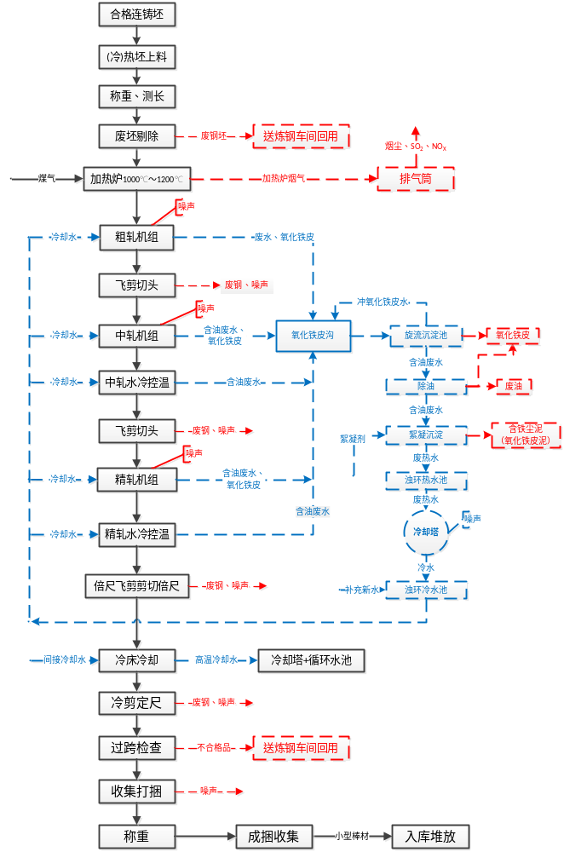
图3-21 小型棒材生产工艺流程及产污环节示意图
③线材生产
炼钢连铸生产的单根热钢坯通过平车送入高线车间的原料跨内，由电磁桥式吊车提升到安装在标高为+4.5m混凝土平台的上料台架上，钢坯由入炉辊道送入步进梁式加热炉内，连铸坯在加热炉内加热到规定的轧制温度（1000℃～1200℃）。
出炉后的坯料送入粗轧机组进行粗轧，经过粗轧后的坯料,进入1#飞剪进行切头，切头后轧件进入中轧机组轧制6道次。轧件出中轧机组后，由2#飞剪再次切头后继续进入预精轧机组轧制6道次，轧成要求的半成品断面尺寸，经过3#飞剪切头后进入8架精轧机组轧制，预精轧机、精轧机和减定径轧机前后设有水冷装置，通过调节水箱、冷却水流量来控制精轧机或减定径轧机入口处轧件温度及线材吐丝温度，轧件经夹送辊和吐丝机形成螺旋状线圈，并落在风冷辊道上，根据不同钢种和产品规格，可以调节辊道速度、风机数量、风量等，以控制线材冷却速度，满足不同产品的性能要求。线材头部通过运输辊道部落入集卷筒，然后由收集装置收集成卷。当一卷线材收集完后，收集装置芯棒旋转，盘卷运输小车接受盘卷。然后小车移出，将盘卷送到P&F线的C型钩上。盘卷挂好后，运输小车返回，载有盘卷的钩子则由运输机带动沿轨道向前运行，继续进行冷却。经压紧打捆、称重、挂牌、进入卸卷站，最后由电磁吊车运到成品库存放。
线材生产工艺流程及产污环节图见图3-22。
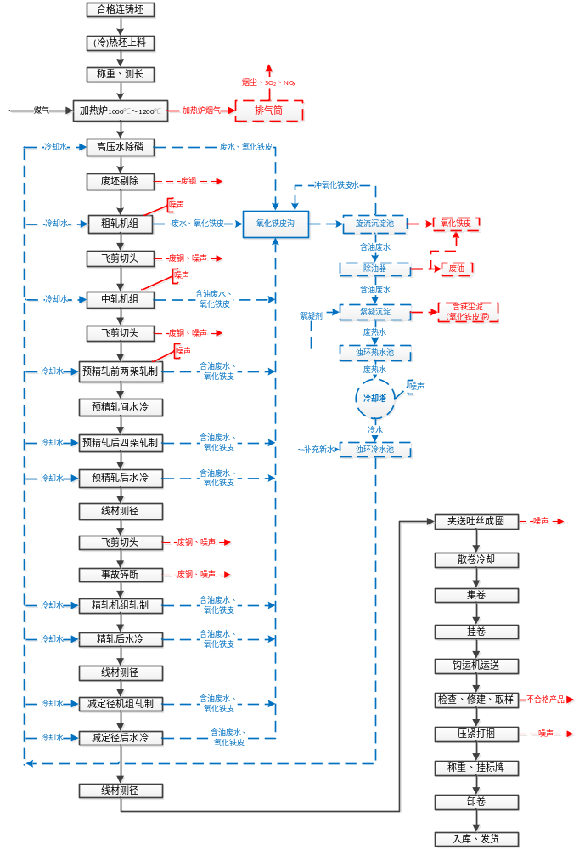
图3-22 线材生产工艺流程及产污环节示意图
（7）钢渣处理加工生产线生产工艺
将热融1500℃左右的钢渣倾翻在热闷装置内，通过自动化喷水系统对钢渣进行喷水处理，利用钢渣自身余热产生大量饱和蒸汽，使钢渣中f-CaO和f-MgO快速消解导致钢渣裂解粉化，进而再对处理后的钢渣进行筛分、磁选、提纯，实现充分回收金属，降低尾渣中铁含量，实现100%资源再利用。
钢渣处理加工生产线生产工艺及产污环节示意图见图3-23。
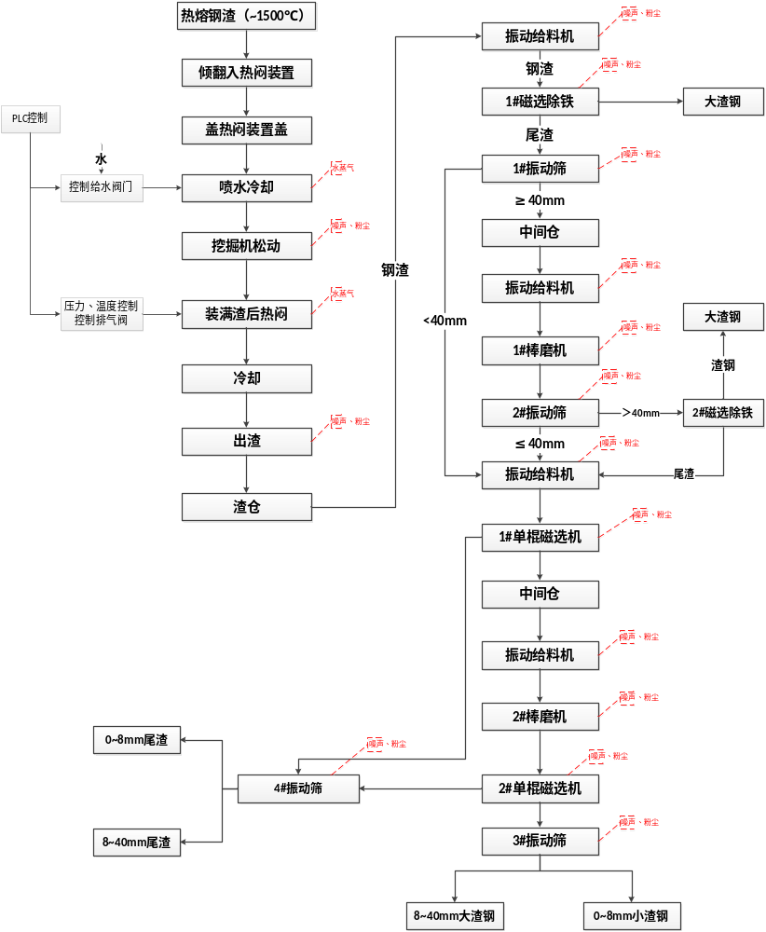
图3-23 钢渣处理加工生产线生产工艺流程及产污环节示意图

3.8项目变动情况
本项目无重大变更。

4 环境保护设施

4.1污染物治理/处置设施

4.1.1废水
（1）原料场
原料场废水主要来源于地坪冲洗废水、场地雨水等，料场渗滤废水产生量约0.3m³/h，地坪冲洗废水量约4.3m³/h，主要污染物为SS，原料场建设2个收集沉淀池，容积分别为1000m³、600m³。收集废水（包括雨水）经沉淀后排入全厂水处理中心废水处理站深度处理后回用，不外排。收集沉淀池产生的底泥经带式压缩机脱水后送烧结厂回收利用。
（2）钒钛烧结
钒钛烧结车间废水污染源主要有设备冷却水、烟气脱硫系统废水、石膏脱水、滤布冲洗废水、除雾器冲洗废水、地坪冲洗废水及场地雨水。
①设备冷却水
烧结机车间设备冷却水量443m³/h，经冷却塔（2×300m³/h）+过滤器+循环水池（800m³）处理后循环后使用，主要污染物为温度，其次为钙镁离子。设备冷却水系统补水全部由新水补充。该间冷水系统排出浓缩水7m³/h，送全厂水处理中心的新水处理站深度处理后回用，不外排。
②烟气脱硫系统废水
烟气脱硫系统脱硫废水产生量为19509.8 m³/h，循环使用，定期排出脱硫废水6 m³/h进行处理，其余脱硫废水返回脱硫塔回用。排出的脱硫废水经废水处理系统（主要工艺：“氢氧化钙和硫化物中和+絮凝沉淀”）处理后送高炉冲渣池冲渣回用，不外排。
③地坪冲洗废水及场地雨水
烧结车间的地坪冲洗废水和场地雨水经设置一个500m³的收集沉淀池收集处理，废水产生量约4m³/h，主要污染物为SS，收集废水经沉淀后送全厂水处理中心废水处理站深度处理后循环使用，不外排。收集沉淀池产生的底泥经带式压缩机脱水后送烧结厂回收利用。
（3）钒钛球团
钒钛球团车间废水污染源主要有设备冷却水、烟气脱硫系统废水、石膏脱水、滤布冲洗废水、除雾器冲洗废水、地坪冲洗废水及场地雨水。
①设备冷却水
钒钛球团车间设备冷却水量634.3m³/h，经冷却塔（3×300m³/h）+过滤器+循环水池处理后循环后使用，主要污染物为温度，其次为钙镁离子。设备冷却水系统补水全部由新水补充。该间冷水系统排出浓缩水0.8m³/h，送全厂水处理中心的新水处理站新水处理站深度处理后回用，不外排。
②烟气脱硫系统废水
烟气脱硫系统脱硫废水产生量为9504 m³/h，循环使用，定期排出脱硫废水2 m³/h进行处理，其余脱硫废水返回脱硫塔回用。排出的脱硫废水经废水处理系统（主要工艺：“氢氧化钙和硫化物中和+絮凝沉淀”）处理后送高炉冲渣池冲渣回用，不外排。
③地坪冲洗废水及场地雨水
烧结球团的地坪冲洗废水和场地雨水经设置一个45m³的收集沉淀池收集处理，废水产生量约2.6m³/h，主要污染物为SS，收集废水经沉淀后送全厂水处理中心废水处理站深度处理后循环使用，不外排。收集沉淀池产生的底泥经带式压缩机脱水后送烧结厂回收利用。
（4）钒钛矿冶炼（高炉）
炼铁厂主要废水污染源有设备冷却水、高炉冲渣废水、地坪冲洗废水及场地雨水。
①设备冷却水
高炉车间设备冷却水量9520m³/h，设备冷却水经冷却塔（3×1400m³/h，进塔水温43℃；出塔水温33℃）+过滤器+循环水池处理后循环后使用（系统总处理能力4200m³/h），主要污染物为温度，其次为钙镁离子。设备冷却水系统补水全部由新水补充。该间冷水系统排出浓缩水130m³/h，其中20.2m³/h作为冲渣补充水，其余的送全厂水处理中心的新水处理站深度处理后回用，不外排。
②高炉冲渣废水
本项目两座高炉各设置一套水淬渣系统，每套高炉冲渣水系统用水量约2110m³/h，冲渣过程蒸发损耗约110m³/h。两座高炉冲渣水系统用水量合计4220 m³/h，冲渣过程蒸发损耗约220m³/h，产生冲渣废水4000m³/h。冲渣水主要含有SS，浓度2000mg/L～3000mg/L，因为冲渣循环水质要求低，所以经渣水分离后即可循环，温度不影响冲渣，因此冲渣水经冲渣池沉淀后循环使用，不外排。高炉工段的补水来自于焦化厂废水、烧结球团脱硫废水、回水管网废水及高炉车间地坪冲洗废水。
③地坪冲洗废水及场地雨水
高炉炼铁车间的地坪冲洗废水和场地雨水经设置5×80m³的废水收集池；高炉炼铁车间地坪冲洗废水产生量约25m³/h，主要污染物为SS，收集的废水、雨水送至冲渣系统回用，不外排。收集沉淀池产生的底泥经带式压缩机脱水后送烧结厂回收利用。
（5）钒渣及副产品回收（转炉）
炼钢车间废水污染源主要有转炉设备冷却水、转炉氧枪蒸发冷却水、连铸机结晶器冷却水、连铸机间接冷却水、连铸坯直接冷却废水和地坪冲洗废水及场地雨水。
①转炉设备冷却水
转炉、LF炉等设备冷却水量1278m³/h，设备冷却水经冷却塔（3×450m³/h）+过滤器+循环水池（1000m³）处理后循环后使用（系统总处理能力1200m³/h），主要污染物为温度，其次为钙镁离子。冷却塔蒸发损耗128.4m³/h。该系统排出浓缩水25.8m³/h至全厂水处理中心新水处理站深度处理，处理后回用，不外排。该系统需要补充新水154.2m³/h。
②转炉氧枪蒸发冷却水
转炉氧枪蒸发冷却水量750m³/h，产生冷却废水750m³/h；冷却水经冷却塔（3×280m³/h）处理后回用（系统总处理能力840m³/h），主要污染物为温度，其次为钙镁离子。蒸发冷却器损耗103.7m³/h。该间冷水系统排出浓缩水24.2m³/h至全厂水处理中心新水处理站深度处理，处理后回用，不外排。该系统需要补充新水100m³/h，除盐水系统补充27.9 m³/h。
③连铸机结晶器冷却水
连铸机结晶器冷却水用量2100m³/h，产生冷却水2100m³/h，冷却水经冷却塔（8×280m³/h）处理后循环后使用（系统总处理能力2240m³/h），主要污染物为温度，其次为钙镁离子。冷却循环系统蒸发损耗100 m³/h。该间冷水系统排出浓缩水62.8m³/h，送连铸设备间接冷却水系统综合利用。该系统补充水由新水给水管网补充79.5m³/h，除盐水系统补充83.3m³/h。
④连铸机间接冷却水
连铸机设备间接冷却水量814m³/h，产生冷却水814 m³/h，冷却水经冷却塔（2×500m³/h）+过滤器+循环水池（600m³）处理后循环后使用（系统总处理能力800m³/h），主要污染物为温度，其次为钙镁离子。设备冷却水系统补水全部由除盐水新水补充。冷却循环系统冷却塔蒸发损耗40m³/h。该间冷水系统排出浓缩水26.7m³/h至全厂水处理中心新水处理站深度处理，处理后回用，不外排。排出58.6m³/h作为连铸浊环水系统补充水，系统补充新水62.5m³/h。
⑤连铸坯直接冷却水（二次喷淋冷却水）
连铸坯直接冷却水（二次喷淋）用量1082m³/h，连铸坯喷淋冷却过程中蒸发损耗52m³/h，产生直接冷却废水量1030m³/h。连铸工序冲氧化铁皮用水400m³/h，损耗4m³/h，产生冲洗废水量396m³/h，合计产生连铸坯直接冷却水1426m³/h。该系统蒸发损耗及氧化铁皮带走17.1 m³/h，排出31.3 m³/h至全厂水处理中心废水处理站深度处理，处理后回用，不外排。系统补充新水45.8m³/h。
⑥地坪冲洗废水及场地雨水
炼钢车间地坪冲洗废水及雨水产生量约9m³/h，主要污染物为SS，全部直接通过车间地沟及管道排入全厂水处理中心废水处理站处理后回用，不外排。
（6）轧钢
轧钢车间主要废水污染源有设备冷却水、轧钢废水、地坪冲洗废水及场地雨水。
①轧钢设备冷却水
轧钢生产线加热炉及其它设备等冷却用水量2128m³/h，产生冷却水2128 m³/h，设备冷却水经1套冷却水处理系统循环使用，处理能力2200m³/h，冷却水处理系统工艺为：冷却塔（2×1100m³/h）+过滤器+循环水池处理后循环后使用（系统总处理能力2200m³/h），主要污染物为温度，其次为钙镁离子。蒸发损耗43.1m³/h，设备冷却水系统补水全部由新水补充。该间冷水系统排出浓缩水4.9m³/h，送全厂水处理中心的新水处理站深度处理后回用，不外排。
②轧钢废水
连轧机、轧辊等设备在生产过程中需要降温冷却，同时中轧、精轧后的棒材需要水冷控温均采用水直接喷淋冷却，另外需要用水冲洗氧化铁皮，将氧化铁皮通过铁皮沟（冲渣沟）冲入旋流沉淀池。三套轧钢系统用水量4768m³/h，氧化铁皮冲洗用水600m³/h。轧钢过程蒸发损耗水量约62m³/h，冲洗氧化铁皮损耗量约6m³/h，最终轧钢废水产生量约5300m³/h（包含冲洗氧化铁皮废水594m³/h），该废水中含有氧化铁皮、石油类等，其中SS 1000～1500mg/L，油类 10～25mg/L，水温40～50℃。
废水经沿轧机轧制线布置的氧化铁皮沟收集、进入旋流沉淀池沉淀处理。沉淀后的部分废水通过冲渣水泵加压送回轧制线冲渣，其余废水送轧钢废水处理站采用稀土磁盘处理装置+化学除油沉淀池（絮凝沉淀）去除废水中的悬浮物及废油，出水进入热水池，由泵送冷却塔冷却，冷却后进入冷水池，由生产循环水泵加压送车间循环使用，不外排，处理能力5400m³/h。稀土磁盘处理后的污泥，通过磁力压榨机压榨排入渣坑，外运。旋流池中粗颗粒氧化铁皮采用抓斗行车抓至渣坑沥水，氧化铁皮沥水后用汽车外运回收。
该冷却水系统排出部分废水18.9m³/h，送全厂水处理中心废水处理站深度处理后回用，不外排。
③地坪冲洗废水及场地雨水
轧钢车间地坪冲洗废水及雨水产生量约4m³/h，主要污染物为SS，全部直接通过车间地沟及管道排入全厂水处理中心废水处理站处理后回用，不外排。
（7）钢渣处理生产线
钢渣处理生产线主要废水污染源有钢渣处理渗滤废水、地坪冲洗废水及场地雨水。
①钢渣处理渗滤废水
钢渣处理生产线采用热闷渣生产工艺，用水量为57.8m³/h。产生渗滤废水经过废水回流系统收集沉淀处理，不外排。回流系统设置沉渣池18m³、9m³各1个，平流井68.4m³ 1个，吸水井28 m³ 2个，回水井253 m³ 1个。钢渣处理系统处理能力44 m³/h，耗水量13.8 m³/h。
②地坪冲洗废水及场地雨水
钢渣处理场车间地坪冲洗废水及雨水产生量约0.7m³/h（16m³/d），主要污染物为SS，收集后作为钢渣热闷补充水回用，不外排。
（8）除盐水站浓盐水
除盐水站浓盐水产生量为16.5m³/h，排入全厂水处理中心生产废水处理站处理后回用，不外排。
（9）厂区雨水
厂区设置一个10000 m³雨水池，收集雨水经水泵排入全厂水处理中心生产废水处理站处理后回用，不外排。
（10）生活污水
本项目各工序生活用水量为1881 m³/d（78.4 m³/h），产生生活污水量为1505 m³/d（62.7m³/h），生活污水主要污染物为COD_{Cr}、NH₃-N、SS、BOD₅。经各工序各自的化粪池收集后送全厂水处理中心生活污水处理站处理，生活污水处理站建设规模为2000m³/d，采用二级生化处理系统（A²/O）处理。处理后出水送生产新水处理站集中处理后回用与生产系统，不外排。
（11）全厂水处理中心 （动力中心）
全厂设置一座水处理中心，分别建设6.8万m³/d生产新水处理站1座、2.2万m³/d生产废水处理站1座、2000m³/d生活污水处理站1座以及全厂雨水收集池1×10000m³。
①生产新水处理站
全厂水处理中心生产新水处理站处理规模为6.8万m³/d，采用混凝沉淀+V型过滤。主要用于处理生产新水，经处理后回用。
②生产废水处理站
全厂水处理中心生产废水处理站处理规模为2.2万m³/d，主要用于处理各生产工序排出的净循环浓缩水、生产废水、地坪冲洗废水及雨水、生活污水处理系统处理后废水。本项目进入全厂水处理中心废水处理站处理的废水量为403.3 m³/h，新区其它设施排入量为171m³/h，合计为574.3 m³/h，处理后出水回用，部分回用水视水质送回水深度处理站深度处理后再回用。
生产废水处理站处理流程为：
各生产单元产生的生产废水通过全公司的废水收集管网进入生产废水收集池，生产废水一级提升泵把生产废水提升至细格栅间，在细格栅间处除去漂浮杂物和大颗粒杂质后自流入废水隔油池，进行曝气篦油处理，然后与处理后的生活污水一同均质均量进入废水调节池。废水调节池的出水经生产废水二级提升泵提升，进入高密度沉淀池进行沉淀处理。高密度沉淀池出水自流入V型滤池过滤，滤后水即为回用水，同时滤后的水投加二氧化氯消毒，流入回用池贮存。
③生活污水处理站
全厂水处理中心生活污水处理站处理规模为0.2万m³/d，采用二级生化处理系统（A²/O），主要用于处理各生产工序排出的生活污水。处理后的生活污水进入全厂水处理中心生产废水处理站系统处理后回用。
④回水深度处理站
全厂水处理中心回水深度处理站设计规模为1.65万m³/d，主要对废水处理站出水水质不好的回用水进行深度处理。具体生产工艺流程如下：需要深度处理的回用水通过预处理、软化、超滤、过滤、两级反渗透除盐、超高压反渗透除盐、纳滤、蒸发结晶，最后将回用水里面的可溶解盐类脱硝分离出来，该盐类纯度达到商用要求（GB/T6009-2014，GB5462-1992）。回用水里面不可溶杂质会在预处理和超滤及软化过程中进行分离、沉淀最终依靠压滤机成型回用于建材行业。
⑤废水排放量及去向
项目生产废水及生活污水均经处理后回用，不外排，全厂不设置生产废水、生活污水排放口。
本项目各生产工序排出生产废水量如下：
表4-1 进入全厂水处理中心废水处理站的废水统计
工序名称 |  | 污染源名称 | 废水量m³/h | 最终去向
钒资源综合利用项目（本项目） | 原料场 | 地坪冲洗及料场渗滤水 | 4.6 | 全厂水处理中心废水处理站，处理规模2.2万m³/d | 格栅+刮油机+混凝沉淀+过滤+回水池+送各工序回用（或送回水深度处理站进行深度处理）
钒资源综合利用项目（本项目） | 钒钛烧结 | 设备冷却水 | 7 | 全厂水处理中心废水处理站，处理规模2.2万m³/d | 格栅+刮油机+混凝沉淀+过滤+回水池+送各工序回用（或送回水深度处理站进行深度处理）
钒资源综合利用项目（本项目） | 钒钛烧结 | 地坪冲洗废水及场地雨水 | 4 | 全厂水处理中心废水处理站，处理规模2.2万m³/d | 格栅+刮油机+混凝沉淀+过滤+回水池+送各工序回用（或送回水深度处理站进行深度处理）
钒资源综合利用项目（本项目） | 钒钛球团 | 设备冷却水 | 0.8 | 全厂水处理中心废水处理站，处理规模2.2万m³/d | 格栅+刮油机+混凝沉淀+过滤+回水池+送各工序回用（或送回水深度处理站进行深度处理）
钒资源综合利用项目（本项目） | 钒钛球团 | 地坪冲洗废水 | 2.6 | 全厂水处理中心废水处理站，处理规模2.2万m³/d | 格栅+刮油机+混凝沉淀+过滤+回水池+送各工序回用（或送回水深度处理站进行深度处理）
钒资源综合利用项目（本项目） | 钒钛矿冶炼（高炉） | 设备冷却水 | 109.8 | 全厂水处理中心废水处理站，处理规模2.2万m³/d | 格栅+刮油机+混凝沉淀+过滤+回水池+送各工序回用（或送回水深度处理站进行深度处理）
钒资源综合利用项目（本项目） | 钒渣及副产品回收（转炉） | 转炉设备冷却水 | 25.8 | 全厂水处理中心废水处理站，处理规模2.2万m³/d | 格栅+刮油机+混凝沉淀+过滤+回水池+送各工序回用（或送回水深度处理站进行深度处理）
钒资源综合利用项目（本项目） | 钒渣及副产品回收（转炉） | 转炉氧枪蒸发冷却水 | 24.2 | 全厂水处理中心废水处理站，处理规模2.2万m³/d | 格栅+刮油机+混凝沉淀+过滤+回水池+送各工序回用（或送回水深度处理站进行深度处理）
钒资源综合利用项目（本项目） | 钒渣及副产品回收（转炉） | 连铸机设备冷却水 | 26.7 | 全厂水处理中心废水处理站，处理规模2.2万m³/d | 格栅+刮油机+混凝沉淀+过滤+回水池+送各工序回用（或送回水深度处理站进行深度处理）
钒资源综合利用项目（本项目） | 钒渣及副产品回收（转炉） | 连铸直接冷却水（浊水） | 31.3 | 全厂水处理中心废水处理站，处理规模2.2万m³/d | 格栅+刮油机+混凝沉淀+过滤+回水池+送各工序回用（或送回水深度处理站进行深度处理）
钒资源综合利用项目（本项目） | 钒渣及副产品回收（转炉） | 地坪冲洗废水 | 9 | 全厂水处理中心废水处理站，处理规模2.2万m³/d | 格栅+刮油机+混凝沉淀+过滤+回水池+送各工序回用（或送回水深度处理站进行深度处理）
钒资源综合利用项目（本项目） | 轧钢 | 设备冷却水 | 4.9 | 全厂水处理中心废水处理站，处理规模2.2万m³/d | 格栅+刮油机+混凝沉淀+过滤+回水池+送各工序回用（或送回水深度处理站进行深度处理）
钒资源综合利用项目（本项目） | 轧钢 | 轧钢废水 | 18.9 | 全厂水处理中心废水处理站，处理规模2.2万m³/d | 格栅+刮油机+混凝沉淀+过滤+回水池+送各工序回用（或送回水深度处理站进行深度处理）
钒资源综合利用项目（本项目） | 轧钢 | 地坪冲洗废水 | 4 | 全厂水处理中心废水处理站，处理规模2.2万m³/d | 格栅+刮油机+混凝沉淀+过滤+回水池+送各工序回用（或送回水深度处理站进行深度处理）
钒资源综合利用项目（本项目） | 煤气柜 | 水封水 | 2.7 | 全厂水处理中心废水处理站，处理规模2.2万m³/d | 格栅+刮油机+混凝沉淀+过滤+回水池+送各工序回用（或送回水深度处理站进行深度处理）
钒资源综合利用项目（本项目） | 除盐水站 | 浓盐水 | 16.5 | 全厂水处理中心废水处理站，处理规模2.2万m³/d | 格栅+刮油机+混凝沉淀+过滤+回水池+送各工序回用（或送回水深度处理站进行深度处理）
钒资源综合利用项目（本项目） | 全厂区雨水 | 厂区雨水（平均93.3m³/h） | 93.3 | 全厂水处理中心废水处理站，处理规模2.2万m³/d | 格栅+刮油机+混凝沉淀+过滤+回水池+送各工序回用（或送回水深度处理站进行深度处理）
钒资源综合利用项目（本项目） | 全厂生活污水 | 处理后生活污水 | 110.5 | 全厂水处理中心废水处理站，处理规模2.2万m³/d | 格栅+刮油机+混凝沉淀+过滤+回水池+送各工序回用（或送回水深度处理站进行深度处理）
钒资源综合利用项目（本项目） | 小计 |  | 496.6 | 全厂水处理中心废水处理站，处理规模2.2万m³/d | 格栅+刮油机+混凝沉淀+过滤+回水池+送各工序回用（或送回水深度处理站进行深度处理）
新区其它生产设施 |  | 设备冷却水 | 171 | 全厂水处理中心废水处理站，处理规模2.2万m³/d | 格栅+刮油机+混凝沉淀+过滤+回水池+送各工序回用（或送回水深度处理站进行深度处理）
合计 |  |  | 667.6 | 全厂水处理中心废水处理站，处理规模2.2万m³/d | 格栅+刮油机+混凝沉淀+过滤+回水池+送各工序回用（或送回水深度处理站进行深度处理）

4.1.2废气
（1）原料场
原料车间主要污染源有受料槽汽车卸料粉尘、原料场配料及转运粉尘、料场仓顶粉尘、供料系统转运站及烧结成品矿槽转运粉尘，原料场堆料、均料及取料扬尘；主要污染物为颗粒物。
①受料槽汽车卸料粉尘
原料场受料槽汽车卸料点会产生粉尘，该产尘点设置了集气罩捕集，然后通过1套脉冲布袋除尘后经35m排气筒排放，系统除尘风量250800 m³/h，粉尘捕集率可达到95%。
②原料场配料及转运粉尘
原料场配料及转运均会产生粉尘，产尘点设置了集气罩，捕集粉尘通过1套脉冲布袋除尘后经35m排气筒排放，系统除尘风量413600m³/h，粉尘捕集率可达到95%。
③料场仓顶粉尘
原料场各料仓的仓顶产生粉尘，产尘点设置了集气罩，捕集粉尘通过一套仓顶脉冲布袋除尘，处理风量为7000m³/h，该除尘器为正压式，无排气筒。
④供料系统转运站及烧结成品矿槽转运粉尘
原料场供料系统转运站、烧结成品矿槽转运等工序均会产生粉尘，产尘点设置了相应集气罩+2套脉冲单机布袋除尘器，处理风量为8000~12000 m³/h，该除尘器为正压式，无排气筒，粉尘捕集率可达到95%。
另外，对于转运系统设置了2套自动喷雾装置（微米级喷雾），实现了有效抑尘。
⑤原料场堆料、均料及取料扬尘
原料场设计堆高12m，原料场的含铁原料、各种辅料、煤场在堆料、均料、取料、转运过程中均会产生扬尘，鉴于面积较大，不利于捕集除尘，为此料场采取了以下抑尘措施：
a)料场四周安装专业的防风抑尘网，高度不低于堆料高度，确保综合挡风抑尘率可达80%以上；
b)料场采取了地面硬化；原料场出口配备车轮清洗（扫）装置+洗车收集池1个，并设置了料场地坪及通廊冲洗系统；
c)物料均采用封闭式运输；
d)原辅料转运卸料点设置集气罩，并配置了袋式除尘器；
e)原料场四周设置了喷水抑尘+喷雾抑尘；
f)设置1个4500m²干煤棚；
g)除尘灰采用真空罐车方式运输。
（2）钒钛烧结
钒钛烧结工序主要废气污染源有燃料破碎粉尘、配料粉尘、配料仓顶除尘系统（中转点、皮带卸料点）、一混粉尘、配料石灰仓粉尘、煤气与空气预热烟气、烧结机头烟气、烧结机尾粉尘（环冷机）、成品筛分楼粉尘等。
①燃料破碎粉尘
烧结工序使用燃料（焦炭、无烟煤）需要进行破碎至3mm以下，设置有粗破和细破，燃料破碎产生粉尘，针对以上产尘点设置集气罩捕集，捕集粉尘经1套脉冲布袋除尘器+35m排气筒（排气筒与配料粉尘共用），系统除尘风量165000m³/h，粉尘捕集率可达到95%。
②配料粉尘
烧结工序配料工序产生大量的粉尘，针对各产尘点设置集气罩，捕集粉尘经1套脉冲布袋除尘器+35m排气筒（排气筒与燃料破碎粉尘共用），系统除尘风量290400m³/h，粉尘捕集率可达到95%。
③配料仓顶除尘系统（中转点、皮带卸料点）
烧结工序配料仓仓顶、中转点及皮带卸料点在运行过程中会产生粉尘，共设置了8套仓顶脉冲布袋除尘器，单套除尘器处理风量9000 m³/h，无排气筒。
④一混粉尘
两套烧结系统共设置两个一次混合工序，一次混合产生粉尘分别设置集气罩捕集，各自采用一套水幕复合除尘+15m排气筒，单套除尘器处理风量为15000 m³/h，粉尘捕集率可达到95%。
⑤配料石灰仓及消化粉尘
两套烧结系统各自设置有配套石灰仓，石灰仓及石灰消化器均产生大量粉尘，同时消化器粉尘带有水蒸气，针对以上产尘点设置一套仓顶脉冲布袋除尘+水幕除尘，该除尘器为正压式，无排气筒。
⑥煤气与空气预热烟气
烧结机头用煤气及空气先经双预热后使用，每套烧结机配套建设1套煤气及空气双预热装置，单套煤气及空气预热炉煤气（使用高炉煤气）用量2200~2500m³/h，产生燃烧烟气5000m³/h。
烧结机用煤气及空气采用煤气燃烧间接加热，预热烟气主要污染物为烟尘、SO₂、NO_{X}，直接经40m高排气筒（Φ=1.4m）排放（每台烧结机预热系统设置1根排气筒）。
⑦烧结机机头烟气
本项目建设两台360㎡烧结机，两台烧结机煤气消耗量为10800m³/h，空气耗量8640m³/h。烧结机机头烟气主要污染物为颗粒物、SO₂、NO_{x}、氟化物（气尘）、二噁英类。
烧结机头烟气现采用2套“机头强制抽风集气+300㎡双室四电场+石灰/石灰石—石膏湿法脱硫+在线监测仪+80m排气筒”，单套处理风量108万m³/h，大于机头烟气产生量，捕集率可达到98%。
⑧烧结机机尾烟气（卸料、热破碎及环冷机粉尘）
本项目建设两台360㎡烧结机，烧结机机尾烟气是指烧结机卸料粉尘、热破碎粉尘及环冷机粉尘，主要污染物为颗粒物。
烧结机尾烟气现采用2套“余热发电+布袋除尘器+50m排气筒”，单套处理风量780000m³/h，大于机尾烟气产生量。环冷机烟气建设2套13~15t/h余热锅炉，配套建设1套1.2 MW发电机组。
其中1#烧结结尾除尘器与成品筛分楼粉尘除尘器共用1根50m排气筒。
⑨成品筛分楼粉尘
烧结工序建设一座成品筛分楼，对烧结矿及球团矿成品进行筛分，筛分过程中产生大量的粉尘，针对各产尘点设置集气罩，捕集粉尘经1套脉冲布袋除尘器+50m排气筒（排气筒与1#烧结机尾除尘系统共用），系统除尘风量816200m³/h，粉尘捕集率可达到95%。
（3）钒钛球团
钒钛球团工序主要废气污染源有精矿干燥烟气、辊磨粉尘、配料粉尘、成球粉尘、回转窑链篦机鼓风干燥烟气、球团焙烧烟气、球团成品运输及转运粉尘等。
①精矿干燥烟气
钒钛磁铁矿含水量~11%，经圆筒烘干机烘干至水分低于8~9%，采用圆筒干燥机，对于精矿水分较低的精矿无需干燥，直接进入辊磨。
干燥以煤气作为燃料，燃烧产生的高温烟气作为烘干热源。烘干废气主要为颗粒物及水蒸气，其次含有SO₂和NO_{X}，烘干尾气含尘浓度为1~3g/Nm³，烘干风量为130000Nm³/h。目前设置一套低压脉冲布袋除尘器+25m排气筒处理。
②辊磨粉尘
精矿干燥后需要辊磨，辊磨过程中会产生大量的粉尘，含尘浓度为0.5~2g/Nm³。各产尘点设置集气罩，捕集粉尘经1套脉冲布袋除尘器+20m排气筒，系统除尘风量50000m³/h，粉尘捕集率可达到95%。
③配料粉尘
球团工序配料工序产生大量的粉尘，含尘浓度为0.5~2g/Nm³，针对各产尘点设置集气罩，捕集粉尘经防潮布袋除尘器+25m排气筒，系统除尘风量180000m³/h，粉尘捕集率可达到95%。
④成球粉尘
球团成球时会产生一定的粉尘，含尘浓度为0.5~2g/Nm³，针对成球产尘点设置了集气罩，捕集废气采用1套脉冲布袋除尘器+25m排气筒，除尘器处理风量为150000 m³/h，粉尘捕集率可达到95%。
⑤回转窑链篦机鼓风干燥烟气
链蓖机鼓风干燥段采用环冷机冷却三段的低温段烟气（300~350℃）作热源，低温段烟气先经高效多管除尘器预除尘后再作为鼓风干燥段作干燥热源（200~300℃），干燥尾气没有单独除尘，而直接送入了球团焙烧烟气一同净化除尘。鼓风干燥烟气量为420000 m³/h。
⑥球团焙烧烟气
球团回转窑焙烧高炉煤气用量为8600Nm³/h，焦炉煤气3500~4500Nm³/h，空气消耗量为9000 Nm³/h。回转窑焙烧烟气污染物为烟尘、SO₂、NO_{X}、氟化物、二噁英。球团焙烧烟气经“300m²双室四电场+石灰/石灰石—石膏湿法脱硫+在线监测仪+80m排气筒”处理后排放，单套处理风量105万m³/h。链蓖机鼓风干燥段并入了球团焙烧烟气一同处理。
⑦球团成品运输及转运粉尘
球团成品运输及转运产生大量的粉尘，现对产尘点设置了集气罩，捕集废气采用1套脉冲布袋除尘器+25 m排气筒，除尘器处理风量为180000 m³/h，粉尘捕集率可达到95%。
（4）钒钛矿冶炼（高炉）
钒钛矿冶炼（炼铁）工序共建设2座1750m³高炉，企业目前编号为6#高炉和7#高炉。主要废气污染源有高炉矿槽粉尘（槽上、下）、煤粉制备与喷吹粉尘、供返料系统粉尘、炉顶上料粉尘、出铁场烟气、煤气除尘、高炉热风炉等。磨煤及喷吹系统无排气筒，不外排烟粉尘。
①高炉矿槽粉尘（槽上、槽下）
矿槽上通风槽、槽下振动筛卸料、筛下物卸料、中间矿槽卸料、称量斗，矿石、焦炭材皮带卸料点及上料系统的皮带转运等处产生大量的粉尘，粉尘成分和原料成分基本相同。物料在转运、筛分过程中的废气含尘浓度为0.5~3g/Nm³，在物料卸料、振动筛分过程中的含尘浓度在4~5g/Nm³。物料湿度对含尘浓度影响很大。
槽上贮仓采用仓顶抽风，卸料点、称量斗、振动筛、皮带输送机以及转运点产尘点采取密闭抽风捕集，捕集粉尘设置布袋除尘器+35m排气筒排放。每座高炉对应矿槽系统设置1套除尘系统，除尘器处理风量为760000m³/h，粉尘捕集率可达到95%。
②煤粉制备与喷吹粉尘
煤粉的粉碎系统产生粉尘，采用高效脉冲布袋收粉器收集净化后排放。本项目共设置2套系统，每套系统设置一根52m排气筒（排气筒净高30m，排气筒底座距离地面高度22m，内径为1.5m），排风量100000Nm³/h，净化效率约为99.99%以上，外排粉尘浓度控制小于10mg/m³。
煤粉喷吹系统尾气粉尘经设置两套散点高效脉冲布袋除尘，喷吹系统卸压会外排废气，排气量为喷吹压缩空气量，每次排气量为1000 m³/h，每次排放时间为10min/次，每天平均排放2次。即散点脉冲布袋除尘器运行时间为110h/a。除尘器净化效率约为99.99%以上，外排粉尘并入煤粉制备系统废气排气筒排放，浓度控制小于10mg/m³。
③供返料系统粉尘
高炉原料系统产生部分供返料，将返回到烧结工序回用，供返料的收集、转运等点位产生一定量的粉尘，针对以上各产尘点设置集气罩，捕集粉尘经1套布袋除尘器+35m排气筒，系统除尘风量155000m³/h，粉尘捕集率可达到95%。
④炉顶粉尘
高炉炉顶上料会产生粉尘，在两座高炉炉顶分别设置一个集气罩，捕集粉尘并入各自高炉出铁场废气除尘系统，共设置2套粉尘捕集系统，单套除尘器处理风量40000m³/h，粉尘捕集率可达到95%。
⑤出铁场烟气（炉前）
高炉出铁口、出渣口、铁水沟、渣沟、铁水罐、开堵铁渣口等的时候都将产生大量的烟尘，其主要成份为氧化铁，另外有少量SO₂。高炉烟气又分为一次烟尘和二次烟尘，其中一次烟尘是指正常出铁时各污染点产生的烟尘，约占总烟尘量的87%；二次烟尘是开堵铁口时产生的烟尘，约站总烟尘量的13%。
本项目对出铁口、出渣口、铁水罐采取顶吸罩抽风捕集，铁水沟和渣沟加盖封闭抽风，捕集烟气采用布袋除尘器+在线监测仪+39.7m排气筒，每座高炉炉前出铁场除尘器处理风量为1380000m³/h，粉尘捕集率可达到95%。每座高炉炉顶粉尘并入对应出铁场除尘器一同处理。
⑥煤气除尘
每座高炉煤气设置1套除尘及回收系统，采取重力除尘+布袋除尘+BPRT余热利用系统，共2套。
⑦热风炉烟气
高炉热风炉烟气中主要污染为烟尘、SO₂、NO₂，通过高炉煤气净化系统处理后经60m高烟囱排放。
（5）钒渣及副产品（转炉）
钒渣及副产品（炼钢）工序主要废气污染源有转炉一次烟气、二次烟气、三次除尘烟气、精炼炉烟气、铁水脱硫及捞渣烟气、混铁炉烟气、化铁水罐烟气、辅料料仓除尘等。
①转炉一次烟气
本项目共建设3座120t转炉，其中一台为提钒转炉（1#）。转炉一次烟气污染特点是：①吹炼时原始烟气中含尘浓度可高达100～150g/m³，烟尘粒度50%以上小于30μm；②吹炼时原始烟气中CO 高达90%，平均70%左右，毒性大。③原始烟气温度高达1400～1600℃，使废气净化增加了复杂性；④高温烟气中的热能、CO 以及烟尘中的铁（总铁高达60%～70%），具有较高的回收综合利用价值。
炼钢转炉煤气采用干法回收法，回收煤气采用“LT”法净化除尘，净化后的转炉煤气含尘量10mg/Nm³，净化后煤气送煤气柜贮存，经煤气加压机送往各用户。
非回收期的一次烟气由切换阀切换至经烟囱点火放散排放，本项目在贮罐区集中设置一套自动火炬装置，排气筒高度为62m。
②转炉二次烟气（包括提钒转炉二次烟气）
转炉兑铁水、散料上料与加料、出钢、加废钢、吹炼和扒渣时，由于钢水大喷溅所散发的烟气，一般统称为转炉二次烟气，包括修炉时炉内烟尘、切割氧枪沾钢时散发的烟气、卸料车、给料机及皮带机卸料处的扬尘，铁水处理除尘系统产生的废气，这部分烟尘具有温度高、含尘浓度高，粉尘粒径小，瞬间烟气量大的特点，其散发过程为阵法性。二次烟气主要污染物为颗粒物及氟化物。
对于炼钢车间3座转炉二次烟气拟采用转炉挡火门封闭+各产尘点设置移动顶吸罩捕集+2套布袋除尘器除尘（包含钢水包底吹氩装置烟气）+在线监测仪+34.7m排气筒处理；系统风量2×75×10⁴m³/h。烟气捕集率大于95%，净化效率大于99%。
其中1#、2#转炉部分二次、三次烟气并入1# 120t LF精炼炉除尘器处理，3#转炉部分二次烟气并入2# 120t LF精炼炉除尘器处理。
③转炉三次烟气
提钒炉、炼钢转炉、LF精炼炉同在炼钢车间内，对于车间内二次除尘未捕集的烟气设置一套转炉三次烟气捕集净化系统，转炉三次烟气主要污染物为颗粒物及氟化物，采用厂房封闭+屋顶抽风+1套袋式除尘器+34.7m排气筒治理，系统风量100×10⁴m³/h。烟气的捕集率大于99.5%，除尘效率大于99%。
④LF精炼炉烟气
本项目共建设2套120t LF精炼炉，精炼炉烟气包括精炼上料系统烟气和精炼炉烟气，上料系统烟气包括料仓及料仓下振动给料器、胶带受料点等烟气，精炼炉烟气包括LF炉精炼、铁合金加料、RH真空脱气等过程烟气。主要污染物为粉尘和氟化物，LF精炼炉精炼钢水的过程中加入少量的萤石，萤石的主要成分是氟化钙。加入的氟化物一部分以颗粒状进入烟气中，颗粒态的氟进入除尘器和烟尘一起回收，很少量吸附在细颗粒尘上的氟随二次烟气排放。
精炼炉烟气拟采用散尘点设置顶吸罩+精炼炉大密闭罩捕集+袋式除尘器+34.7m排气筒治理措施，捕集率大于98%，净化效率大于99%。本项目共设置2套精炼炉烟气捕集净化设施，其中1# 120t LF精炼炉烟气处理风量为75×10⁴m³/h，2# 120t LF精炼炉烟气处理风量为100×10⁴m³/h。
1# 120t LF精炼炉烟气处理系统同时收集1#和2#铁水捞渣烟气、铁水脱硫站烟气、1#和2#转炉部分二次、转炉三次烟气。铁水捞渣烟气、铁水脱硫站烟气采用顶吸罩捕集。
2# 120t LF精炼炉烟气处理系统同时收集合金原料仓粉尘、3#转炉部分二次烟气、中间罐倾翻装置粉尘。合金原料仓、中间罐倾翻装置粉尘采用顶吸罩捕集。
⑤1200t混铁炉烟气
本项目设置一套1200t混铁炉，混铁炉烟气主要污染物为烟尘，采用顶吸罩捕集+布袋除尘+34.7m排气筒排放，处理风量为39×10⁴m³/h，捕集捕集率大于95%，净化效率大于99%。
⑥化铁水罐烟气
铁水罐内壁粘附残渣较多以后，需要将粘附较多残渣的铁水罐送至指定地点，采用富氧和天然气的高温燃烧去除铁水罐内的残铁、残渣，清除过程中会产生的烟尘。
本项目建设一套化铁水罐烟气，天然气消耗量为500~700 m³/h之间；富氧消耗为1200~1500m³/h，化铁水罐烟气主要污染物为烟尘，采用顶吸罩捕集+布袋除尘+34.7m排气筒排放，处理风量为39×10⁴m³/h，捕集捕集率大于95%，净化效率大于99%。
化铁水罐除尘系统风量较大，富裕能力较多，目前企业结合实际情况，该除尘系统同时接纳了部分铁水翻罐产生的烟尘、炼铁厂6#高炉部分顶吸烟气及出铁场烟气。
⑦辅料料仓除尘（石灰窑成品仓旁边）
炼钢车间辅料地下料仓位于石灰窑成品仓旁边，下料点、皮带转运落料点等均产生粉尘，各产尘点设置集气罩捕集，捕集粉尘采用1套脉冲布袋除尘+30m排气筒，处理风量25×10⁴m³/h，捕集捕集率大于95%，净化效率大于99%。
⑧钢包烘烤烟气
钢包烘烤采用净化后的焦炉煤气作为燃料，燃烧废气主要污染物为烟尘、SO₂、NO_{x}，呈无组织排放。
⑨连铸中间包烘烤烟气
连铸中间包烘烤采用净化后的焦炉煤气作为燃料，燃烧废气主要污染物为烟尘、SO₂、NO_{x}，呈无组织排放。
⑩连铸工序废气
连铸工序废气主要来源于结晶器加保护渣时产生的少量烟尘、火焰切割及清理烟尘、中间罐倾翻和修砌粉尘。
结晶器废气烟气量比较小，含尘浓度比较低，通常通过排烟装置将其排入二冷室机械去除，无需单独设置烟气净化装置。中间罐倾翻和修砌粉尘设置捕集罩+布袋除尘+30m排气筒排放，处理风量320000Nm³/h。
（7）轧钢
本项目建设中型棒材、小型棒材及高速线材生产线各1条，每条生产线建设1座加热炉，加热炉使用净化后的煤气（高炉、转炉、焦炉煤气及天然气）作为燃料。采用低氮燃烧技术，排放烟气污染物主要为颗粒物、SO₂、NO_{X}。中型棒材、小型棒材、高速线材生产线加热炉燃烧废气分别经3根24m排气筒高空排放。
轧钢生产线精轧机组产生的粉尘经集气罩收集，经1套塑烧板除尘器（或防潮布袋除尘器）+30m排气筒排放（采取变频风机），除尘器处理风量320000Nm³/h。
（8）钢渣处理生产线
钢渣处理生产线主要废气污染源有振动筛分粉尘、棒磨机粉尘等。
①振动筛分粉尘
振动筛分机、转运及落料点产生粉尘，针对筛分所有产尘点设置集气罩，捕集粉尘采用5套脉冲布袋除尘器+风机+15m排气筒排放。单套除尘器处理风量为8200m³/h，粉尘捕集率可达到90%，净化效率99%。
②棒磨机粉尘
钢渣处理生产线设置2套棒磨机，对于棒磨机及上料、出料点产生粉尘设置集气罩，捕集粉尘采用2套脉冲布袋除尘器+风机+15m排气筒排放。单套除尘器处理风量为8200m³/h，粉尘捕集率可达到90%，净化效率99%。
（9）废水处理站
废水处理站主要废气污染源有回水深度处理站的硫酸钠及氯化钠干燥包装尾气。
①硫酸钠干燥包装粉尘
硫酸钠干燥采用蒸汽干燥，干燥及包装产生粉尘，主要为颗粒物，设置一套旋风除尘净化，处理风量为5712~10562m³/h。
②氯化钠干燥包装粉尘
氯化钠干燥采用蒸汽干燥，干燥及包装产生粉尘，主要为颗粒物，设置一套旋风除尘净化，处理风量为5712~10562m³/h。
（10）废气处理措施汇总
表4-2 废气处理措施汇总
生产  工序 | 污染源 | 治理措施 | 排气筒参数
生产  工序 | 污染源 | 治理措施 | 数量 | H(m) | Ø(m)
原料场 | 原料场受料槽汽车卸料 | 集气罩+脉冲布袋（SZ-1）+35m排气筒，捕集率95% | 1 | 35 | 3.3
原料场 | 原料场配料、转运粉尘 | 集气罩+脉冲布袋（SZ-2）+35m排气筒，捕集率95% | 1 | 35 | 3.3
原料场 | 料场仓顶除尘 | 集气罩+仓顶脉冲布袋，捕集率95%
原料场 | 供料系统的转运站、烧结成品矿槽的各个产尘点 | 集气罩+脉冲单机布袋，捕集率95%
原料场 | 供料系统的转运站、烧结成品矿槽的各个产尘点 | 微米级喷雾抑尘系统
原料场 | 原料、煤场等堆场扬尘、转运站喷雾扬尘（原料场无组织） | ①料场四周安装专业的防风抑尘网，高度不低于堆料高度（12.4m），确保综合挡风抑尘率可达80%以上；  ②料场采取了地面硬化，原料场出口配备车轮清洗（扫）装置+洗车收集池1个，并设置了料场地坪及通廊冲洗系统；  ③物料均采用封闭式运输；  ④原辅料转运卸料点设置集气罩，并配置了袋式除尘器；  ⑤原料场四周设置了喷水抑尘+喷雾抑尘；  ⑥设置1个4500m²干煤棚；  ⑦除尘灰采用真空罐车方式运输。
钒钛烧结 | 燃料破碎粉尘 | 集气罩+脉冲布袋+与配料粉尘共用1根35m排气筒，捕集率95% | 1 | 35 | 3.42
钒钛烧结 | 配料粉尘 | 集气罩+脉冲布袋+与燃料破碎粉尘共用1根35m排气筒，捕集率95%
钒钛烧结 | 配料仓顶除尘系统（中转点、皮带卸料点） | 仓顶脉冲布袋
钒钛烧结 | 一混除尘 | 集气罩+湿式水幕复合除尘+20m排气筒，捕集率95% | 2 | 20 | 1.4
钒钛烧结 | 配料石灰仓及消化粉尘 | 仓顶+水幕除尘
钒钛烧结 | 煤气与空气预热烟气 | 使用净化煤气+40m排气筒 | 1 | 40
钒钛烧结 | 烧结机机头烟气 | 300㎡双室四电场+石灰/石灰石—石膏湿法脱硫+在线监测仪+80m排气筒，捕集率98% | 2 | 80 | 7
钒钛烧结 | 2#烧结机机尾烟气 | 捕集罩+余热发电+布袋除尘+50m排气筒，捕集率95% | 1 | 50 | 4.5
钒钛烧结 | 1#烧结机机尾烟气 | 捕集罩+余热发电+布袋除尘+50m排气筒，捕集率95% | 1 | 50 | 6
钒钛烧结 | 成品筛分楼粉尘  （包含烧结矿及球团矿） | 捕集罩+脉冲布袋+并入1#机尾烟气50m排气筒排放，捕集率95%
钒钛球团 | 精矿干燥烟气 | 低压脉冲布袋除尘器+35m排气筒，捕集率95% | 1 | 35 | 0.4
钒钛球团 | 配料粉尘 | 集气罩+防潮布袋除尘器+25m排气筒（φ2.0m） | 1 | 27 | 2.7
钒钛球团 | 成球粉尘 | 集气罩+脉冲布袋除尘器，捕集率95%
钒钛球团 | 回转窑链篦机鼓风干燥烟气 | 多管旋风除尘+并入回转窑焙烧烟气处理系统
钒钛球团 | 球团焙烧烟气 | 300m²双室四电场静电除尘+石灰/石灰石-石膏湿法脱硫+在线监测仪+80m排气筒 | 1 | 80 | 5
钒钛球团 | 成品运输及转运粉尘 | 集气罩+脉冲布袋除尘器+并入烧结成品除尘排气筒，捕集率95%
钒钛矿冶炼（高炉） | 高炉矿槽粉尘（槽上、下） | 集气罩+布袋除尘器+在线监测仪+35m排气筒，捕集率95% | 2 | 35 | 4.3
钒钛矿冶炼（高炉） | 煤粉制备尾气 | 煤粉收粉器+高效脉冲布袋除尘器+50m排气筒 | 2 | 50 | 0.8
钒钛矿冶炼（高炉） | 煤粉喷吹尾气 | 散点高效脉冲布袋除尘器
钒钛矿冶炼（高炉） | 供返料系统粉尘 | 集气罩+布袋除尘器+35m排气筒，捕集率95% | 1 | 35 | 3.0
钒钛矿冶炼（高炉） | 炉顶粉尘 | 布袋除尘器+并入出铁场排气筒，捕集率95%
钒钛矿冶炼（高炉） | 出铁场烟气 | 出铁口、出渣口、铁水罐采取顶吸罩抽风捕集，铁水沟和渣沟加盖封闭抽风，捕集粉尘采用布袋除尘+在线监测仪+39.7m排气筒，捕集率95% | 2 | 39.7 | 5.78
钒钛矿冶炼（高炉） | 煤气除尘 | 重力除尘+布袋除尘+BPRT余热利用系统
钒钛矿冶炼（高炉） | 高炉热风炉 | 净化高炉煤气+60m排气筒 | 2 | 60 | 4.4
钒渣及副产品回收（转炉） | 转炉一次烟气 | 余热锅炉+静电除尘+回收期煤气经转炉煤气柜缓存；非回收期煤气经自动点火装置充分燃烧+62m排气筒 | 3 | 62 | 1.2
钒渣及副产品回收（转炉） | 转炉二次除尘、钢水包底吹氩装置烟气 | 转炉挡火门封闭+各产尘点设置移动顶吸罩捕集+2套布袋除尘器除尘（包含钢水包底吹氩装置烟气）+在线监测仪+34.7m排气筒，捕集率95% | 2 | 34.7 | 3.968
钒渣及副产品回收（转炉） | 转炉三次除尘 | 集气罩+布袋除尘+34.7m排气筒器，捕集率99.5% | 1 | 34.7 | 3.968
钒渣及副产品回收（转炉） | 1#120tLF炉烟气、1#、2#转炉铁水捞渣烟气+铁水脱硫烟气、1#与2#转炉二次、三次烟气 | 集气罩+布袋除尘器+35m排气筒，捕集率98% | 1 | 34.7 | 3.968
钒渣及副产品回收（转炉） | 2#120tLF炉烟气、合金原料仓、3#转炉二次烟气、中间罐倾翻装置颗粒物 | 集气罩+布袋除尘器+35m排气筒，捕集率98% | 1 | 34.7 | 3.968
钒渣及副产品回收（转炉） | 1200t混铁炉烟气 | 集气罩+布袋除尘器+50m排气筒，捕集率95% | 1 | 50 | 6
钒渣及副产品回收（转炉） | 化铁水罐烟气（部分铁水翻罐产生的烟尘、炼铁厂6#高炉部分顶吸烟气及出铁场烟气） | 集气罩+布袋除尘器+34.7m排气筒，捕集率95% | 1 | 34.7 | 4
钒渣及副产品回收（转炉） | 辅料料仓除尘（石灰窑成品仓旁边） | 集气罩+布袋除尘器+29.7m排气筒，捕集率95% | 1 | 29.7 | 2.5
钒渣及副产品回收（转炉） | 钢包烘烤烟气 | 使用净化后焦炉煤气
钒渣及副产品回收（转炉） | 连铸中间包烘烤烟气 | 使用净化后焦炉煤气
钒渣及副产品回收（转炉） | 连铸中间罐倾翻和修砌粉尘 | 与2#精炼炉共用布袋除尘系统
轧钢 | 小棒加热炉 | 净化后煤气+24m排气筒排放 | 1 | 24 | 1.7
轧钢 | 中棒加热炉 | 净化后煤气+24m排气筒排放 | 1 | 24 | 1.7
轧钢 | 高线加热炉 | 净化后煤气+24m排气筒排放 | 1 | 24 | 1.7
钢渣处理生产线 | 振动筛分粉尘 | 集气罩+脉冲布袋除尘器，捕集率90%
钢渣处理生产线 | 棒磨机粉尘 | 集气罩+脉冲布袋除尘器，捕集率90%
废水处理站 | 硫酸钠干燥包装粉尘 | 集气罩+旋风除尘器，捕集率90%
废水处理站 | 氯化钠干燥包装粉尘 | 集气罩+旋风除尘器，捕集率90%

4.1.3噪声
（1）原料场工序
原料车间主要噪声源有斗轮堆取料机、摇臂式混匀堆料机、混匀取料机、除尘风机等，噪声强度在85~90 dB(A)范围内。
（2）钒钛烧结工序
钒钛烧结工序主要噪声源有烧结机主抽风机、单齿轮破碎机、环冷机冷却风机、脱硫系统氧化风机、机尾除尘风机、其它各类风机、冷却塔等，噪声强度在85~110dB(A)范围内。
（3）钒钛球团工序
钒钛球团工序主要噪声源有高压辊磨机、强力混合机、圆盘造球机、氧化风机、结构冷却风机、球团环冷机冷却风机、球团焙烧烟气风机、各类风机、冷却塔等，噪声强度在75~105 dB(A)范围内。
（4）钒钛矿冶炼工序（高炉）
钒钛矿冶炼工序主要噪声源有煤粉制备磨煤机、排粉风机、热风炉助燃风机、冷风放散噪声、出铁场除尘风机、高炉冷风风机、高炉煤气减压阀组、矿焦槽除尘风机、出铁场除尘风机等设备噪声、冷却塔及高炉煤气均压放散阀噪声，噪声强度在85~100 dB(A)范围内。
（5）钒渣及副产品回收工序（炼钢）
钒渣及副产品回收工序（炼钢）主要噪声源有转炉冶炼噪声、主风机、氧枪、一次除尘风机、精炼炉除尘风机、二次除尘风机、蒸汽锅炉放散阀、冷却塔等设备噪声。噪声强度在75~110 dB(A)范围内。
（6）轧钢车间
轧钢车间主要噪声源有加热炉风机、轧机、飞剪、精整、吐丝机、打捆机、棒材碰撞声、冷却塔及泵类。噪声强度在85~105dB(A)范围内。
（7）钢渣处理生产线
制氧站主要噪声源有棒磨机、振动筛、磁选机、卷扬机、除尘器风机等设备噪声，噪声强度在82~95dB(A)范围内。
（8）煤气柜
煤气柜工序主要噪声源有煤气加压机等设备噪声，噪声强度在100dB(A)范围内。
（9）水处理中心
水处理中心主要噪声源有冷却塔、泵类等，噪声强度在75~85dB(A)范围内。
表4-3 项目主要噪声源及排放情况
工序 | 主要声源 | 数量（台） | 治理前声级dB(A) | 已采取的治理措施 | 治理后声级dB(A)
原料场 | 斗轮堆取料机 | 6 | 85~90 | 合理布局、距离衰减 | 80
原料场 | 摇臂式混匀堆料机 | 1 | 85~90 | 合理布局、距离衰减 | 80
原料场 | 混匀取料机 | 2 | 85~90 | 合理布局、距离衰减 | 80
原料场 | 除尘风机 | 2 | 88 | 合理布局、距离衰减 | 83
钒钛烧结 | 烧结机主抽风机 | 4 | 105~110 | 设置独立风机房隔声、风机出口设置消音器 | 80
钒钛烧结 | 单齿辊破碎机 | 2 | 95~100 | 原料处理车间隔声、基座减震、加固 | 70
钒钛烧结 | 环冷机冷却风机 | 10 | 105 | 入口消音器 | 70
钒钛烧结 | 脱硫系统氧化风机 | 4 | 105 | 入口消音器，再在氧化风机外建隔音房 | 60
钒钛烧结 | 机尾除尘风机 | 2 | 100 | 风机出口设置消音器 | 78
钒钛烧结 | 其它各类除尘风机 | 10 | 88 | 风机出口设置消音器 | 75
钒钛烧结 | 冷却塔 | 2 | 85 | 合理布局，距离衰减 | 75
钒钛球团 | 高压辊磨机 | 1 | 85~90 | 车间隔声、基座减震、加固 | 85
钒钛球团 | 强力混合机 | 1 | 85~90 | 车间隔声、基座减震、加固 | 80
钒钛球团 | 圆盘造球机 | 1 | 90~100 | 车间隔声、基座减震、加固 | 80
钒钛球团 | 氧化风机 | 1 | 100 | 入口消音器+隔音房；增压风机的冷却风机增加消音器。 | 70
钒钛球团 | 结构冷却风机 | 4 | 100 | 入口消音器 | 70
钒钛球团 | 球团环冷机冷却风机 | 5 | 90 | 入口消音器 | 80
钒钛球团 | 球团焙烧烟气风机 | 1 | 105~110 | 风机房隔声、风机出口设置消音器 | 80
钒钛球团 | 各类风机 | 4 | 88 | 风机出口设置消音器 | 75
钒钛球团 | 冷却塔 | 3 | 85 | 合理布局，距离衰减 | 75
钒钛矿冶炼（高炉） | 煤粉制备磨煤机 | 2 | 95~100 | 磨煤房隔声、合理布局，距离衰减 | 75
钒钛矿冶炼（高炉） | 排粉风机 | 2 | 92 | 磨煤房隔声、合理布局，距离衰减 | 72
钒钛矿冶炼（高炉） | 热风炉助燃风机、冷风放散噪声 | 2 | 100～110 | 入口消音器 | 85
钒钛矿冶炼（高炉） | 出铁场除尘风机 | 2 | 100 | 入口消音器 | 75
钒钛矿冶炼（高炉） | 高炉冷风管防风阀 | 2 | 100~105 | 在放风阀上安装有消声器 | 75
钒钛矿冶炼（高炉） | 高炉煤气减压阀组 | 2 | 100~105 | 设置有隔音室，隔音墙上安装有隔音棉，用于降低煤气噪声 | 75
钒钛矿冶炼（高炉） | 高炉煤气均压放散阀 | 2 | 100~105 | 煤气减压阀组后安装有消音器 | 75
钒钛矿冶炼（高炉） | 矿焦槽除尘风机 | 4 | 100 | 出口安装有消音器 | 70
钒钛矿冶炼（高炉） | 出铁场除尘风机 | 2 | 100 | 入口消音器 | 70
钒钛矿冶炼（高炉） | 冷却塔 | 3 | 85 | 合理布局，距离衰减 | 75
钒渣及副产品回收（炼钢） | 转炉冶炼噪声 | 3 | 100~105 | 厂房隔声 | 80
钒渣及副产品回收（炼钢） | 主风机、氧枪 | 3 | 95~98 | 厂房隔声 | 78
钒渣及副产品回收（炼钢） | 一次除尘风机 | 3 | 95~100 | 出口安装有消音器 | 70
钒渣及副产品回收（炼钢） | 精炼炉除尘风机 | 2 | 95~100 | 出口安装有消音器 | 70
钒渣及副产品回收（炼钢） | 二次除尘风机 | 2 | 95~100 | 出口安装有消音器 | 70
钒渣及副产品回收（炼钢） | 蒸汽锅炉放散阀 | 1 | 100~110 | 出口安装有消音器 | 70
钒渣及副产品回收（炼钢） | 火焰切割机 | 2 | 85~90 | 厂房隔声 | 80
钒渣及副产品回收（炼钢） | 冷却塔 | 22 | 85 | 合理布局，距离衰减 | 75
轧钢 | 加热炉风机 | 3 | 100 | 入口消音器 | 70
轧钢 | 轧机 | 66 | 90~95 | 厂房隔声、基座减震加固 | 90
轧钢 | 飞剪 | 8 | 90~95 | 厂房隔声、基座减震加固 | 86
轧钢 | 精整 | 1 | 85~90 | 厂房隔声、基座减震加固 | 70
轧钢 | 吐丝机 | 1 | 88 | 厂房隔声、基座减震加固 | 70
轧钢 | 打捆机 | 1 | 88 | 厂房隔声、基座减震加固 | 70
轧钢 | 冷却塔 | 5 | 85 | 合理布局，距离衰减 | 75
钢渣处理生产线 | 棒磨机 | 2 | 95 | 车间隔声、基座减震、加固 | 85
钢渣处理生产线 | 振动筛 | 11 | 82 | 车间隔声、基座减震、加固 | 75
钢渣处理生产线 | 磁选机 | 2 | 85 | 车间隔声、基座减震、加固 | 75
钢渣处理生产线 | 卷扬机 | 6 | 85 | 合理布局、距离衰减 | 80
钢渣处理生产线 | 除尘器风机 | 7 | 85 | 出口安装有消音器 | 70
煤气柜 | 煤气加压机 | 6 | 100 | 设置隔声房、基座减震、厂房隔声 | 80
水处理中心 | 冷却塔 | 2 | 85 | 合理布局，距离衰减 | 75
水处理中心 | 泵类 | 20 | 75 | 选择低噪声设备、基座减震、厂房隔声 | 70

4.1.4固体废物
1）一般固废
（1）原料场
原料场固废主要为除尘灰，除尘灰产生量为1.56万吨/年，属于一般固废，返回烧结工序配料利用。
（2）钒钛烧结
烧结工序固体废弃物主要有除尘灰及烧结烟气脱硫石膏。
①除尘灰
烧结工序除尘灰产生量为18.28万吨/年，属于一般固废，返回烧结工序配料利用。
②烧结烟气脱硫石膏
项目烧结烟气脱硫系统将产生脱硫石膏5.47万吨/年，湿法脱硫石膏（CaSO₄·2H₂O）含量超过90%，自由水含量低于10%，含有CaSO₃·1/2H₂O、SiO₂、Fe₂O₃、Cl等杂质。协议外送周边水泥厂作为水泥缓凝剂综合利用，不外排。
（3）钒钛球团
钒钛球团工序的固体废弃物主要有除尘灰、脱硫石膏、废耐火材料。
①钒钛球团工序除尘灰
钒钛球团工序除尘灰产生量约为1.84万吨/年，属于一般固废，返回烧结配料工序回收利用。
②钒钛球团工序脱硫石膏
项目钒钛球团烟气脱硫系统将产生脱硫石膏3.78万吨/年，湿法脱硫石膏（CaSO₄·2H₂O）含量超过90%，自由水含量低于10%，含有CaSO₃·1/2H₂O、SiO₂、Fe₂O₃、Cl等杂质。其组分、性质等与烧结烟气脱硫石膏相同。协议外送周边水泥厂作为水泥缓凝剂综合利用，不外排。
③废耐火材料
球团工序废耐火材料产生量为500t/a，属于一般固废，外送附近水泥厂综合利用。
（4）钒钛矿冶炼（炼铁）
炼铁厂固体废弃物主要有高炉渣、碎焦、碎矿粉、瓦斯灰（高炉煤气除尘灰）、上料系统和出铁场除尘灰、废耐火材料。
①高炉渣
高炉水淬渣产生量160万吨/年，含水约20%，不属于危险废物，属于一般工业固体废物。可用作水泥厂作为掺合剂利用。目前企业将其销售给威远县茂源物资有限公司处理，签订有回收协议。根据现场调查，高炉水淬渣全部实现了综合利用，无堆存。
②碎焦
本项目焦炭筛分工序碎焦产生量7.3万吨/年，返回烧结工序配料利用。
③碎矿粉
本项目烧结矿和球团矿筛分工序碎矿产生量152万吨/年，返回烧结工序配料利用。
④上料系统和出铁场除尘灰
矿槽、上料系统和出铁场粉尘净化产生除尘灰，产生量4.34万吨/年，返回烧结工序配料利用。
⑤废耐火材料
高炉工序废耐火材料产生量为0.75万吨/年，属于一般固废，外送附近水泥厂综合利用。
（5）钒渣及副产品回收（炼钢）
钒渣及副产品回收固体废弃物主要有钢渣、转炉除尘灰、铁水脱硫渣、氧化铁皮、废钢、废耐火材料。
①钢渣
钢渣产生量30.45万吨/年，不属于危险废物，属于一般工业固体废物。送钢渣处理生产线选铁。选铁后尾渣销售给仁寿县汪洋建宝水泥有限公司广石分公司处理，签订有回收协议。根据现场调查，转炉钢渣全部实现了综合利用，无堆存。
②炼钢转炉除尘灰
本项目炼钢除尘灰产生量10.18万吨/年，不属于危险废物，属于一般工业固体废物。转炉除尘灰采用罐车直接从除尘器灰斗装车运送至新厂区烧结工序配料回用，不暂存。
③铁水脱硫渣
铁水脱硫产生脱硫渣6.2万吨/年。不属于危险废物，属于一般工业固体废物。外送四川省星船城水泥股份有限公司、仁寿县汪洋建宝水泥有限公司广石分公司综合利用。
④氧化铁皮
炼钢车间连铸工序产生氧化铁皮量4.5万吨/年，返回烧结工序配料利用。
⑤废钢
废钢产生量0.63万吨/年，直接回炉炼钢。
⑥废耐火材料
转炉工序废耐火材料产生量为0.36万吨/年。不属于危险废物，属于一般工业固体废物。外送附近水泥厂综合利用。
（6）轧钢
轧钢车间固体废弃物主要有废钢材、氧化铁皮。
①废钢材
轧钢工序废钢材产生量为8万吨/年，属于一般固废，送炼钢车间回炉回用。
②氧化铁皮
轧钢工序产生氧化铁皮量7万吨/年，返回烧结工序配料利用。
（7）钢渣处理场
钢渣处理厂固废主要为除尘灰，产生量为0.09万吨/年，属于一般固废，返回烧结工序配料利用。
（8）全厂水处理中心
全厂水处理中心固体废弃物主要有沉淀泥沙及污泥，产生量约0.5万吨/年，属于一般固废，返回烧结工序配料利用。
（9）办公生活区
办公生活区固废主要为生活垃圾，生活垃圾产生量约0.1万吨/年，送连界镇城镇生活垃圾处置场处置。
表4-4 本项目一般固体废物的产生及处置情况
工序 | 固废名称 | 性质 | 产生量  （万吨/年） | 排放量  （万吨/年） | 利用量（万吨/年） | 处置措施
原料场 | 除尘灰 | 一般固废 | 1.56 | 0 | 1.56 | 返回烧结工序配料利用
钒钛烧结 | 除尘灰 | 一般固废 | 18.28 | 0 | 18.28 | 返回烧结工序配料利用
钒钛烧结 | 脱硫石膏 | 一般固废 | 5.47 | 0 | 5.47 | 协议外送周边水泥厂综合利用
钒钛球团 | 除尘灰 | 一般固废 | 1.84 | 0 | 1.84 | 返回烧结工序配料利用
钒钛球团 | 脱硫石膏 | 一般固废 | 3.78 | 0 | 3.78 | 协议外送周边水泥厂综合利用
钒钛球团 | 废耐火材料 | 一般固废 | 0.05 | 0 | 0.05 | 协议外送附近水泥厂综合利用
炼铁厂 | 高炉渣 | 一般固废 | 160 | 0 | 160 | 销售给威远县茂源物资有限公司处理
炼铁厂 | 碎焦 | 一般固废 | 7.3 | 0 | 7.3 | 返回烧结工序配料利用
炼铁厂 | 碎矿粉 | 一般固废 | 152 | 0 | 152 | 返回烧结工序配料利用
炼铁厂 | 上料系统和出铁场除尘灰 | 一般固废 | 4.34 | 0 | 4.34 | 返回烧结工序配料利用
炼铁厂 | 废耐火材料 | 一般固废 | 0.75 | 0 | 0.75 | 协议外送附近水泥厂综合利用
炼钢车间 | 钢渣 | 一般固废 | 30.45 | 0 | 30.45 | 送钢渣处理场选铁后尾渣外售仁寿县汪洋建宝水泥有限公司广石分公司处理
炼钢车间 | 炼钢转炉除尘灰 | 一般固废 | 10.18 | 0 | 10.18 | 罐车直接从除尘器灰斗装车运送至新厂区烧结工序配料回用，不暂存
炼钢车间 | 铁水脱硫渣 | 一般固废 | 6.2 | 0 | 6.2 | 外送四川省星船城水泥股份有限公司、仁寿县汪洋建宝水泥有限公司广石分公司综合利用
炼钢车间 | 氧化铁皮 | 一般固废 | 4.5 | 0 | 4.5 | 返回烧结工序配料利用
炼钢车间 | 废钢 | 一般固废 | 0.63 | 0 | 0.63 | 回炉炼钢
炼钢车间 | 废耐火材料 | 一般固废 | 0.36 | 0 | 0.36 | 协议外送附近水泥厂综合利用
轧钢车间 | 废钢材 | 一般固废 | 8 | 0 | 8 | 送炼钢车间回用
轧钢车间 | 氧化铁皮 | 一般固废 | 7 | 0 | 7 | 返回烧结工序配料利用
钢渣处理场 | 除尘灰 | 一般固废 | 0.09 | 0 | 0.09 | 返回烧结工序配料利用
全厂废水处理站 | 污泥 | 一般固废 | 0.5 | 0 | 0.5 | 返回烧结工序配料利用
全厂办公生活 | 生活垃圾 | 一般固废 | 0.1 | 0.1 | 0 | 送连界镇城镇生活垃圾处置场处置
合计 |  |  | 423.38 | 0.1 | 423.28
2）危险废物
本项目产生的危险废物有瓦斯灰、废油。
（1）瓦斯灰
高炉煤气采用干法净化，产生煤气灰，又名瓦斯灰。本项目煤气灰产生量约为12.29万吨/年，根据企业统计资料，煤气灰产生量12.4万吨/年，本项目煤气灰按12.4万吨/年计。
瓦斯灰不在《国家危险废物名录（2016年本）》之列，但是含有较高比例的锌，因此，将其作为《国家危险废物名录（2016年本）》中的HW23 含锌废物类危险废物，其危险废物代码为900-000-23，危险特性为毒性（T）。
本项目产生的瓦斯灰采用罐车直接从除尘器灰斗装车运送至新厂区烧结工序配料回用，不暂存。
（2）废油
本项目会产生废油，年产生量约300t/a，属于《国家危险废物名录（2016年本）》中的HW8废矿物油与含矿物油废物类危险废物，其危险废物代码为900-249-08，危险特性为毒性（T，I）。
废油采用铁通收集，设置废油库贮存，协议由有相应资质的单位转运、处置（与成都市新津岷江油料化工厂签订了处置协议）。
3）一般固废临时堆场
本项目在劲腾公司门岗旁（本项目厂区范围内，北纬29°43′50″；东经104°30′30″）建设1个一般固废临时堆场2967.59 m²，用于堆存厂区产生的一般固废，可临时堆存弃渣9000吨，主要用于暂存钢渣、废耐火材料等。
4）废油暂存间
本项目在轧钢车间与金通灵公司交汇处建设1个400 m²废油暂存间。废油暂存间可贮存废油100t以上，满足一年以上的废油贮存。

4.1.5地下水
本项目对厂区进行分区防渗，具体措施如下：
（1）重点防渗区：
包括危险废物暂存间（废油暂存间）、高炉煤气除尘区域、转炉烟气除尘区域，炼钢水处理站、轧钢水处理站、全厂水处理中心废水处理站、事故应急池、烧结及球团湿法脱硫区域；煤堆场、焦炭堆场。主要采用刚性+柔性防渗措施，即采用P8等级混凝土+2mm HDPE膜防渗结构+混凝土保护层，地面防渗节构由下至上为：混凝土底板（厚度300mm，抗渗等级为P8）、600g/m²土工布、2mm厚HDPE防渗膜、600g/m²土工布、混凝土保护层（厚度100mm）；
另外，煤堆场及焦炭堆场设置防雨钢棚、挡墙及导流边沟，阻隔雨水对煤炭、焦炭的淋滤。
（2）一般防渗区
包括原料场、钒钛烧结生产车间、钒钛球团生产车间、钒钛矿冶炼（高炉）生产车间、钒渣及副产品回收（转炉）生产车间、轧钢生产车间、煤气柜、钢渣处理场；一般固废临时堆场。主要采用钢筋混凝土浇注硬化；防渗层采用抗渗混凝土，混凝土厚度~400mm。
（3）简单防渗区
包括重点防渗区及一般防渗区之外的区域，如办公生活区；循环水泵站；净水循环水池，厂区道路、生产车间等。直接采用钢筋混凝土浇注硬化。

4.2其他环境保护设施

4.2.1环境风险防范设施
（1）化学品运输过程中的事故防范措施
企业已采取以下事故防范措施：
①厂区设防火通道，防火通道沿生产区环行布置，通道宽度达到两辆消防车停车位置，禁止在通道内堆放物品，以保证道路通畅。车上配备消防器材，一旦发生事故及时使用，减轻因火灾对大气和周围居民的危害。
②严格遵守中华人民共和国交通标准《工企业厂内运输安全规程》（GB4337-84）和《中华人民共和国机动车运行安全技术条件》（GB7258-87）。
③严格运输的管理，平时加强车辆保养、维修，要求司机技术过硬，杜绝违章驾车，疲劳驾车；按危险废物装卸与运输规定执行。
④装卸化学品时文明操作，必须防止包装破损。
⑤易燃危险品包装外要声明显“易燃液体”标志。
（2）化学品暂存和使用过程中的事故防范措施
企业危险化学品的储运严格按照国家、行业的相关规定执行，防范措施主要包括：
①煤气柜周围设有围墙，消防车道和消防设施，柜顶设防雷装置。
②煤气柜出入管道上设隔断装置，出入口管道最低处设排水器。
③煤气柜设有放散设施，煤气柜位降到下限时，自动停止向外输出煤气或自动充压的装置。
④煤气柜设操作室，室内设有压力计、流量计、高度指示计，容积上、下限声光讯号装置和联系电话。
⑤高炉干式柜设内、外部电梯，供检修及检查时载人用。电梯应最终位置极限开关、升降异常灯。电梯内部设安全开关、安全扣和联络电话。
⑥布帘式柜设调平装置，活塞水平测量装置及紧急放散装置。转炉煤气柜设微氧量的连续测定装置，并与柜入口阀，事故放散塔的入口阀，炼钢系统的三通切换阀开启装置联锁。柜区操作室设有与转炉煤气回收设施间的声光信号和电话设施。柜位设有与柜进口阀和转炉煤气回收的三通切换阀的联锁装置。
⑦控制室内还设活塞升降速度、煤气出入口阀、煤气放散阀的状态和开度等测定仪，及各种阀的开、关和故障信号装置以及与活塞上部操作人员联系的通信设备。
⑧干式柜除生产照明外还设事故照明、检修照明、楼梯及过道照明、各种检测仪表照明以及外部升降机上、下出入口照明。
（3）自动控制安全防范措施
①自动化控制采用“三电合一”的计算机系统，由控制站、操作站组成，自动化仪表检测到的各个生产工艺参数的电信号送入计算机系统，操作人员通过操作站控制工艺设备的运行，检测各个生产设备的状态及工艺参数，并可按确定的控制原则对各个生产设备进行控制与调节。
②高炉、转炉煤气柜已设置的主要检测控制功能如下：
a.对进气柜的煤气压力、流量进行测量。
b.对气柜内介质压力、温度进行测量。
c.对柜容、柜位进行测量。
d.柜体顶部的CO含量测量。
e.柜容柜压的连锁控制及报警。
f.当柜容柜压高于规定值时自动关闭气柜进口阀，当柜容柜压低于规定值时自动关闭气柜出口阀。
（4）消防及火灾报警系统
①在总厂办公楼设有集中消防监控报警中心，设有集中火灾报警控制器，集中报警控制器设在消防控制室，各分厂区域报警控制器和集中报警控制器之间采用工业现场总线联网的方式。
②消防电源均采用两路电源供电，火灾报警及消防装置由保安电源供电。
③要害和易燃部位按国家有关规定设自动和手动火灾自动报警设施和相应消防器材，本工程保护区域：综合楼主控室、配电室、变压器室；冲渣泵房控制室、配电室、变压器室；循环水泵房控制室、配电室、变压器室；液压站。
（5） 火灾、爆炸预防措施
在生产区配置消防栓、各种手提式、推车式的CO₂、干粉、泡沫等灭火器，以扑救初起火灾。
（6）废水事故应急池设置
利用焦化厂内的废水事故应急水池，同时兼作消防事故水池，容积为2000 m³，威钢公司厂区内设置有连接水泵及管道，产生的事故废水可泵入焦化厂事故水池内贮存。
（7）备用电源
企业配备双电源及应急发电机，确保环保设施的正常运行。

4.2.2规范化排污口、监测设施及在线监测装置
（1）规范化排污口、监测设施
① 废水
厂区实行“雨污分流、清污分流”。本项目生活污水和生产废水经处理后均全部回用，不外排。故不设置生产废水及生活污水排放口。
② 废气
按国家有关规定规范化建设各类污染物排放口，并按照《环境保护图形标志-排放口（源）》（GB 15562.1-1995）等设置醒目标志。各排气筒均设置便于采样、监测的采样口，采样口的设置符合《污染源监测技术规范》要求。本项目排气筒具体信息如下表所示。
表4-5 项目排气筒汇总
排气筒编号 | 排气筒名称 | 坐标 | 排气筒高度(m) | 排气筒内径(m)
DA001 | 1#5万发电机组废气排气筒 | 经度：104.5055º  纬度：29.7333º | 100 | 6.29
DA002 | 2#5万发电机组废气排气筒 | 经度：104.5055º  纬度：29.7336º | 100 | 6.41
DA004 | 球团焙烧废气排气筒 | 经度：104.4986º  纬度：29.7272º | 80 | 5
DA007 | 新区6#高炉矿焦槽废气排气筒 | 经度：104.5061º  纬度：29.7297º | 35 | 4.3
DA008 | 新区6#高炉出铁场废气排气筒 | 经度：104.5063º  纬度：29.7319º | 39.7 | 5.78
DA009 | 新区6#高炉热风炉废气排气筒 | 经度：104.5069º  纬度：29.7305º | 60 | 4.4
DA012 | 新区7#高炉矿焦槽废气排气筒 | 经度：104.5063º  纬度：29.7294º | 35 | 4.3
DA013 | 新区7#高炉出铁场废气排气筒 | 经度：104.5088º  纬度：29.7308º | 39.7 | 5.78
DA014 | 新区7#高炉热风炉废气排气筒 | 经度：104.5075º  纬度：29.7302º | 60 | 4.4
DA028 | 1#、2#烧结机配料+破碎废气排气筒 | 经度：104.5047º  纬度：29.7286º | 35 | 3.42
DA029 | 1#烧结机尾+整粒筛分废气排气筒 | 经度：104.5038º  纬度：29.7294º | 50 | 6
DA030 | 1#烧结机头废气排气筒 | 经度：104.5063º  纬度：29.7275º | 80 | 7
DA033 | 新区1#转炉精炼炉+铁水预处理排气筒 | 经度：104.5066º  纬度：29.7319º | 34.7 | 3.968
DA034 | 新区2#、3#转炉精炼炉+铁水预处理排气筒 | 经度：104.5066º  纬度：29.7319º | 34.7 | 3.968
DA038 | 2#烧结机机尾+整粒筛分排气筒 | 经度：104.5027º  纬度：29.7286º | 50 | 4.5
DA039 | 2#烧结机机废气排气筒 | 经度：104.5058º  纬度：29.7269º | 80 | 7
DA040 | 新区小棒热处理炉烟气排气筒 | 经度：104.5083º  纬度：29.735º | 24 | 1.7
DA041 | 新区中棒热处理炉烟气排气筒 | 经度：104.51º  纬度：29.338º | 24 | 1.7
DA043 | 新区高线热处理炉烟气排气筒 | 经度：104.5077º  纬度：29.7347º | 24 | 1.7
DA052 | 新区1#转炉一次烟气1#烟囱 | 经度：104.5055º  纬度：29.7359º | 62 | 1.2
DA053 | 新区1#转炉二次烟气排气筒 | 经度：104.5063º  纬度：29.7325º | 62 | 1.2
DA055 | 新区1#、2#、3#转炉三次除尘排气筒 | 经度：104.5063º  纬度：29.7325º | 34.7 | 3.968
DA056 | 新区1#、2#、3#化罐除尘排气筒 | 经度：104.5094º  纬度：29.7311º | 34.7 | 3.968
DA057 | 新区转炉一次烟气2#烟囱 | 经度：104.5055º  纬度：29.735º | 34.7 | 4
DA058 | 新区转炉2#、3#转炉二次烟气排气筒 | 经度：104.5066º  纬度：29.7319º | 62 | 1.2
DA060 | 新区转炉一次烟气3#烟囱 | 经度：104.5055º  纬度：29.735º | 34.7 | 3.968
DA062 | 原料场SZ1 | 经度：104.5011º  纬度：29.7333º | 50 | 1.2
DA063 | 原料场SZ2 | 经度：104.5033º  纬度：29.7319º | 35 | 3.3
③ 固体废物
按国家有关规定规范化建设固体废物暂存间，并按照《环境保护图形标志-固体废物贮存（处置）场》（GB 15562.2-1995）等设置醒目标志。
（2）在线监控装置
本项目在2台烧结机头烟气、球团窑头烟气、两座高炉矿槽除尘系统内及出铁场烟气、2套转炉二次烟尘除尘器排气筒均安装环保部门认可的烟气在线监测装置，且已完成验收工作。现处于正常使用状态，运行良好。在线监测装置具体信息如下：
表4-6 项目在线监测装置信息表
序号 | 在线安装位置 | 生产厂家 | 在线型号 | 在线出厂  编号 | 数采仪型号 | 数采仪出厂编号 | 监测因子
1 | 1#烧结脱硫出口 | 成都海兰天澄科技有限公司 | HLT-C10 | HLC101-0918028AA | HLT-D10 | 0316030160 | 颗粒物、SO2、NOx
2 | 2#烧结脱硫出口 | 成都海兰天澄科技有限公司 | HLT-C10 | 01021603-HT01 | HLT-D10 | 0316030160 | 颗粒物、SO2、NOx
3 | 球团脱硫出口 | 成都海兰天澄科技有限公司 | HLT-C10 | HLC101-0821031AA | HLT-D10 | 0317030271 | 颗粒物、SO2、NOx
4 | 6#高炉出铁场除尘烟囱 | 杭州泽天科技有限公司 | EM-5 | GA103-0349 | W5100HB-Ⅲ型 | 240A7102P3 | 颗粒物
5 | 7#高炉出铁场除尘烟囱 | 杭州泽天科技有限公司 | EM-5 | GA103-0347 | W5100HB-Ⅲ型 | 349A7102P3 | 颗粒物
6 | 6#高炉矿焦槽除尘烟囱 | 杭州泽天科技有限公司 | EM-5 | GA103-0350 | W5100HB-Ⅲ型 | 256A7102P3 | 颗粒物
7 | 7#高炉矿焦槽除尘烟囱 | 杭州泽天科技有限公司 | EM-5 | GA103-0354 | W5100HB-Ⅲ型 | 331A7102P3 | 颗粒物
8 | 新区炼钢二次除尘1#烟囱 | 杭州泽天科技有限公司 | EM-5 | GA101-0348 | W5100HB-Ⅲ型 | 182A7102P3 | 颗粒物
9 | 新区炼钢二次除尘2#烟囱 | 杭州泽天科技有限公司 | EM-5 | GA103-0351 | W5100HB-Ⅲ型 | 281A7102P3 | 颗粒物

5环境影响报告书主要结论与建议

5.1环境影响报告书主要结论及建议
5.1.1主要结论
（1）产业政策分析
本项目现已建成主要生产设施有烧结球团系统（2×360㎡烧结机、1套200万吨球团回转窑），炼铁2×1750m³高炉；炼钢（1×120t提钒转炉、2×120t炼钢转炉、2×120tLF炉、2×七机七流方坯连铸机）；轧钢（2×100万吨棒材生产线、1×80万吨线材生产线），年产286万吨含钒铁水、300万吨钢、285万吨钢材、10万吨标准钒渣。
项目不属于中华人民共和国国家发展和改革委员会令第21号《产业结构调整指导目录（2011年本）（修正）》中限制类、淘汰类 ，属于允许类，与《钢铁工业调整升级规划（2016-2020年）》、《钢铁行业规范条件（2015年修订）》、《钢铁产业发展政策》（第35号）要求相符。项目经四川省发展和改革委员会和四川省经济和信息化委员会以“川发改产业[2015]718号”对成渝钒钛科技有限公司建成项目进行了审核备案，满足《国务院关于化解产能严重过剩矛盾的指导意见》（国发〔2013〕41号）、《四川省人民政府关于化解产能过剩矛盾促进产业结构调整的实施意见》（川府发〔2014〕10号）、《国家发展改革委 工业和信息化部关于印发对钢铁、电解铝、船舶行业违规项目清理意见的通知》（发改产业〔2015〕1494号）、《环境保护部关于在化解产能严重过剩矛盾过程中加强环保管理的通知》（环发〔2014〕55号）的相关要求相符，不属于《国务院关于钢铁行业化解过剩产能实现脱困发展的意见》（国发[2016]6号）依法依规应退出的过剩产能，符合当前国家产业政策。
项目与《关于全面加强生态环境保护 坚决打好污染防治攻坚战的意见（2018年6月16日）》、《四川省大气污染防治行动计划实施细则2017年度实施计划》、《四川省灰霾污染防治办法》 “四川省人民政府令第288号”、《四川省环境污染防治“三大战役”实施方案》（川委厅（2016）92号）、《内江市大气污染防治行动计划实施细则》（内府发[2014] 22号）、《内江市大气污染防治行动计划实施细则2016年度实施计划》（内府办函[2016]28号）的相关要求相符。与国务院关于印发水污染防治行动计划的通知“国发[2015]17号”、《重点流域水污染防治规划（2011~2015年）》四川省实施方案、《水污染防治行动计划》四川省工作方案的要求相符。与土壤污染防治行动计划“国发〔2016〕31号” 、《土壤污染防治行动计划四川省工作方案》、《“十三五”生态环境保护规划的通知（国发[2016]65号）》相关要求相符。
（2）项目规划符合性
成渝钒钛科技有限公司（前身为威远钢铁有限公司）钒资源综合利用项目位于威远县连界工业园区内，属于连界工业园区的主导发展产业，与连界工业园区的规划、规划环评及环评批复要求不符。
（3）区域环境功能
1）地表水环境质量现状
监测段各监测因子污染指数小于1，能达到《地表水环境质量标准》（GB3838-2002）III类标准。
2）地下水环境质量现状
区域各监测点位的地下水水质现状满足《地下水质量标准》GB/T14848-2017三类标准。
3）境空气质量现状
项目所在区域环境空气质量满足《环境空气质量标准》（GB3095-2012）中二级标准。
4）声环境质量现状
项目所在地《声环境质量标准》（GB3096-2008）3类标准。
5）土壤环境质量现状
项目所在地土壤各监测因子均能达到《建设用地土壤污染风险管控标准（试行）》(GB36600-2018)三级标准。
（4）环保措施及达标排放
1）废气污染源环保措施及达标排放
①原料场
a.受料槽汽车卸料粉尘采取集气罩+1套脉冲布袋除尘+36m排气筒排放；
b.原料场配料及转运粉尘采取集气罩+1套脉冲布袋除尘+36m排气筒排放；
c.料场仓顶粉尘采取集气罩+1套仓顶脉冲布袋除尘处理后排放；
d.供料系统转运站及烧结成品矿槽转运粉尘采取集气罩+2套脉冲单机布袋除尘，同时对其它产尘点设置了2套自动喷雾装置（微米级喷雾）抑尘；
e.原料场堆料、均料及取料扬尘等无组织排放，采取以下抑尘措施：
a) 料场四周安装专业的防风抑尘网，高度不低于堆料高度（12.4m），确保综合挡风抑尘率可达80%以上；
b)料场采取了地面硬化；原料场出口配备车轮清洗（扫）装置+洗车收集池1个，并设置了料场地坪及通廊冲洗系统；
c)物料均采用封闭式运输；
d)原辅料转运卸料点设置集气罩，并配置了袋式除尘器；
e)原料场四周设置了喷水抑尘+喷雾抑尘。
f)设置1个4500m²干煤棚。
g)除尘灰采用真空罐车方式运输。
原料场污染源采取以上措施后，能达到《钢铁烧结、球团工业大气污染物排放标准》（GB28662-2012）相应排放限值要求。
②钒钛烧结
a.燃料破碎粉尘采取集气罩+脉冲布袋+与配料粉尘共用1根35m排气筒；
b.配料粉尘采取集气罩+脉冲布袋+与燃料破碎粉尘共用1根35m排气筒；
c.配料仓顶除尘系统（中转点、皮带卸料点）采取仓顶脉冲布袋；
d.一混除尘采取集气罩+湿式水幕复合除尘+15m排气筒；
e.配料石灰仓及消化粉尘采取1套SW水浴丝网高效除尘器+35m排气筒；
f.煤气与空气预热烟气采用净化煤气+40m排气筒排放；
g.烧结机机头烟气采用300㎡双室四电场+石灰/石灰石—石膏湿法脱硫+在线监测仪+80m排气筒；
h.2#烧结机机尾烟气采用捕集罩+余热发电+布袋除尘+50m排气筒；
i.1#烧结机机尾烟气采用捕集罩+余热发电+布袋除尘+50m排气筒；
j.成品筛分楼粉尘（包含烧结矿及球团矿）采用捕集罩+脉冲布袋+并入1#机尾烟气50m排气筒排放；
经以上措施后，钒钛烧结工序废气污染物排放能达到《钢铁烧结、球团工业大气污染物排放标准》（GB28662-2012）相应排放限值要求。
③钒钛球团
a.精矿干燥烟气采取低压脉冲布袋除尘器+25m排气筒；
b.辊磨粉尘采取集气罩+1套脉冲布袋除尘器+20m排气筒；
c.配料粉尘采取集气罩+防潮布袋除尘器+25m排气筒；
d.成球粉尘采取集气罩+脉冲布袋除尘器+25m排气筒；
e.回转窑链篦机鼓风干燥烟气采取多管旋风除尘+并入回转窑焙烧烟气处理系统；
f.球团焙烧烟气采取300m²双室四电场静电除尘+石灰/石灰石-石膏湿法脱硫+在线监测仪+80m排气筒排放；
g.成品运输及转运粉尘采用集气罩+脉冲布袋除尘器+25m排气筒。
经采取以上措施后，钒钛球团工序废气污染物排放能达到《钢铁烧结、球团工业大气污染物排放标准》（GB28662-2012）相应排放限值要求。
④钒钛矿冶炼（高炉）
a.高炉矿槽粉尘（槽上、下）粉尘采取集气罩+布袋除尘器+在线监测仪+35m排气筒；
b.煤粉制备经煤粉收粉器+高效脉冲布袋除尘器+52m排气筒；煤粉喷吹经散点高效脉冲布袋除尘器净化后排放。
C.供返料系统粉尘采取集气罩+脉冲布袋除尘器+35m排气筒；
d.炉顶粉尘采取集气罩+布袋除尘器+并入出铁场排气筒；
e.出铁场烟气采取出铁口、出渣口、铁水罐采取顶吸罩抽风捕集，铁水沟和渣沟加盖封闭抽风，捕集粉尘采用布袋除尘器+在线监测仪+39.7m排气筒；
f.煤气除尘采取重力除尘+布袋除尘+BPRT余热利用系统；
g.高炉热风炉使用净化高炉煤气+80m排气筒排放；
经采取以上措施后，高炉工序废气污染物排放能达到《炼铁工业大气污染物排放标准(GB28663-2012)》相应排放限值要求。
⑤钒渣及副产品回收（转炉）
a.转炉一次烟气采取余热锅炉+静电除尘+回收期煤气经转炉煤气柜缓存；非回收期煤气经自动点火装置充分燃烧+62m排气筒；
b.转炉二次除尘、钢水包底吹氩装置烟气采取转炉挡火门封闭+各产尘点设置移动顶吸罩捕集+2套布袋除尘器除尘（包含钢水包底吹氩装置烟气）+在线监测仪+35m排气筒；
c.转炉三次除尘采取集气罩+布袋除尘器+35m排气筒；
d.1#120tLF炉烟气、1#、2#转炉铁水捞渣烟气+铁水脱硫烟气、1#与2#转炉二次、三次烟气采取集气罩+布袋除尘器+35m排气筒；
e.2#120tLF炉烟气、合金原料仓、3#转炉二次烟气、中间罐倾翻装置颗粒物采取集气罩+布袋除尘器+35m排气筒；
f.化铁水罐烟气（部分铁水翻罐产生的烟尘、炼铁厂6#高炉部分顶吸烟气及出铁场烟气）采取集气罩+布袋除尘器+35m排气筒；
g.辅料料仓除尘（石灰窑成品仓旁边）采取集气罩+布袋除尘器+30m排气筒；
h.钢包烘烤及连铸中间包烘烤使用净化后焦炉煤气；
i.连铸中间罐倾翻和修砌粉尘采用集气罩+布袋除尘器+30m排气筒；
经采取以上措施后，炼钢工序废气污染物排放能达到《炼钢工业大气污染物排放标准(GB28664-2012)》相应排放限值要求。
⑥轧钢
a.中棒、小棒加热炉采用净化后煤气、天然气+低氮燃烧+24m排气筒排放；
b.高线加热炉采用净化后煤气、天然气+低氮燃烧+23m排气筒排放；
c.精轧机组粉尘采用集气罩+塑烧板除尘器（或防潮布袋除尘器）+30m排气筒。
经采取以上措施后，轧钢工序废气污染物排放能达到《轧钢工业大气污染物排放标准(GB28665-2012)》相应排放限值要求。
⑦钢渣处理生产线
a.振动筛分粉尘采取集气罩+脉冲布袋除尘器+15m排气筒；
b.棒磨机粉尘采取集气罩+脉冲布袋除尘器+15m排气筒；
经采取以上措施后，钢渣处理生产线废气污染物排放能达到《轧钢工业大气污染物排放标准(GB28665-2012)》相应排放限值要求。
⑧废水处理站粉尘
a.硫酸钠干燥包装粉尘采取集气罩+旋风除尘器+15m排气筒；
b.氯化钠干燥包装粉尘采取集气罩+旋风除尘器+15m排气筒；
经采取以上措施后，废水处理站粉尘排放能达到《大气污染物综合排放标准(GB16297-1996)》二级排放标准限值要求。
2）废水污染源环保措施及达标排放
①原料场
原料场设置1×1000m³、1×600m³收集池，收集原料场的地坪冲洗废水、渗滤水及雨水等，经收集沉淀后排入全厂水处理中心废水处理站深度处理后回用，不外排。
②钒钛烧结
a.设备冷却水经冷却塔+冷却循环水池冷却后循环使用，为避免系统结垢，定期排出少量浓缩水，送至全厂水处理中心新水处理站处理后回用，不外排。
b.烟气脱硫废水自身循环，排出脱硫废水6m³/h经30m³脱硫废水收集槽收集+经“氢氧化钙和硫化物中和+絮凝沉淀”处理后作为高炉冲渣补充水。
c.地坪冲洗废水经分别收集沉淀后排入全厂水处理中心废水处理站处理后回用，不外排。
③钒钛球团
a.设备冷却水经冷却塔+冷却循环水池冷却后循环使用，为避免系统结垢，定期排出少量浓缩水，送至全厂水处理中心新水处理站处理后回用，不外排。
b.烟气脱硫废水自身循环，排出脱硫废水3m³/h经8m³脱硫废水收集槽收集+经“氢氧化钙和硫化物中和+絮凝沉淀”处理后作为高炉冲渣补充水。
c.地坪冲洗废水经分别收集沉淀后排入全厂水处理中心废水处理站处理后回用，不外排。
④钒钛矿冶炼（高炉）
a.设备冷却水经冷却塔+冷却循环水池冷却后循环使用，为避免系统结垢，定期排出少量浓缩水，送至全厂水处理中心处理后回用，不外排。
b.高炉冲渣废水经冲渣水循环系统回用，不外排；
c.地坪冲洗废水经收集后排入高炉冲渣水池作为冲渣补充水，不外排。
⑤钒渣及副产品回收（转炉）
a.转炉设备冷却水经冷却塔+冷却循环水池冷却后循环使用，为避免系统结垢，定期排出少量浓缩水，送全厂水处理中心新水处理站处理后回用，不外排。
b.转炉氧枪蒸发冷却水采用除盐水+冷却循环水池冷却后循环使用，为避免系统结垢，定期排出少量浓缩水，送全厂水处理中心新水处理站处理后回用，不外排。
c.连铸机结晶器冷却采用软水作补充水，产生冷却水经冷却塔+循环水池回用，为避免系统结垢，定期排出少量浓缩水，作为连铸设备冷却水系统作补充水，不外排。
d.连铸设备冷却水经冷却塔+冷却循环水池冷却后循环使用，为避免系统结垢，定期排出少量浓缩水，送全厂水处理中心新水处理站处理后回用，不外排
e.连铸坯直接冷却水（二冷水）包含连铸坯二次喷淋冷却废水、切割粒化渣废水和冲氧化铁皮废水，主要污染物为SS、温度，并含有少量石油类，目前采用铁皮沟（冲渣沟）+旋流沉淀池+稀土磁盘+热水池+斜板沉淀池+冷却塔+冷却塔+冷水池处理后回用，排出部分废水送全厂水处理中心废水处理站处理后回用，不外排。
f.地坪冲洗废水通过车间地沟及管道排入全厂水处理中心废水处理站处理后回用，不外排。
⑥轧钢
a.设备冷却水经冷却塔+冷却循环水池冷却后循环使用，为避免系统结垢，定期排出少量浓缩水，送至全厂水处理中心新水处理站处理后回用。
b.轧钢废水采用氧化铁皮沟+旋流沉淀池+稀土磁盘+化学除油沉淀池（絮凝沉淀）+热水池+冷却塔+冷水池+回用，外排部分废水至全厂水处理中心废水处理站处理后回用，不外排。
c.地坪冲洗废水通过车间地沟及管道排入全厂水处理中心废水处理站处理后回用，不外排。
⑦钢渣处理生产线
a.钢渣处理渗滤废水经收集沉淀后直接回用，不外排。
b.地坪冲洗废水经收集后回用作钢渣热闷补充水回用，不外排。
⑧生活污水
生活污水进入全厂水处理中心的生活污水处理系统，采用二级生化处理站处理，处理后出水进入处理后出水进入全厂水处理中心生产废水处理站系统处理后回用，不外排。
⑨全厂水处理中心
建设1座废水处理站，处理规模为2.2万m³/d，采用格栅+刮油机+混凝沉淀+过滤+回水池+回用（或送回用水深度处理站处理）。主要用于处理各生产工序排出的地坪废水、各生产工序排出生产废水、地坪冲洗废水及雨水。
企业建设了全厂水处理中心，处理各生产工序排出的净循环浓缩水、生产废水、地坪冲洗废水及雨水、生活污水处理系统处理后废水，处理后出水全部回用，经多年的运行，完全实现了生产、生活污水的零排放。
同时建设一座回水深度处理站，设计规模为1.65万m³/d，采用预处理+过滤+超滤+两级反渗透除盐+超高压反渗透除盐+纳滤+蒸发结晶+废水回用，主要对废水处理站出水水质不好的回用水进行深度处理，处理后出水送各生产工序回用，实现生产、生活污水的零排放。
3）噪声污染源环保措施及达标排放
针对不同噪声源采取有效的降噪、隔声、消声、合理布局等治理措施后，可使声源小于80 dB(A)。经预测计算，厂界昼夜噪声分别低于65和55dB(A)，能达到《工业企业厂界环境噪声排放标准》（GB3096-2008）中3类标准。
4）固废污染源环保措施及达标排放
原料场除尘灰；钒钛烧结除尘灰、钒钛球团除尘灰；碎焦、碎矿粉、上料系统和出铁场除尘灰；炼钢车间的氧化铁皮；轧钢车间的氧化铁皮；钢渣处理场除尘灰；全厂废水处理站污泥全部返回烧结工序配料利用。废钢材送炼钢车间回炉利用，不外排；因此按照《固体废物鉴别标准 通则（GB34330-2017）》不作为固体废物管理。
烧结及球团烟气脱硫石膏；废耐火材料，铁水脱硫渣全部协议外送周边水泥厂综合利用；高炉渣销售给威远县茂源物资有限公司处理；钢渣送钢渣处理场选铁后尾渣外售水泥厂综合利用。炼钢转炉除尘灰全部返回烧结工序配料利用；全厂办公生活垃圾送连界镇城镇生活垃圾处置场处置。瓦斯灰、废油属于危险废物，其中瓦斯灰全部返回烧结工序配料利用，按照《固体废物鉴别标准 通则（GB34330-2017）》不作为固体废物管理；废油外售有相应处理资质的单位处置，已签订有处置协议，转移过程中按照《危险废物转移联单管理办法》的相关要求执行，严格按照危险废物转移五联单（产生单位、移除地环保局、运输单位、接受单位、接受地环保局）管理。
可见，本项目固废的处置措施合理，去向明确，要求在收集、转运过程中作好污染防治措施，防治二次污染的产生。
（5）总量控制
本项目废气污染物排放总量为SO₂：6110.3t/a，NO_{X}：9851.4t/a，本项目重点污染物排放符合区域总量控制要求。
（6）环境风险可控
根据现场调查和以上分析可见：本项目最大可信事故为煤气泄漏发生中毒及火灾事故，未构成重大危险源。企业针对可能出现的环境风险采取了相应的风险防范措施，制定了风险事故应急预案，从环境风险角度，项目建设可行。同时，本次备案要求，企业在后续的生产过程中应加强环境管理。
（7）建设项目环保可行性结论
本项目属于“川办发[2015]90号”中规范一批，因规划不符合补办环评手续的环保违法违规建设项目，但是通过整改能实现污染物达标排放、重点污染物排放符合总量控制要求、环境风险可控，属于可实施临时环保备案管理的项目；同时通过整改后也符合《国务院关于化解产能严重过剩矛盾的指导意见》（国发〔2013〕41号）、《四川省人民政府关于化解产能过剩矛盾促进产业结构调整的实施意见》（川府发〔2014〕10号）、《国家发展改革委 工业和信息化部关于印发对钢铁、电解铝、船舶行业违规项目清理意见的通知》（发改产业〔2015〕1494号）和《环境保护部关于在化解产能严重过剩矛盾过程中加强环保管理的通知》（环发〔2014〕55号）相关要求，满足临时环保备案条件。
成渝钒钛科技有限公司应严格落实本备案报告提出的环保整改内容，按承诺时限完成整改工作。
5.1.2环境保护对策及建议
（1）企业应加强环保设施的日常管理、维护，建立健全环保设施的运行管理制度、定期检查制度、设备维护和检修制度，确保环保设施高效运行，尽量减少和避免事故排放情况发生。
（2）认真贯彻执行国家和四川省的各项环保法规和要求，根据生产的需要，充实环境保护机构的人员，落实环境管理规章制度，认真执行环境监测计划。
（3）公司应当继续搞好日常环境监督管理，使环保治理设施长期正常运行，防治各类污染物非正常排放，确保各项污染物达标排放。规范各排污口管理、按环保部门要求设置相应标准等。对废水排放口进行定时定点监测，监测频率按每班监测一次，确保不出现超标排放。
（4）加强环境风险防范，按照各项环境保护相关规范、要求，及时更新企业环境风险事故应急预案，并开展环境风险应急演练。

6验收执行标准

6.1验收监测评价标准
废气：（1）烧结机、球团焙烧设备、烧结机尾、带式焙烧机机尾、其他生产设备生产工序或设备执行《钢铁烧结、球团工业大气污染物排放标准》（GB28662-2012）“表2和表4”标准。（2）热风炉、高炉出铁场、原料系统、煤粉系统、其他生产设施执行《炼铁工业大气污染物排放标准》（GB28663-2012）“表2和表4”标准。（3）转炉（一次烟气）、铁水预处理（包括倒罐、扒渣等）、转炉（二次烟气）、精炼炉、连铸切割及火焰清理、石灰窑、钢渣处理、其他生产设施执行《炼钢工业大气污染物排放标准》（GB28664-2012）“表2和表4”标准。（4）热处理炉、热轧精轧机执行《轧钢工业大气污染物排放标准》（GB28665-2012）“表2和表4”标准。
噪声：《工业企业厂界环境噪声排放标准》（GB 12348-2008）3类标准。
固体废物：一般工业固体废物执行《一般工业固体废物贮存、处置场污染控制标准》（GB 18599-2001）及2013年修改单（公告2013年第36号）的标准；危险废物执行《危险废物贮存污染控制标准》及2013年修改单（公告2013年第36号）（GB 18597-2001）。
注：本项目生产废水和生活污水经厂区废水处理站处理后，出水送各生产工序回用，不外排。

6.2环评、验收监测执行标准对照
根据环评执行标准，结合现行适用标准，该项目的验收监测执行标准见表6-1。

表6-1 验收执行标准与环评使用标准对照表
类别 |  | 验收监测标准 |  | 环评使用标准
有组织废气 | 烧结机、球团焙烧设备 | 《钢铁烧结、球团工业大气污染物排放标准》（GB28662-2012）“表2”标准 |  | 《钢铁烧结、球团工业大气污染物排放标准》（GB28662-2012）“表3”标准
有组织废气 | 烧结机、球团焙烧设备 | 项目 | 浓度限值(mg/m³) | 项目 | 浓度限值(mg/m³)
有组织废气 | 烧结机、球团焙烧设备 | 项目 | 排气筒高度不低于15m | 项目 | 排气筒高度不低于15m
有组织废气 | 烧结机、球团焙烧设备 | 颗粒物 | 50 | 颗粒物 | 40
有组织废气 | 烧结机、球团焙烧设备 | 二氧化硫 | 200 | 二氧化硫 | 180
有组织废气 | 烧结机、球团焙烧设备 | 氮氧化物 | 300 | 氮氧化物 | 300
有组织废气 | 烧结机、球团焙烧设备 | 氟化物 | 4.0 | 氟化物 | 4.0
有组织废气 | 烧结机、球团焙烧设备 | 二噁英类  （ng-TEQ/㎥） | 0.5 | 二噁英类  （ng-TEQ/㎥） | 0.5
有组织废气 | 烧结机尾、带式焙烧机机尾、其他生产设备 | 《钢铁烧结、球团工业大气污染物排放标准》（GB28662-2012）“表2”标准 |  | 《钢铁烧结、球团工业大气污染物排放标准》（GB28662-2012）“表3”标准
有组织废气 | 烧结机尾、带式焙烧机机尾、其他生产设备 | 项目 | 浓度限值(mg/m³) | 项目 | 浓度限值(mg/m³)
有组织废气 | 烧结机尾、带式焙烧机机尾、其他生产设备 | 项目 | 排气筒高度不低于15m | 项目 | 排气筒高度不低于15m
有组织废气 | 烧结机尾、带式焙烧机机尾、其他生产设备 | 颗粒物 | 30 | 颗粒物 | 20
有组织废气 | 热风炉 | 《炼铁工业大气污染物排放标准》（GB28663-2012）“表2”标准 |  | 《炼铁工业大气污染物排放标准》（GB28663-2012）“表3”标准
有组织废气 | 热风炉 | 项目 | 浓度限值(mg/m³) | 项目 | 浓度限值(mg/m³)
有组织废气 | 热风炉 | 项目 | 排气筒高度不低于15m | 项目 | 排气筒高度不低于15m
有组织废气 | 热风炉 | 颗粒物 | 20 | 颗粒物 | 15
有组织废气 | 热风炉 | SO₂ | 100 | SO₂ | 100
有组织废气 | 热风炉 | 氮氧化物（以NO₂计） | 300 | 氮氧化物（以NO₂计） | 300
有组织废气 | 高炉出铁场 | 《炼铁工业大气污染物排放标准》（GB28663-2012）“表2”标准 |  | 《炼铁工业大气污染物排放标准》（GB28663-2012）“表3”标准
有组织废气 | 高炉出铁场 | 项目 | 浓度限值(mg/m³) | 项目 | 浓度限值(mg/m³)
有组织废气 | 高炉出铁场 | 项目 | 排气筒高度不低于15m | 项目 | 排气筒高度不低于15m
有组织废气 | 高炉出铁场 | 颗粒物 | 25 | 颗粒物 | 15
有组织废气 | 原料系统、煤粉系统、其他生产设施 | 《炼铁工业大气污染物排放标准》（GB28663-2012）“表2”标准 |  | 《炼铁工业大气污染物排放标准》（GB28663-2012）“表3”标准
有组织废气 | 原料系统、煤粉系统、其他生产设施 | 项目 | 浓度限值(mg/m³) | 项目 | 浓度限值(mg/m³)
有组织废气 | 原料系统、煤粉系统、其他生产设施 | 项目 | 排气筒高度不低于15m | 项目 | 排气筒高度不低于15m
有组织废气 | 原料系统、煤粉系统、其他生产设施 | 颗粒物 | 25 | 颗粒物 | 10
有组织废气 | 转炉（一次烟气） | 《炼钢工业大气污染物排放标准》（GB28664-2012）“表2”标准 |  | 《炼钢工业大气污染物排放标准》（GB28664-2012）“表3”标准
有组织废气 | 转炉（一次烟气） | 项目 | 浓度限值(mg/m³) | 项目 | 浓度限值(mg/m³)
有组织废气 | 转炉（一次烟气） | 项目 | 排气筒高度不低于15m | 项目 | 排气筒高度不低于15m
有组织废气 | 转炉（一次烟气） | 颗粒物 | 50 | 颗粒物 | 50
有组织废气 | 铁水预处理（包括倒罐、扒渣等）、转炉（二次烟气）、电炉、精炼炉 | 《炼钢工业大气污染物排放标准》（GB28664-2012）“表2”标准 |  | 《炼钢工业大气污染物排放标准》（GB28664-2012）“表3”标准
有组织废气 | 铁水预处理（包括倒罐、扒渣等）、转炉（二次烟气）、电炉、精炼炉 | 项目 | 浓度限值(mg/m³) | 项目 | 浓度限值(mg/m³)
有组织废气 | 铁水预处理（包括倒罐、扒渣等）、转炉（二次烟气）、电炉、精炼炉 | 项目 | 排气筒高度不低于15m | 项目 | 排气筒高度不低于15m
有组织废气 | 铁水预处理（包括倒罐、扒渣等）、转炉（二次烟气）、电炉、精炼炉 | 颗粒物 | 20 | 颗粒物 | 15
有组织废气 | 连铸切割及火焰清理、石灰窑、白云石窑焙烧 | 《炼钢工业大气污染物排放标准》（GB28664-2012）“表2”标准 |  | 《炼钢工业大气污染物排放标准》（GB28664-2012）“表3”标准
有组织废气 | 连铸切割及火焰清理、石灰窑、白云石窑焙烧 | 项目 | 浓度限值(mg/m³) | 项目 | 浓度限值(mg/m³)
有组织废气 | 连铸切割及火焰清理、石灰窑、白云石窑焙烧 | 项目 | 排气筒高度不低于15m | 项目 | 排气筒高度不低于15m
有组织废气 | 连铸切割及火焰清理、石灰窑、白云石窑焙烧 | 颗粒物 | 30 | 颗粒物 | 30
有组织废气 | 钢渣处理 | 《炼钢工业大气污染物排放标准》（GB28664-2012）“表2”标准 |  | 《炼钢工业大气污染物排放标准》（GB28664-2012）“表3”标准
有组织废气 | 钢渣处理 | 项目 | 浓度限值(mg/m³) | 项目 | 浓度限值(mg/m³)
有组织废气 | 钢渣处理 | 项目 | 排气筒高度不低于15m | 项目 | 排气筒高度不低于15m
有组织废气 | 钢渣处理 | 颗粒物 | 100 | 颗粒物 | 100
有组织废气 | 其他生产设施 | 《炼钢工业大气污染物排放标准》（GB28664-2012）“表2”标准 |  | 《炼钢工业大气污染物排放标准》（GB28664-2012）“表3”标准
有组织废气 | 其他生产设施 | 项目 | 浓度限值(mg/m³) | 项目 | 浓度限值(mg/m³)
有组织废气 | 其他生产设施 | 项目 | 排气筒高度不低于15m | 项目 | 排气筒高度不低于15m
有组织废气 | 其他生产设施 | 颗粒物 | 20 | 颗粒物 | 15
有组织废气 | 热处理炉 | 《轧钢工业大气污染物排放标准》（GB28665-2012）“表2”标准 |  | 《轧钢工业大气污染物排放标准》（GB28665-2012）“表3”标准
有组织废气 | 热处理炉 | 项目 | 浓度限值(mg/m³) | 项目 | 浓度限值(mg/m³)
有组织废气 | 热处理炉 | 项目 | 排气筒高度不低于15m | 项目 | 排气筒高度不低于15m
有组织废气 | 热处理炉 | 颗粒物 | 20 | 颗粒物 | 15
有组织废气 | 热处理炉 | 二氧化硫 | 150 | 二氧化硫 | 150
有组织废气 | 热处理炉 | 氮氧化物（以NO₂计） | 300 | 氮氧化物（以NO₂计） | 300
有组织废气 | 发电机组 | 《火电厂大气污染物排放标准》（GB13223-2011）“表1”标准 |  | 《火电厂大气污染物排放标准》（GB13223-2011）“表1”标准
有组织废气 | 发电机组 | 项目 | 浓度限值(mg/m³) | 项目 | 浓度限值(mg/m³)
有组织废气 | 发电机组 | 项目 | 排气筒高度不低于15m | 项目 | 排气筒高度不低于15m
有组织废气 | 发电机组 | 颗粒物 | 10 | 颗粒物 | 10
有组织废气 | 发电机组 | 二氧化硫 | 100 | 二氧化硫 | 100
有组织废气 | 发电机组 | 氮氧化物（以NO₂计） | 200 | 氮氧化物（以NO₂计） | 200
无组织废气 | 钢铁烧结、球团单元有厂房生产车间 | 《钢铁烧结、球团工业大气污染物排放标准》（GB28662-2012）“表4”标准 |  | 《钢铁烧结、球团工业大气污染物排放标准》（GB28662-2012）“表4”标准
无组织废气 | 钢铁烧结、球团单元有厂房生产车间 | 项目 | 浓度限值(mg/m³) | 项目 | 浓度限值(mg/m³)
无组织废气 | 钢铁烧结、球团单元有厂房生产车间 | 颗粒物 | 8.0 | 颗粒物 | 8.0
无组织废气 | 钢铁烧结、球团工业无完整厂房车间 | 《钢铁烧结、球团工业大气污染物排放标准》（GB28662-2012）“表4”标准 |  | 《钢铁烧结、球团工业大气污染物排放标准》（GB28662-2012）“表4”标准
无组织废气 | 钢铁烧结、球团工业无完整厂房车间 | 项目 | 浓度限值(mg/m³) | 项目 | 浓度限值(mg/m³)
无组织废气 | 钢铁烧结、球团工业无完整厂房车间 | 颗粒物 | 5.0 | 颗粒物 | 5.0
无组织废气 | 炼铁单元有厂房生产车间 | 《炼铁工业大气污染物排放标准》（GB28663-2012）“表4”标准 |  | 《炼铁工业大气污染物排放标准》（GB28663-2012）“表4”标准
无组织废气 | 炼铁单元有厂房生产车间 | 项目 | 浓度限值(mg/m³) | 项目 | 浓度限值(mg/m³)
无组织废气 | 炼铁单元有厂房生产车间 | 颗粒物 | 8.0 | 颗粒物 | 8.0
无组织废气 | 炼铁单元无完整厂房车间 | 《炼铁工业大气污染物排放标准》（GB28663-2012）“表4”标准 |  | 《炼铁工业大气污染物排放标准》（GB28663-2012）“表4”标准
无组织废气 | 炼铁单元无完整厂房车间 | 项目 | 浓度限值(mg/m³) | 项目 | 浓度限值(mg/m³)
无组织废气 | 炼铁单元无完整厂房车间 | 颗粒物 | 5.0 | 颗粒物 | 5.0
无组织废气 | 炼钢单元有厂房生产车间 | 《炼钢工业大气污染物排放标准》（GB28664-2012）“表4”标准 |  | 《炼钢工业大气污染物排放标准》（GB28664-2012）“表4”标准
无组织废气 | 炼钢单元有厂房生产车间 | 项目 | 浓度限值(mg/m³) | 项目 | 浓度限值(mg/m³)
无组织废气 | 炼钢单元有厂房生产车间 | 颗粒物 | 8.0 | 颗粒物 | 8.0
无组织废气 | 炼钢单元无完整厂房车间 | 《炼钢工业大气污染物排放标准》（GB28664-2012）“表4”标准 |  | 《炼钢工业大气污染物排放标准》（GB28664-2012）“表4”标准
无组织废气 | 炼钢单元无完整厂房车间 | 项目 | 浓度限值(mg/m³) | 项目 | 浓度限值(mg/m³)
无组织废气 | 炼钢单元无完整厂房车间 | 颗粒物 | 5.0 | 颗粒物 | 5.0
无组织废气 | 板坯加热、磨辊作业、钢卷精整、酸再生下料 | 《轧钢工业大气污染物排放标准》（GB28665-2012）“表4”标准 |  | 《轧钢工业大气污染物排放标准》（GB28665-2012）“表4”标准
无组织废气 | 板坯加热、磨辊作业、钢卷精整、酸再生下料 | 项目 | 浓度限值(mg/m³) | 项目 | 浓度限值(mg/m³)
无组织废气 | 板坯加热、磨辊作业、钢卷精整、酸再生下料 | 颗粒物 | 5.0 | 颗粒物 | 5.0
噪声 |  | 《工业企业厂界环境噪声排放标准》  （GB 12348-2008）中3类标准 |  | 《工业企业厂界环境噪声排放标准》  （GB 12348-2008）中3类标准
 |  | 单位dB(A) |  | 单位dB(A)
 |  | 昼间 | 65 | 昼间 | 65
 |  | 夜间 | 55 | 夜间 | 55

7验收监测内容

7.1环境保护设施调试运行效果
通过对各类污染物排放及各类污染治理设施处理效率的监测，来说明环境保护设施调试运行效果，具体监测内容如下：
7.1.1废气
7.1.1.1有组织排放
本项目废气有组织排放监测内容见表7-1。
表7-1 废气有组织排放监测内容
生产工段 | 点位编号 | 监测点位 | 监测项目 | 监测时间  频率
原料场 | 1# | 原料场配料及转运粉尘 | 颗粒物 | 监测2天  每天监测3次
原料场 | 2# | 受料槽汽车卸料粉尘 | 颗粒物 | 监测2天  每天监测3次
钒钛烧结 | 3# | 燃料破碎粉尘、配料粉尘排气筒 | 颗粒物 | 监测1天  每天监测1次
钒钛烧结 | 4# | 1#烧结机尾排气筒（包含成品筛分楼粉尘） | 颗粒物 | 监测1天  每天监测3次
钒钛烧结 | 5# | 2#烧结机尾排气筒 | 颗粒物 | 监测1天  每天监测1次
钒钛烧结 | 6# | 1#烧结机头排气筒 | 颗粒物、SO₂、NO_{X}、氟化物、二噁英类 | 监测1天  每天监测3次
钒钛烧结 | 7# | 2#烧结机头排气筒 | 颗粒物、SO₂、NO_{X}、氟化物、二噁英类 | 监测1天  每天监测3次
钒钛球团 | 8# | 球团成品运输及转运粉尘 | 颗粒物 | 监测2天  每天监测3次
钒钛球团 | 9# | 球团焙烧烟气 | 颗粒物、SO₂、NO_{X}、氟化物、二噁英类 | 监测1天  每天监测3次
钒钛矿冶炼（高炉） | 10# | 6#高炉矿焦槽除尘排气筒 | 颗粒物 | 监测1天  每天监测1次
钒钛矿冶炼（高炉） | 11# | 7#高炉矿焦槽除尘排气筒 | 颗粒物 | 监测1天  每天监测1次
钒钛矿冶炼（高炉） | 12# | 6#、7#高炉喷煤除尘A系统排气筒 | 颗粒物 | 监测1天  每天监测1次
钒钛矿冶炼（高炉） | 13# | 6#、7#高炉喷煤除尘B系统排气筒 | 颗粒物 | 监测1天  每天监测1次
钒钛矿冶炼（高炉） | 14# | 6#高炉出铁场+炉顶除尘排气筒 | 颗粒物 | 监测1天  每天监测3次
钒钛矿冶炼（高炉） | 15# | 7#高炉出铁场+炉顶除尘排气筒 | 颗粒物 | 监测1天  每天监测3次
钒钛矿冶炼（高炉） | 16# | 6#高炉热风炉排气筒 | 颗粒物、SO₂、NO_{X} | 监测1天  每天监测3次
钒钛矿冶炼（高炉） | 17# | 7#高炉热风炉排气筒 | 颗粒物、SO₂、NO_{X} | 监测1天  每天监测3次
钒钛矿冶炼（高炉） | 18# | 供返料系统粉尘 | 颗粒物 | 监测1天  每天监测1次
钒渣及副产品（转炉） | 19# | 二次除尘烟道排气筒A | 颗粒物 | 监测2天  每天监测3次
钒渣及副产品（转炉） | 20# | 二次除尘烟道排气筒B | 颗粒物 | 监测2天  每天监测3次
钒渣及副产品（转炉） | 21# | 1#精炼炉烟道排气筒 | 颗粒物 | 监测2天  每天监测3次
钒渣及副产品（转炉） | 22# | 2#精炼炉烟道排气筒 | 颗粒物 | 监测2天  每天监测3次
钒渣及副产品（转炉） | 23# | 1#二次除尘器排气筒 | 颗粒物 | 监测2天  每天监测3次
钒渣及副产品（转炉） | 24# | 2#二次除尘器排气筒 | 颗粒物 | 监测2天  每天监测3次
钒渣及副产品（转炉） | 25# | 三次除尘器排气筒 | 颗粒物 | 监测2天  每天监测3次
钒渣及副产品（转炉） | 26# | 1#LF精炼炉除尘器 | 颗粒物 | 监测2天  每天监测3次
钒渣及副产品（转炉） | 27# | 2#LF精炼炉除尘器 | 颗粒物 | 监测2天  每天监测3次
钒渣及副产品（转炉） | 28# | 辅料料仓除尘（石灰窑成品仓旁边） | 颗粒物 | 监测2天  每天监测3次
钒渣及副产品（转炉） | 29# | 1200t混铁炉除尘器 | 颗粒物 | 监测2天  每天监测3次
钒渣及副产品（转炉） | 30# | 化铁水罐除尘器 | 颗粒物 | 监测2天  每天监测3次
轧钢 | 31# | 高棒加热炉排气筒 | 颗粒物、SO₂、NO_{X} | 监测1天  每天监测3次
轧钢 | 32# | 中棒加热炉排气筒 | 颗粒物、SO₂、NO_{X} | 监测1天  每天监测3次
轧钢 | 33# | 小棒加热炉排气筒 | 颗粒物、SO₂、NO_{X} | 监测1天  每天监测3次
轧钢 | 34# | 高线加热炉排气筒 | 颗粒物、SO₂、NO_{X} | 监测1天  每天监测3次
钢渣处理生产线 | 35# | 棒磨机粉尘 | 颗粒物 | 监测2天  每天监测3次
动力厂 | 36# | 1#5万发电机组排气筒 | 颗粒物、SO₂、NO_{X} | 监测1天  每天监测3次
动力厂 | 37# | 2#5万发电机组排气筒 | 颗粒物、SO₂、NO_{X} | 监测1天  每天监测3次
7.1.1.2无组织排放
本项目废气有组织排放监测内容见表7-2。
表7-2 废气无组织排放监测内容
点位编号 | 监测点位 | 监测项目 | 监测时间、频率
31# | 原料堆场外下风向A | 颗粒物 | 监测2天  每天监测3次
32# | 原料堆场外下风向B | 颗粒物 | 监测2天  每天监测3次
33# | 钒钛烧结车间外A | 颗粒物 | 监测2天  每天监测3次
34# | 钒钛烧结车间外B | 颗粒物 | 监测2天  每天监测3次
35# | 钒钛烧结车间外C | 颗粒物 | 监测2天  每天监测3次
36# | 钒钛烧结车间外D | 颗粒物 | 监测2天  每天监测3次
37# | 钒钛球团车间外A | 颗粒物 | 监测2天  每天监测3次
38# | 钒钛球团车间外B | 颗粒物 | 监测2天  每天监测3次
39# | 钒钛冶炼车间外A | 颗粒物 | 监测2天  每天监测3次
40# | 钒钛冶炼车间外B | 颗粒物 | 监测2天  每天监测3次
41# | 钒渣及副产品车间外A | 颗粒物 | 监测2天  每天监测3次
42# | 钒渣及副产品车间外B | 颗粒物 | 监测2天  每天监测3次
43# | 棒材线车间外A | 颗粒物 | 监测2天  每天监测3次
44# | 棒材线车间外B | 颗粒物 | 监测2天  每天监测3次
7.1.2厂界噪声监测
本项目噪声监测内容见表7-3。
表7-3 噪声监测内容
点位编号 | 点位名称
1# | 厂界北场界外1m
2# | 厂界东场界外1m
3# | 厂界南场界外1m
4# | 厂界西场界外1m

8质量保证和质量控制
在本次验收监测中，严格按照《建设项目竣工环境保护验收技术指南 污染影响类》、《建设项目竣工环境保护验收技术规范 黑色金属冶炼及压延加工》（2008年4月1日实施）和《排污单位自行监测技术指南 总则》（HJ 819）的要求进行质量控制。

8.1监测分析方法
表8-1 监测分析方法
类别 | 监测项目 | 分析方法 | 方法来源
有组织废气 | 排气参数 | 固定污染源排气中颗粒物测定与气态污染物采样方法 | GB/T 16157-1996
有组织废气 | 颗粒物 | 固定污染源排气中颗粒物测定与气态污染物采样方法 | GB/T 16157-1996
有组织废气 | 二氧化硫 | 定电位电解法 | HJ/T 57-2000
有组织废气 | 氮氧化物 | 定电位电解法 | HJ 693-2014
有组织废气 | 氟化物（气） | 离子选择电极法 | HJ/T 67-2001
有组织废气 | 氟化物（尘） | 离子选择电极法 | HJ/T 67-2001
有组织废气 | 二噁英类 | 同位素稀释高分辨气相色谱-高分辨质谱法 | HJ 77.2-2008
无组织废气 | 颗粒物 | 重量法 | GB/T 15432-1996
噪声 | 厂界噪声 | 工业企业厂界环境噪声排放标准 | GB 12348-2008

8.2监测分析过程中的质量保证和质量控制
（1）及时了解工况情况，保证监测过程中工况负荷满足验收监测要求。
（2）合理布设监测点位，保证各监测点位布设的科学性和可比性。
（3）监测分析方法采用国家有关部门颁布的标准（或推荐）方法，监测人员经过考核并持有上岗证书。
（4）实验室落实质量控制措施，保证验收监测分析结果的准确性、可靠性。
（5）气样的采集、运输、保存、实验室分析和数据计算的全过程均按照《空气和废气监测分析方法》（第四版）的要求进行。
（6）测量数据严格实行三级审核制度，经过校对、校核，最后由技术负责人审定。

9验收监测结果

9.1生产工况
在验收监测期间，成渝钒钛科技有限公司建设项目运行正常，项目生产负荷达75%以上，与项目配套的环保设施正常运行，能满足验收。验收期间能够保证监测数据的有效性和准确性。
验收监测期间，该项目满足环境保护设施竣工验收监测要求。

9.2环保设施调试运行效果
9.2.1污染物排放监测结果
9.2.1.1废气
（1）有组织排放
本项目有组织废气排放监测结果及评价如下所示。
①原料场
原料场有组织废气排放监测结果及评价如表9-1所示。
表9-1 原料场有组织废气监测结果及评价
点位 | 监测时间 | 监测  项目 | 监测内容 | 一次 | 二次 | 三次 | 一次 | 二次 | 三次 | 标准  值
原料场配料及转运粉尘 | 2016.9.5～2016.9.8 | 参数 | 流量（N·d·m³/h） | 209079 | 212802 | 214500 | 216706 | 214115 | 214245 | /
原料场配料及转运粉尘 | 2016.9.5～2016.9.8 | 颗粒物 | 排放浓度（mg/m³） | 15 | 16 | 16 | 15 | 14 | 17 | 30
原料场配料及转运粉尘 | 2016.9.5～2016.9.8 | 颗粒物 | 排放速率（kg/h） | 3.14 | 3.40 | 3.43 | 3.25 | 3.00 | 3.64 | /
受料槽汽车卸料粉尘 | 2016.9.5～2016.9.8 | 参数 | 流量（N·d·m³/h） | 133336 | 132693 | 137992 | 137239 | 137761 | 138227 | /
受料槽汽车卸料粉尘 | 2016.9.5～2016.9.8 | 颗粒物 | 排放浓度（mg/m³） | 18 | 17 | 19 | 18 | 16 | 17 | 30
受料槽汽车卸料粉尘 | 2016.9.5～2016.9.8 | 颗粒物 | 排放速率（kg/h） | 2.40 | 2.26 | 2.62 | 2.47 | 2.20 | 2.35 | /
数据来源 | 《成渝钒钛科技有限公司钒资源综合利用项目竣工环境保护验收监测报告》；监测时生产负荷93.6~97.7%。
根据监测结果可见，原料场颗粒物排放能达到《钢铁烧结、球团工业大气污染物排放标准》（GB28662-2012）“表2”排放浓度限值（30mg/Nm³）要求。
②钒钛烧结
钒钛烧结工序有组织废气排放监测结果及评价如表9-2所示。
表9-2-1 钒钛烧结工序有组织废气监测结果及评价
点位 | 监测时间 | 监测项目 | 监测内容 | 一次 | 二次 | 三次 | 标准值
燃料破碎粉尘、配料粉尘排气筒 | 2019.5.16 | 参数 | 流量(N·d·m³/h) | 275217 |  |  | /
燃料破碎粉尘、配料粉尘排气筒 | 2019.5.16 | 颗粒物 | 排放浓度(mg/m³) | 4.3 |  |  | 30
燃料破碎粉尘、配料粉尘排气筒 | 2019.5.16 | 颗粒物 | 排放速率(kg/h) | 1.18 |  |  | /
2#烧结机尾排气筒 | 2019.6.20 | 参数 | 流量(N·d·m³/h) | 469435 |  |  | /
2#烧结机尾排气筒 | 2019.6.20 | 颗粒物 | 排放浓度(mg/m³) | 21.0 |  |  | 30
2#烧结机尾排气筒 | 2019.6.20 | 颗粒物 | 排放速率(kg/h) | 9.85 |  |  | /
1#烧结机头排气筒 | 2019.5.16 | 参数 | 流量（N·d·m³/h） | 1109202 | 1333882 | 1352510 | /
1#烧结机头排气筒 | 2019.5.16 | 氟化物 | 排放浓度（mg/m³） | 3.09 | 1.04 | 0.92 | 4.0
1#烧结机头排气筒 | 2019.5.16 | 氟化物 | 排放速率（kg/h） | 5.65 | 1.39 | 1.24 | /
2#烧结机头排气筒 | 2019.5.17 | 参数 | 流量（N·d·m³/h） | 1255640 | 1215352 | 1116125 | /
2#烧结机头排气筒 | 2019.5.17 | 氟化物 | 排放浓度（mg/m³） | 1.33 | 0.69 | 0.57 | 4.0
2#烧结机头排气筒 | 2019.5.17 | 氟化物 | 排放速率（kg/h） | 1.67 | 0.84 | 0.64 | /
数据来源 | 《成渝钒钛科技有限公司废气监测》（中环检测（2019）委托1905286）；监测时生产负荷94.3~98.2%。

表9-2-2 钒钛烧结工序有组织废气监测结果及评价
点位 | 监测时间 | 监测项目 | 监测内容 | 一次 | 二次 | 三次 | 标准值
1#烧结机头排气筒 | 2019.6.26 | 参数 | 流量（N·d·m³/h） | 999524 | 1163660 | 1198592 | /
1#烧结机头排气筒 | 2019.6.26 | 颗粒物 | 排放浓度（mg/m³） | 28.4 | 34.3 | 32.5 | 50
1#烧结机头排气筒 | 2019.6.26 | 颗粒物 | 排放速率（kg/h） | 28.4 | 39.9 | 39.0 | /
2#烧结机头排气筒 | 2019.6.27 | 参数 | 流量（N·d·m³/h） | 989139 | 922472 | 952614 | /
2#烧结机头排气筒 | 2019.6.27 | 颗粒物 | 排放浓度（mg/m³） | 37.9 | 40.1 | 42.5 | 50
2#烧结机头排气筒 | 2019.6.27 | 颗粒物 | 排放速率（kg/h） | 37.5 | 37.0 | 40.5 | /
1#烧结机尾排气筒（包含成品筛分楼粉尘） | 2019.6.28 | 参数 | 流量(N·d·m³/h) | 355120 | 390128 | 323377 | /
1#烧结机尾排气筒（包含成品筛分楼粉尘） | 2019.6.28 | 颗粒物 | 排放浓度(mg/m³) | 23.0 | 21.9 | 25.8 | 30
1#烧结机尾排气筒（包含成品筛分楼粉尘） | 2019.6.28 | 颗粒物 | 排放速率(kg/h) | 8.17 | 8.54 | 8.34 | /
数据来源 | 《成渝钒钛科技有限公司废气检测》（四川创威字（2019）第1906006-1号）；监测时生产负荷96.9~97.6%。

表9-2-3 钒钛烧结工序有组织废气监测结果及评价
点位 | 监测时间 | 监测项目 | 监测内容 | 一次 | 二次 | 三次 | 标准值
1#烧结机头排气筒 | 2019.7.31 | 参数 | 流量（N·d·m³/h） | 1112068 | 1110818 | 1134885 | /
1#烧结机头排气筒 | 2019.7.31 | SO₂ | 排放浓度（mg/m³） | 135 | 139 | 143 | 200
1#烧结机头排气筒 | 2019.7.31 | SO₂ | 排放速率（kg/h） | 150 | 154 | 162 | /
数据来源 | 《成渝钒钛科技有限公司废气检测》（四川创威字（2019）第1907006-5号）；监测时生产负荷97.6%。

表9-2-4 钒钛烧结工序有组织废气监测结果及评价
点位 | 监测时间 | 监测项目 | 监测内容 | 一次 | 二次 | 三次 | 标准值
1#烧结机头排气筒 | 2019.4.22 | 参数 | 流量（N·d·m³/h） | 1157796 | 1187568 | 1170122 | /
1#烧结机头排气筒 | 2019.4.22 | NO_{X} | 排放浓度（mg/m³） | 127 | 129 | 105 | 300
1#烧结机头排气筒 | 2019.4.22 | NO_{X} | 排放速率（kg/h） | 147 | 153 | 123 | /
数据来源 | 《成渝钒钛科技有限公司废气检测》（四川创威字（2019）第1904065-1号）；监测时生产负荷96.9%。

表9-2-5 钒钛烧结工序有组织废气监测结果及评价
点位 | 监测时间 | 监测项目 | 监测内容 | 一次 | 二次 | 三次 | 标准值
2#烧结机头排气筒 | 2019.5.22 | 参数 | 流量（N·d·m³/h） | 1107965 | 1142673 | 1161173 | /
2#烧结机头排气筒 | 2019.5.22 | SO₂ | 排放浓度（mg/m³） | 126 | 118 | 113 | 200
2#烧结机头排气筒 | 2019.5.22 | SO₂ | 排放速率（kg/h） | 140 | 135 | 131 | /
2#烧结机头排气筒 | 2019.5.22 | NO_{X} | 排放浓度（mg/m³） | 127 | 138 | 134 | 300
2#烧结机头排气筒 | 2019.5.22 | NO_{X} | 排放速率（kg/h） | 141 | 158 | 156 | /
数据来源 | 《成渝钒钛科技有限公司废气检测》（四川创威字（2019）第1906006-1号）；监测时生产负荷96.9~97.6%。

表9-2-6 钒钛烧结工序有组织废气监测结果及评价
点位 | 监测时间 | 监测项目 | 监测内容 | 一次 | 二次 | 三次 | 一次 | 二次 | 三次 | 标准值
1#烧结机头排气筒 | 2016.9.5～2016.9.8 | 参数 | 流量（N·d·m³/h） | 1079391 | 1061852 | 1093518 | 1104748 | 976461 | 977902 | /
1#烧结机头排气筒 | 2016.9.5～2016.9.8 | 二噁英类 | 排放浓度  （ngTEQ/m³） | 0.22 | 0.21 | 0.19 | 0.44 | 0.36 | 0.34 | 0.5
2#烧结机头排气筒 | 2016.9.5～2016.9.8 | 参数 | 流量（N·d·m³/h） | 902315 | 886777 | 904960 | 871633 | 918973 | 812985 | /
2#烧结机头排气筒 | 2016.9.5～2016.9.8 | 二噁英类 | 排放浓度（ngTEQ/m³） | 0.45 | 0.47 | 0.42 | 0.20 | 0.18 | 0.15 | 0.5
数据来源 | 《成渝钒钛科技有限公司钒资源综合利用项目竣工环境保护验收监测报告》川环监验字（2016）第YS16013号；监测时生产负荷93.6~97.7%。
根据监测结果可见：钒钛烧结工序污染物排放均能达到《钢铁烧结、球团工业大气污染物排放标准》（GB28662-2012）“表2”排放浓度限值要求。
③钒钛球团
钒钛球团工序有组织废气排放监测结果及评价如表9-3所示。
表9-3-1 钒钛球团工序有组织废气监测结果及评价
点位 | 监测时间 | 监测项目 | 监测内容 | 一次 | 二次 | 三次 | 标准值
球团焙烧烟气 | 2019.6.27 | 参数 | 流量(N·d·m³/h) | 783991 | 776889 | 763873 | /
球团焙烧烟气 | 2019.6.27 | 颗粒物 | 排放浓度(mg/m³) | 32.8 | 29.8 | 27.3 | 50
球团焙烧烟气 | 2019.6.27 | 颗粒物 | 排放速率(kg/h) | 25.7 | 23.2 | 20.8 | /
数据来源 | 《成渝钒钛科技有限公司废气检测》（四川创威字（2019）第1906006-1号）；监测时生产负荷97.3%。

表9-3-2 钒钛球团工序有组织废气监测结果及评价
点位 | 监测时间 | 监测项目 | 监测内容 | 一次 | 二次 | 三次 | 标准值
球团焙烧烟气 | 2019.7.23 | 参数 | 流量(N·d·m³/h) | 726962 | 727234 | 720837 | /
球团焙烧烟气 | 2019.7.23 | SO₂ | 排放浓度(mg/m³) | 130 | 155 | 100 | 200
球团焙烧烟气 | 2019.7.23 | SO₂ | 排放速率(kg/h) | 94.5 | 113 | 72.6 | /
数据来源 | 《成渝钒钛科技有限公司废气检测》（四川创威字（2019）第1907006-1号）；监测时生产负荷97.3%。

表9-3-3 钒钛球团工序有组织废气监测结果及评价
点位 | 监测时间 | 监测项目 | 监测内容 | 一次 | 二次 | 三次 | 标准值
球团焙烧烟气 | 2019.6.27 | 参数 | 流量(N·d·m³/h) | 765757 | 789754 | 814116 | /
球团焙烧烟气 | 2019.6.27 | NO_{X} | 排放浓度(mg/m³) | 162 | 142 | 189 | 300
球团焙烧烟气 | 2019.6.27 | NO_{X} | 排放速率（kg/h） | 125 | 114 | 154 | /
数据来源 | 《成渝钒钛科技有限公司废气检测》（四川创威字（2019）第1908006-1号）；监测时生产负荷97.3%。

表9-3-4 钒钛球团工序有组织废气监测结果及评价
点位 | 监测时间 | 监测项目 | 监测内容 | 一次 | 二次 | 三次 | 标准值
球团焙烧烟气 | 2019.5.16 | 参数 | 流量(N·d·m³/h) | 647445 | 701769 | 722832 | /
球团焙烧烟气 | 2019.5.16 | 氟化物 | 排放浓度(mg/m³) | 1.77 | 2.28 | 5.98 | 4.0
球团焙烧烟气 | 2019.5.16 | 氟化物 | 排放速率(kg/h) | 1.15 | 1.60 | 4.32 | /
数据来源 | 《成渝钒钛科技有限公司废气监测》（中环检测（2019）委托1905286）；监测时生产负荷96.3%。

表9-3-5 钒钛球团工序有组织废气监测结果及评价
点位 | 监测时间 | 监测项目 | 监测内容 | 第一次 | 第二次 | 第三次 | 均值 | 第一次 | 第二次 | 第三次 | 均值 | 标准值
球团成品运输及转运粉尘 | 2018.7.20~21 | 参数 | 流量(N·d·m³/h) | 154203 | 153107 | 153429 | 153580 | 153185 | 153256 | 152989 | 153143 | /
球团成品运输及转运粉尘 | 2018.7.20~21 | 颗粒物 | 排放浓度(mg/m³) | 未检出 | 未检出 | 未检出 | 未检出 | 未检出 | 未检出 | 未检出 | 未检出 | 30
球团成品运输及转运粉尘 | 2018.7.20~21 | 颗粒物 | 排放速率(kg/h) | 0.154 | 0.153 | 0.153 | 0.154 | 0.153 | 0.153 | 0.153 | 0.153 | /
数据来源 | 中晟检（C201807）第2098号；监测时生产负荷97.1%。
球团焙烧烟气 | 2018.3.20~21 | 参数 | 流量(N·d·m³/h) | 641241 | 641089 | 642073 | 641468 | 641223 | 641217 | 642674 | 641705 | /
球团焙烧烟气 | 2018.3.20~21 | 二噁英类 | 排放浓度  (ngTEQ/m³) | 0.26 | 0.21 | 0.30 | 0.26 | 0.23 | 0.17 | 0.31 | 0.24 | 0.5
数据来源 | 中晟检（C201803）第2077-1号；监测时生产负荷98.2%。
根据监测结果可见，钒钛球团工序球团成品运输及转运粉尘污染物排放能达到《钢铁烧结、球团工业大气污染物排放标准》（GB28662-2012“表2”排放浓度限值要求。球团焙烧烟气能达到《钢铁烧结、球团工业大气污染物排放标准》（GB28662-2012）“表2”排放浓度限值要求。本次验收要求企业及时调试该除尘设备，加强环保设施维护与管理，确保颗粒物稳定达标排放。
④钒钛矿冶炼（高炉）
钒钛矿冶炼（高炉）工序有组织废气排放监测结果及评价如表9-4所示。
表9-4-1 钒钛矿冶炼（高炉）工序有组织废气监测结果及评价
点位 | 监测时间 | 监测项目 | 监测内容 | 一次 | 二次 | 三次 | 四次 | 五次 | 标准值
6#高炉矿焦槽除尘排气筒 | 2019.5.16 | 参数 | 流量(N·d·m³/h) | 300418 |  |  |  |  | /
6#高炉矿焦槽除尘排气筒 | 2019.5.16 | 颗粒物 | 排放浓度(mg/m³) | 4.2 |  |  |  |  | 25
6#高炉矿焦槽除尘排气筒 | 2019.5.16 | 颗粒物 | 排放速率(kg/h) | 1.27 |  |  |  |  | /
7#高炉矿焦槽除尘排气筒 | 2019.5.16 | 参数 | 流量(N·d·m³/h) | 249994 |  |  |  |  | /
7#高炉矿焦槽除尘排气筒 | 2019.5.16 | 颗粒物 | 排放浓度(mg/m³) | 16.9 |  |  |  |  | 25
7#高炉矿焦槽除尘排气筒 | 2019.5.16 | 颗粒物 | 排放速率(kg/h) | 4.22 |  |  |  |  | /
6#、7#高炉喷煤除尘A系统排气筒 | 2019.5.18 | 参数 | 流量(N·d·m³/h) | 24131 |  |  |  |  | /
6#、7#高炉喷煤除尘A系统排气筒 | 2019.5.18 | 颗粒物 | 排放浓度(mg/m³) | 4.1 |  |  |  |  | 25
6#、7#高炉喷煤除尘A系统排气筒 | 2019.5.18 | 颗粒物 | 排放速率(kg/h) | 0.10 |  |  |  |  | /
6#、7#高炉喷煤除尘B系统排气筒 | 2019.5.18 | 参数 | 流量(N·d·m³/h) | 24926 |  |  |  |  | /
6#、7#高炉喷煤除尘B系统排气筒 | 2019.5.18 | 颗粒物 | 排放浓度(mg/m³) | 2.4 |  |  |  |  | 25
6#、7#高炉喷煤除尘B系统排气筒 | 2019.5.18 | 颗粒物 | 排放速率(kg/h) | 0.06 |  |  |  |  | /
6#高炉热风炉排气筒 | 2019.5.18 | 参数 | 流量(N·d·m³/h) | 572161 | 578272 | 581980 | 570020 | 577991 | /
6#高炉热风炉排气筒 | 2019.5.18 | 颗粒物 | 流量(N·d·m³/h) | 560462 | / | / | / | / | /
6#高炉热风炉排气筒 | 2019.5.18 | 颗粒物 | 排放浓度(mg/m³) | 5.2 | / | / | / | / | 20
6#高炉热风炉排气筒 | 2019.5.18 | 颗粒物 | 排放速率(kg/h) | 2.91 | / | / | / | / | /
7#高炉热风炉排气筒 | 2019.5.18 | 参数 | 流量(N·d·m³/h) | 651779 | 574809 | 610866 | 674036 | 675214 | /
7#高炉热风炉排气筒 | 2019.5.18 | 颗粒物 | 流量(N·d·m³/h) | 573124 | / | / | / | / | /
7#高炉热风炉排气筒 | 2019.5.18 | 颗粒物 | 排放浓度(mg/m³) | 4.0 | / | / | / | / | 20
7#高炉热风炉排气筒 | 2019.5.18 | 颗粒物 | 排放速率(kg/h) | 2.28 | / | / | / | / | /
供返料系统粉尘 | 2019.5.18 | 参数 | 流量（N·d·m³/h） | 20479 |  |  |  |  | /
供返料系统粉尘 | 2019.5.18 | 颗粒物 | 排放浓度（mg/m³） | 7.2 |  |  |  |  | 25
供返料系统粉尘 | 2019.5.18 | 颗粒物 | 排放速率（kg/h） | 0.15 |  |  |  |  | /
数据来源 | 《成渝钒钛科技有限公司废气监测》（中环检测（2019）委托1905286）；监测时生产负荷96.3~97.4%。

表9-4-2 钒钛矿冶炼（高炉）工序有组织废气监测结果及评价
点位 | 监测时间 | 监测项目 | 监测内容 | 一次 | 二次 | 三次 | 标准值
6#高炉热风炉排气筒 | 2019.8.23 | 参数 | 流量(N·d·m³/h) | 926479 | 330433 | 269820 | /
6#高炉热风炉排气筒 | 2019.8.23 | SO₂ | 排放浓度(mg/m³) | 66.5 | 60.0 | 64.2 | 100
6#高炉热风炉排气筒 | 2019.8.23 | SO₂ | 排放速率(kg/h) | 61.6 | 19.8 | 17.3 | /
7#高炉热风炉排气筒 | 2019.8.23 | 参数 | 流量(N·d·m³/h) | 368364 | 317933 | 280850 | /
7#高炉热风炉排气筒 | 2019.8.23 | SO₂ | 排放浓度(mg/m³) | 33.1 | 28.9 | 29.4 | /
7#高炉热风炉排气筒 | 2019.8.23 | SO₂ | 排放速率(kg/h) | 12.2 | 9.19 | 8.26 | 100
数据来源 | 《成渝钒钛科技有限公司废气监测》（中环检测（2019）委托1908182）；监测时生产负荷98.9%。

表9-4-3 钒钛矿冶炼（高炉）工序有组织废气监测结果及评价
点位 | 监测时间 | 监测项目 | 监测内容 | 一次 | 二次 | 三次 | 标准值
6#高炉热风炉排气筒 | 2019.2.21 | 参数 | 流量(N·d·m³/h) | 515357 | 406637 | 674778 | /
6#高炉热风炉排气筒 | 2019.2.21 | NO_{X} | 排放浓度(mg/m³) | 20 | 20 | 19 | 300
6#高炉热风炉排气筒 | 2019.2.21 | NO_{X} | 排放速率(kg/h) | 10.3 | 8.11 | 13.1 | /
数据来源 | 《成渝钒钛科技有限公司废气监测》（中环检测（2019）委托1902012-2）；监测时生产负荷98.6%。

表9-4-4 钒钛矿冶炼（高炉）工序有组织废气监测结果及评价
点位 | 监测时间 | 监测项目 | 监测内容 | 一次 | 二次 | 三次 | 四次 | 五次 | 标准值
7#高炉热风炉排气筒 | 2019.5.18 | 参数 | 流量(N·d·m³/h) | 651779 | 574809 | 610866 | 674036 | 675214 | /
7#高炉热风炉排气筒 | 2019.5.18 | NO_{X} | 排放浓度(mg/m³) | 18 | 18 | 17 | / | / | /
7#高炉热风炉排气筒 | 2019.5.18 | NO_{X} | 排放速率(kg/h) | 11.4 | 10.5 | 10.2 | / | / | 300
数据来源 | 《成渝钒钛科技有限公司废气监测》（中环检测（2019）委托1905286）；监测时生产负荷96.3~97.4%。

表9-4-5 钒钛矿冶炼（高炉）工序有组织废气监测结果及评价
点位 | 监测时间 | 监测项目 | 监测内容 | 一次 | 二次 | 三次 | 标准值
6#高炉出铁场+炉顶除尘排气筒 | 2019.6.28 | 参数 | 流量(N·d·m³/h) | 1030455 | 1090587 | 1030014 | /
6#高炉出铁场+炉顶除尘排气筒 | 2019.6.28 | 颗粒物 | 排放浓度(mg/m³) | 19.9 | 19.7 | 18.3 | 25
6#高炉出铁场+炉顶除尘排气筒 | 2019.6.28 | 颗粒物 | 排放速率(kg/h) | 20.5 | 21.5 | 19.9 | /
7#高炉出铁场+炉顶除尘排气筒 | 2019.6.28 | 参数 | 流量(N·d·m³/h) | 838059 | 789277 | 198780 | /
7#高炉出铁场+炉顶除尘排气筒 | 2019.6.28 | 颗粒物 | 排放浓度(mg/m³) | 13.9 | 14.3 | 15.7 | 25
7#高炉出铁场+炉顶除尘排气筒 | 2019.6.28 | 颗粒物 | 排放速率(kg/h) | 11.6 | 11.3 | 12.5 | /
数据来源 | 《成渝钒钛科技有限公司废气检测》（四川创威字（2019）第1906006-1号）；监测时生产负荷97.6%。
根据监测结果可见，钒钛矿冶炼（高炉）工序污染物排放均能达到达到《炼铁工业大气污染物排放标准》(GB28663-2012)“表2” 排放浓度限值要求。
⑤钒渣及副产品（转炉）
钒渣及副产品（转炉）工序有组织废气排放监测结果及评价如表9-5所示。
表9-5 钒渣及副产品（转炉）工序有组织废气监测结果及评价
点位 | 监测  时间 | 监测  项目 | 监测内容 | 第一次 | 第二次 |  | 第三次 | 均值 |  | 第一次 | 第二次 | 第三次 | 均值 | 标准值
二次除尘烟道排气筒A | 2016.9.5～2016.9.8 | 参数 | 流量(N·d·m³/h) | 321193 | 322595 | 309778 |  | / | 308798 |  | 307801 | 308533 | / | /
二次除尘烟道排气筒A | 2016.9.5～2016.9.8 | 颗粒物 | 排放浓度(mg/m³) | 9 | 9 | 9 |  | / | 10 |  | 9 | 10 | / | 20
二次除尘烟道排气筒A | 2016.9.5～2016.9.8 | 颗粒物 | 排放速率(kg/h) | 2.89 | 2.90 | 2.79 |  | / | 3.09 |  | 2.77 | 3.09 | / | /
二次除尘烟道排气筒B | 2016.9.5～2016.9.8 | 参数 | 流量(N·d·m³/h) | 348610 | 343994 | 334342 |  | / | 331362 |  | 329995 | 333342 | / | /
二次除尘烟道排气筒B | 2016.9.5～2016.9.8 | 颗粒物 | 排放浓度(mg/m³) | 9 | 9 | 8 |  | / | 8 |  | 8 | 9 | / | 20
二次除尘烟道排气筒B | 2016.9.5～2016.9.8 | 颗粒物 | 排放速率(kg/h) | 3.14 | 3.10 | 2.67 |  | / | 2.65 |  | 2.64 | 3.00 | / | /
1#精炼炉烟道排气筒 | 2016.9.5～2016.9.8 | 参数 | 流量(N·d·m³/h) | 378622 | 384331 | 383764 |  | / | 382802 |  | 382622 | 381391 | / | /
1#精炼炉烟道排气筒 | 2016.9.5～2016.9.8 | 颗粒物 | 排放浓度(mg/m³) | 11 | 11 | 11 |  | / | 10 |  | 10 | 11 | / | 20
1#精炼炉烟道排气筒 | 2016.9.5～2016.9.8 | 颗粒物 | 排放速率(kg/h) | 4.16 | 4.23 | 4.22 |  | / | 3.83 |  | 3.83 | 4.20 | / | /
2#精炼炉烟道排气筒 | 2016.9.5～2016.9.8 | 参数 | 流量(N·d·m³/h) | 232256 | 231109 | 231218 |  | / | 217444 |  | 242860 | 222305 | / | /
2#精炼炉烟道排气筒 | 2016.9.5～2016.9.8 | 颗粒物 | 排放浓度(mg/m³) | 8 | 9 | 9 |  | / | 8 |  | 9 | 9 | / | 20
2#精炼炉烟道排气筒 | 2016.9.5～2016.9.8 | 颗粒物 | 排放速率(kg/h) | 1.86 | 2.08 | 2.08 |  | / | 1.74 |  | 2.19 | 2.00 | / | /
数据  来源 | 《成渝钒钛科技有限公司钒资源综合利用项目竣工环境保护验收监测报告》川环监验字（2016）第YS16013号；监测时生产负荷94~97.6%。
1#二次除尘器排气筒 | 监测  时间 | 参数 | 流量（N·d·m³/h） | 509018 | 501986 | 505336 |  | 505447 | 507428 |  | 507281 | 504456 | 506388 | /
1#二次除尘器排气筒 | 2018.3.20~3.21 | 颗粒物 | 排放浓度（mg/m³） | ＜20 | ＜20 | ＜20 |  | ＜20 | ＜20 |  | ＜20 | ＜20 | ＜20 | 20
1#二次除尘器排气筒 | 2018.3.20~3.21 | 颗粒物 | 排放速率（kg/h） | ＜10 | ＜10 | ＜10 |  | ＜10 | ＜10 |  | ＜10 | ＜10 | ＜10 | /
1#二次除尘器排气筒 | 2018.3.20~3.21 | 参数 | 流量（N·d·m³/h） | 507916 | 493438 | 503254 |  | 501536 | 508563 |  | 504128 | 505334 | 506008 | /
1#二次除尘器排气筒 | 2018.3.20~3.21 | 氟化物 | 排放浓度（mg/m³） | 0.277 | 0.290 | 0.271 |  | 0.279 | 0.253 |  | 0.297 | 0.329 | 0.293 | 5
1#二次除尘器排气筒 | 2018.3.20~3.21 | 氟化物 | 排放速率（kg/h） | 0.141 | 0.143 | 0.136 |  | 0.140 | 0.129 |  | 0.150 | 0.166 | 0.148 | /
2#二次除尘器排气筒 | 2018.3.20~3.21 | 参数 | 流量（N·d·m³/h） | 488940 | 478707 | 480246 |  | 482631 | 487757 |  | 486954 | 487342 | 487351 | /
2#二次除尘器排气筒 | 2018.3.20~3.21 | 颗粒物 | 排放浓度（mg/m³） | ＜20 | ＜20 | ＜20 |  | ＜20 | ＜20 |  | ＜20 | ＜20 | ＜20 | 20
2#二次除尘器排气筒 | 2018.3.20~3.21 | 颗粒物 | 排放速率（kg/h） | ＜9.8 | ＜9.6 | ＜9.6 |  | ＜9.6 | ＜9.8 |  | ＜9.7 | ＜9.7 | ＜9.7 | /
2#二次除尘器排气筒 | 2018.3.20~3.21 | 参数 | 流量（N·d·m³/h） | 481109 | 468128 | 468245 |  | 472494 | 486541 |  | 486128 | 486524 | 486398 | /
2#二次除尘器排气筒 | 2018.3.20~3.21 | 氟化物 | 排放浓度（mg/m³） | 0.267 | 0.300 | 0.293 |  | 0.287 | 0.195 |  | 0.197 | 0.198 | 0.197 | 5
2#二次除尘器排气筒 | 2018.3.20~3.21 | 氟化物 | 排放速率（kg/h） | 0.128 | 0.140 | 0.137 |  | 0.135 | 0.095 |  | 0.096 | 0.096 | 0.096 | /
三次除尘器排气筒 | 2018.3.20~3.21 | 参数 | 流量（N·d·m³/h） | 667423 | 699307 | 642670 |  | 669800 | 658428 |  | 671263 | 649751 | 659814 | /
三次除尘器排气筒 | 2018.3.20~3.21 | 颗粒物 | 排放浓度（mg/m³） | ＜20 | ＜20 | ＜20 |  | ＜20 | ＜20 |  | ＜20 | ＜20 | ＜20 | 20
三次除尘器排气筒 | 2018.3.20~3.21 | 颗粒物 | 排放速率（kg/h） | ＜13 | ＜14 | ＜13 |  | ＜13 | ＜13 |  | ＜13 | ＜13 | ＜13 | /
三次除尘器排气筒 | 2018.3.20~3.21 | 参数 | 流量（N·d·m³/h） | 686573 | 679757 | 683463 |  | 683264 | 685524 |  | 685643 | 686577 | 685915 | /
三次除尘器排气筒 | 2018.3.20~3.21 | 氟化物 | 排放浓度（mg/m³） | 0.281 | 0.270 | 0.260 |  | 0.270 | 0.267 |  | 0.262 | 0.265 | 0.265 | 5
三次除尘器排气筒 | 2018.3.20~3.21 | 氟化物 | 排放速率（kg/h） | 0.193 | 0.184 | 0.178 |  | 0.185 | 0.183 |  | 0.180 | 0.182 | 0.182 | /
1#LF精炼炉除尘器 | 2018.3.20~3.21 | 参数 | 流量（N·d·m³/h） | 581327 | 584954 | 583997 |  | 583426 | 582145 |  | 583937 | 584001 | 583361 | /
1#LF精炼炉除尘器 | 2018.3.20~3.21 | 颗粒物 | 排放浓度（mg/m³） | ＜20 | ＜20 | ＜20 |  | ＜20 | ＜20 |  | ＜20 | ＜20 | ＜20 | 20
1#LF精炼炉除尘器 | 2018.3.20~3.21 | 颗粒物 | 排放速率（kg/h） | ＜12 | ＜12 | ＜12 |  | ＜12 | ＜12 |  | ＜12 | ＜12 | ＜12 | /
1#LF精炼炉除尘器 | 2018.3.20~3.21 | 参数 | 流量（N·d·m³/h） | 581076 | 589658 | 581068 |  | 583934 | 581174 |  | 588763 | 582674 | 584204 | /
1#LF精炼炉除尘器 | 2018.3.20~3.21 | 氟化物 | 排放浓度（mg/m³） | 0.346 | 0.345 | 0.384 |  | 0.358 | 0.310 |  | 0.297 | 0.292 | 0.300 | 5
1#LF精炼炉除尘器 | 2018.3.20~3.21 | 氟化物 | 排放速率（kg/h） | 0.201 | 0.203 | 0.223 |  | 0.209 | 0.180 |  | 0.175 | 0.170 | 0.175 | /
2#LF精炼炉除尘器 | 2018.3.20~3.21 | 参数 | 流量（N·d·m³/h） | 296550 | 378685 | 331200 |  | 335478 | 354862 |  | 345631 | 338369 | 346287 | /
2#LF精炼炉除尘器 | 2018.3.20~3.21 | 颗粒物 | 排放浓度（mg/m³） | ＜20 | ＜20 | ＜20 |  | ＜20 | ＜20 |  | ＜20 | ＜20 | ＜20 | 20
2#LF精炼炉除尘器 | 2018.3.20~3.21 | 颗粒物 | 排放速率（kg/h） | ＜5.9 | ＜7.6 | ＜6.6 |  | ＜6.7 | ＜7.1 |  | ＜6.9 | ＜6.8 | ＜6.9 | /
2#LF精炼炉除尘器 | 2018.3.20~3.21 | 参数 | 流量（N·d·m³/h） | 328684 | 355376 | 339963 |  | 341341 | 338754 |  | 339996 | 347643 | 342131 | /
2#LF精炼炉除尘器 | 2018.3.20~3.21 | 氟化物 | 排放浓度（mg/m³） | 0.363 | 0.273 | 0.321 |  | 0.319 | 0.289 |  | 0.272 | 0.299 | 0.287 | 5
2#LF精炼炉除尘器 | 2018.3.20~3.21 | 氟化物 | 排放速率（kg/h） | 0.119 | 0.097 | 0.109 |  | 0.108 | 0.098 |  | 0.092 | 0.104 | 0.098 | /
辅料料仓除尘（石灰窑成品仓旁边） | 2018.3.20~3.21 | 参数 | 流量（N·d·m³/h） | 193986 | 194745 | 196977 |  | 195236 | 194013 |  | 196984 | 194862 | 195286 | /
辅料料仓除尘（石灰窑成品仓旁边） | 2018.3.20~3.21 | 颗粒物 | 排放浓度（mg/m³） | ＜20 | ＜20 | ＜20 |  | ＜20 | ＜20 |  | ＜20 | ＜20 | ＜20 | 20
辅料料仓除尘（石灰窑成品仓旁边） | 2018.3.20~3.21 | 颗粒物 | 排放速率（kg/h） | ＜3.9 | ＜3.9 | ＜3.9 |  | ＜3.9 | ＜3.9 |  | ＜3.9 | ＜3.9 | ＜3.9 | /
1200t混铁炉除尘器 | 2018.3.20~3.21 | 参数 | 流量（N·d·m³/h） | 159085 | 158996 | 159046 |  | 159042 | 159146 |  | 159019 | 158948 | 159038 | /
1200t混铁炉除尘器 | 2018.3.20~3.21 | 颗粒物 | 排放浓度（mg/m³） | ＜20 | ＜20 | ＜20 |  | ＜20 | ＜20 |  | ＜20 | ＜20 | ＜20 | 20
1200t混铁炉除尘器 | 2018.3.20~3.21 | 颗粒物 | 排放速率（kg/h） | ＜3.2 | ＜3.2 | ＜3.2 |  | ＜3.2 | ＜3.2 |  | ＜3.2 | ＜3.2 | ＜3.2 | /
化铁水罐除尘器 | 2018.3.20~3.21 | 参数 | 流量（N·d·m³/h） | 88454 | 88412 | 88326 |  | 88397 | 88323 |  | 88386 | 88295 | 88345 | /
化铁水罐除尘器 | 2018.3.20~3.21 | 颗粒物 | 排放浓度（mg/m³） | ＜20 | ＜20 | ＜20 |  | ＜20 | ＜20 |  | ＜20 | ＜20 | ＜20 | 20
化铁水罐除尘器 | 2018.3.20~3.21 | 颗粒物 | 排放速率（kg/h） | ＜1.8 | ＜1.8 | ＜1.8 |  | ＜1.8 | ＜1.8 |  | ＜1.8 | ＜1.8 | ＜1.8 | /
数据  来源 | 中晟检（C201803）第2077-1号；监测时生产负荷96~97.4%。
根据监测结果可见，转炉二次除尘、三次除尘烟气、LF精炼炉烟气、辅料料仓除尘、混铁炉烟气、化铁水烟气颗粒物均能达到《炼钢工业大气污染物排放标准》(GB28664-2012)“表2” 排放浓度限值要求。
⑥轧钢
轧钢工序有组织废气排放监测结果及评价如表9-6所示。
表9-6-1 轧钢工序有组织废气监测结果及评价
点位 | 监测时间 | 监测项目 | 监测内容 | 一次 | 二次 | 三次 | 标准值
高棒加热炉排气筒 | 2019.6.27 | 参数 | 流量(N·d·m³/h) | 14029 | 16851 | 18037 | /
高棒加热炉排气筒 | 2019.6.27 | 参数 | 含氧量(%) | 19.0 | 19.1 | 19.1 | /
高棒加热炉排气筒 | 2019.6.27 | 颗粒物 | 实测浓度(mg/m³) | 2.1 | 2.1 | 2.0 | /
高棒加热炉排气筒 | 2019.6.27 | 颗粒物 | 折算浓度(mg/m³) | 13.6 | 14.3 | 13.6 | 20
高棒加热炉排气筒 | 2019.6.27 | 颗粒物 | 排放速率(kg/h) | 0.03 | 0.04 | 0.04 | /
高棒加热炉排气筒 | 2019.6.27 | SO₂ | 实测浓度(mg/m³) | 8 | 10 | 11 | /
高棒加热炉排气筒 | 2019.6.27 | SO₂ | 折算浓度(mg/m³) | 52 | 68 | 75 | 150
高棒加热炉排气筒 | 2019.6.27 | SO₂ | 排放速率(kg/h) | 0.11 | 0.17 | 0.20 | /
高棒加热炉排气筒 | 2019.6.27 | NO_{X} | 实测浓度(mg/m³) | 17 | 19 | 15 | /
高棒加热炉排气筒 | 2019.6.27 | NO_{X} | 折算浓度(mg/m³) | 110 | 130 | 102 | 300
高棒加热炉排气筒 | 2019.6.27 | NO_{X} | 排放速率(kg/h) | 0.24 | 0.32 | 0.27 | /
中棒加热炉排气筒 | 2019.6.28 | 参数 | 流量(N·d·m³/h) | 14798 | 19900 | 17318 | /
中棒加热炉排气筒 | 2019.6.28 | 参数 | 含氧量(%) | 11.2 | 11.3 | 11.3
中棒加热炉排气筒 | 2019.6.28 | 颗粒物 | 实测浓度(mg/m³) | 13.9 | 11.8 | 11.1 | /
中棒加热炉排气筒 | 2019.6.28 | 颗粒物 | 折算浓度(mg/m³) | 18.4 | 15.7 | 14.8 | 20
中棒加热炉排气筒 | 2019.6.28 | 颗粒物 | 排放速率(kg/h) | 0.21 | 0.23 | 0.19 | /
中棒加热炉排气筒 | 2019.6.28 | SO₂ | 实测浓度(mg/m³) | 47 | 38 | 42 | /
中棒加热炉排气筒 | 2019.6.28 | SO₂ | 折算浓度(mg/m³) | 62 | 51 | 56 | 150
中棒加热炉排气筒 | 2019.6.28 | SO₂ | 排放速率(kg/h) | 0.70 | 0.76 | 0.73 | /
中棒加热炉排气筒 | 2019.6.28 | NO_{X} | 实测浓度(mg/m³) | 32 | 28 | 38 | /
中棒加热炉排气筒 | 2019.6.28 | NO_{X} | 折算浓度(mg/m³) | 42 | 37 | 51 | 300
中棒加热炉排气筒 | 2019.6.28 | NO_{X} | 排放速率(kg/h) | 0.47 | 0.56 | 0.66 | /
数据来源 | 《成渝钒钛科技有限公司废气检测》（四川创威字（2019）第1906006-1号）；监测时生产负荷97.3~97.6%。

表9-6-2 轧钢工序有组织废气监测结果及评价
点位 | 监测时间 | 监测项目 | 监测内容 | 一次 | 二次 | 三次 | 标准值
小棒加热炉排气筒 | 2019.8.29 | 参数 | 流量(N·d·m³/h) | 24527 | 23984 | 24888 | /
小棒加热炉排气筒 | 2019.8.29 | 参数 | 含氧量(%) | 16.7 | 16.7 | 16.7 | /
小棒加热炉排气筒 | 2019.8.29 | SO₂ | 实测浓度(mg/m³) | 29.8 | 24.4 | 26.8 | /
小棒加热炉排气筒 | 2019.8.29 | SO₂ | 折算浓度(mg/m³) | 89.8 | 73.5 | 80.7 | 150
小棒加热炉排气筒 | 2019.8.29 | SO₂ | 排放速率(kg/h) | 0.731 | 0.585 | 0.667 | /
小棒加热炉排气筒 | 2019.8.29 | NO_{X} | 实测浓度(mg/m³) | 6 | 5 | 5 | /
小棒加热炉排气筒 | 2019.8.29 | NO_{X} | 折算浓度(mg/m³) | 19 | 16 | 14 | 300
小棒加热炉排气筒 | 2019.8.29 | NO_{X} | 排放速率(kg/h) | 0.15 | 0.12 | 0.11 | /
小棒加热炉排气筒 | 2019.8.29 | 参数 | 流量(N·d·m³/h) | 22030 | / | / | /
小棒加热炉排气筒 | 2019.8.29 | 参数 | 含氧量(%) | 16.7 | / | / | /
小棒加热炉排气筒 | 2019.8.29 | 颗粒物 | 实测浓度(mg/m³) | 2.1 | / | / | /
小棒加热炉排气筒 | 2019.8.29 | 颗粒物 | 折算浓度(mg/m³) | 6.4 | / | / | 20
小棒加热炉排气筒 | 2019.8.29 | 颗粒物 | 排放速率(kg/h) | 0.05 | / | / | /
数据来源 | 《成渝钒钛科技有限公司废气监测》（中环检测（2019）委托1908182号）；监测时生产负荷98%。

表9-6-3 轧钢工序有组织废气监测结果及评价
点位 | 监测时间 | 监测项目 | 监测内容 | 一次 | 二次 | 三次 | 四次 | 五次 | 标准值
高线加热炉排气筒 | 2019.8.29 | 参数 | 流量(N·d·m³/h) | 12399 | 9834 | 12132 | 13739 | 10817 | /
高线加热炉排气筒 | 2019.8.29 | 参数 | 含氧量(%) | 17.4 | 17.5 | 17.5 | 17.5 | 18.5 | /
高线加热炉排气筒 | 2019.8.29 | SO₂ | 实测浓度(mg/m³) | 未检出 | 11 | 13 | 15 | 12 | /
高线加热炉排气筒 | 2019.8.29 | SO₂ | 折算浓度(mg/m³) | 4 | 40 | 48 | 55 | 65 | 150
高线加热炉排气筒 | 2019.8.29 | SO₂ | 排放速率(kg/h) | 0.01 | 0.11 | 0.16 | 0.20 | 0.13 | /
高线加热炉排气筒 | 2019.8.29 | NO_{X} | 实测浓度(mg/m³) | 3 | 3 | 4 | / | / | /
高线加热炉排气筒 | 2019.8.29 | NO_{X} | 折算浓度(mg/m³) | 10 | 11 | 14 | / | / | 300
高线加热炉排气筒 | 2019.8.29 | NO_{X} | 排放速率(kg/h) | 0.03 | 0.03 | 0.05 | / | / | /
高线加热炉排气筒 | 2019.8.29 | 参数 | 流量(N·d·m³/h) | 10032 | / | / | / | / | /
高线加热炉排气筒 | 2019.8.29 | 参数 | 含氧量(%) | 17.6 | / | / | / | / | /
高线加热炉排气筒 | 2019.8.29 | 颗粒物 | 实测浓度(mg/m³) | 1.1 | / | / | / | / | /
高线加热炉排气筒 | 2019.8.29 | 颗粒物 | 折算浓度(mg/m³) | 4.1 | / | / | / | / | 20
高线加热炉排气筒 | 2019.8.29 | 颗粒物 | 排放速率(kg/h) | 0.01 | / | / | / | / | /
数据来源 | 《成渝钒钛科技有限公司废气监测》（中环检测（2019）委托1908182号）；监测时生产负荷98%。
根据监测结果可见，轧钢工序污染源污染物排放能达到《轧钢工业大气污染物排放标准》（GB28665-2012）热处理炉排放标准限值要求。
⑦钢渣处理生产线
钢渣处理生产线有组织废气排放监测结果及评价如表9-7所示。
表9-7 钢渣处理生产线有组织废气监测结果及评价
点位 | 监测时间 | 监测  项目 | 监测内容 | 第一次 | 第二次 | 第三次 | 均值 | 第一次 | 第二次 | 第三次 | 均值 | 标准  值
棒磨机粉尘 | 2018.5.21～2018.5.22 | 参数 | 流量(N·d·m³/h) | 654 | 663 | 658 | 658 | 668 | 667 | 668 | 668 | /
棒磨机粉尘 | 2018.5.21～2018.5.22 | 颗粒物 | 排放浓度(mg/m³) | 25.7 | 28.1 | 24.2 | 26.0 | 24.4 | 26.9 | 26.4 | 25.9 | 100
棒磨机粉尘 | 2018.5.21～2018.5.22 | 颗粒物 | 排放速率(kg/h) | 0.0168 | 0.0186 | 0.0159 | 0.0171 | 0.0163 | 0.0179 | 0.0176 | 0.0173 | /
数据  来源 | 中晟检（C201805）第4100-2号；监测时生产负荷96.1~96.5%。
根据监测结果可见，钢渣处理生产线各污染源污染物排放能达到《炼钢工业大气污染物排放标准》(GB28664-2012) “表2” 排放浓度限值要求。
⑧动力厂
动力厂有组织废气排放监测结果及评价如表9-8所示。
表9-8-1 动力厂有组织废气监测结果及评价
点位 | 监测时间 | 监测项目 | 监测内容 | 一次 | 二次 | 三次 | 四次 | 五次 | 标准值
1#5万发电机组排气筒 | 2019.8.23 | 参数 | 流量(N·d·m³/h) | 485680 | 464166 | 452122 | 425115 | 519304 | /
1#5万发电机组排气筒 | 2019.8.23 | 参数 | 含氧量(%) | 3.2 | 3.0 | 2.9 | 3.2 | 3.0 | /
1#5万发电机组排气筒 | 2019.8.23 | SO₂ | 实测浓度(mg/m³) | 3 | 3 | 未检出 | 3 | 13 | /
1#5万发电机组排气筒 | 2019.8.23 | SO₂ | 折算浓度(mg/m³) | 1 | 1 | / | 1 | 4 | 100
1#5万发电机组排气筒 | 2019.8.23 | SO₂ | 排放速率(kg/h) | 1.45 | 1.22 | / | 1.23 | 6.76 | /
1#5万发电机组排气筒 | 2019.8.23 | NO_{X} | 实测浓度(mg/m³) | 8 | 8 | 10 | / | / | /
1#5万发电机组排气筒 | 2019.8.23 | NO_{X} | 折算浓度(mg/m³) | 3 | 3 | 3 | / | / | 200
1#5万发电机组排气筒 | 2019.8.23 | NO_{X} | 排放速率(kg/h) | 3.95 | 3.84 | 4.38 | / | / | /
1#5万发电机组排气筒 | 2019.8.23 | 参数 | 流量(N·d·m³/h) | 419213 | / | / | / | / | /
1#5万发电机组排气筒 | 2019.8.23 | 参数 | 含氧量(%) | 3.1 | / | / | / | / | /
1#5万发电机组排气筒 | 2019.8.23 | 颗粒物 | 实测浓度(mg/m³) | 4.8 | / | / | / | / | /
1#5万发电机组排气筒 | 2019.8.23 | 颗粒物 | 折算浓度(mg/m³) | 1.6 | / | / | / | / | 10
1#5万发电机组排气筒 | 2019.8.23 | 颗粒物 | 排放速率(kg/h) | 2.03 | / | / | / | / | /
数据来源 | 《成渝钒钛科技有限公司废气监测》（中环检测（2019）委托1908182号）；监测时生产负荷98.5%。

表9-8-2 动力厂有组织废气监测结果及评价
点位 | 监测时间 | 监测项目 | 监测内容 | 一次 | 二次 | 三次 | 标准值
2#5万发电机组排气筒 | 2019.8.17 | 参数 | 流量(N·d·m³/h) | 260889 | 271861 | 231085 | /
2#5万发电机组排气筒 | 2019.8.17 | 参数 | 含氧量(%) | 3.4 | 3.4 | 3.4 | /
2#5万发电机组排气筒 | 2019.8.17 | 颗粒物 | 实测浓度(mg/m³) | 8.7 | 7.7 | 9.2 | /
2#5万发电机组排气筒 | 2019.8.17 | 颗粒物 | 折算浓度(mg/m³) | 2.9 | 2.6 | 3.1 | 10
2#5万发电机组排气筒 | 2019.8.17 | 颗粒物 | 排放速率(kg/h) | 2.26 | 2.08 | 2.12 | /
数据来源 | 《成渝钒钛科技有限公司废气检测》（四川创威字（2019）第1908006-1号）；监测时生产负荷97.8%。

表9-8-3 动力厂有组织废气监测结果及评价
点位 | 监测时间 | 监测项目 | 监测内容 | 一次 | 二次 | 三次 | 标准值
2#5万发电机组排气筒 | 2019.5.23 | 参数 | 流量(N·d·m³/h) | 389975 | 399198 | 407835 | /
2#5万发电机组排气筒 | 2019.5.23 | 参数 | 含氧量(%) | 3.5 | 3.4 | 3.6 | /
2#5万发电机组排气筒 | 2019.5.23 | SO₂ | 实测浓度(mg/m³) | 138 | 141 | 140 | /
2#5万发电机组排气筒 | 2019.5.23 | SO₂ | 折算浓度(mg/m³) | 47 | 48 | 48 | 100
2#5万发电机组排气筒 | 2019.5.23 | SO₂ | 排放速率(kg/h) | 53.8 | 56.3 | 57.1 | /
2#5万发电机组排气筒 | 2019.5.23 | NO_{X} | 实测浓度(mg/m³) | 135 | 126 | 129 | /
2#5万发电机组排气筒 | 2019.5.23 | NO_{X} | 折算浓度(mg/m³) | 46 | 43 | 45 | 200
2#5万发电机组排气筒 | 2019.5.23 | NO_{X} | 排放速率(kg/h) | 52.6 | 50.3 | 52.6 | /
数据来源 | 《成渝钒钛科技有限公司废气检测》（四川创威字（2019）第1905006-1号）；监测时生产负荷97.8%。
根据监测结果可见，动力厂污染源污染物排放能达到《火电厂大气污染物排放标准》（GB13223-2011）表1以气体为燃料的锅炉或燃气轮机组排放浓度限值要求。
（2）无组织排放
本项目无组织废气排放监测结果及评价如下所示。
①原料场
原料场无组织废气排放监测结果及评价如表9-9所示。
表9-9 原料场无组织废气监测结果及评价
点位 | 监测时间 | 监测项目 | 监测内容 | 一次 | 二次 | 三次 | 一次 | 二次 | 三次 | 标准值
原料堆场外下风向A | 2016.9.6～2016.9.7 | 颗粒物 | 排放浓度（mg/m³） | 0.628 | 0.651 | 0.598 | 0.627 | 0.612 | 0.655 | 5
原料堆场外下风向B | 2016.9.6～2016.9.7 | 颗粒物 | 排放浓度（mg/m³） | 0.514 | 0.536 | 0.598 | 0.532 | 0.555 | 0.616 | 5
数据来源 | 《成渝钒钛科技有限公司钒资源综合利用项目竣工环境保护验收监测报告》；监测时生产负荷93.6~97.7%。
根据监测结果可见，原料场无组织废气颗粒物排放浓度符合《钢铁烧结、球团工业大气污染物排放标准》（GB28662-2012）中无组织排放浓度限值。
②钒钛烧结车间
钒钛烧结车间无组织废气排放监测结果及评价如表9-10所示。
表9-10 钒钛烧结车间无组织废气监测结果及评价
点位 | 监测时间 | 监测项目 | 监测内容 | 一次 |  | 二次 | 三次 | 一次 | 二次 | 三次 | 标准值
钒钛烧结车间外A | 2016.9.6～2016.9.7 | 颗粒物 | 排放浓度（mg/m³） | 0.304 | 0.326 |  | 0.347 | 0.323 | 0.364 | 0.385 | 8
钒钛烧结车间外B | 2016.9.6～2016.9.7 | 颗粒物 | 排放浓度（mg/m³） | 0.418 | 0.402 |  | 0.463 | 0.437 | 0.421 | 0.482 | 8
钒钛烧结车间外C | 2016.9.6～2016.9.7 | 颗粒物 | 排放浓度（mg/m³） | 0.533 | 0.517 |  | 0.521 | 0.532 | 0.555 | 0.539 | 8
钒钛烧结车间外D | 2016.9.6～2016.9.7 | 颗粒物 | 排放浓度（mg/m³） | 0.609 | 0.613 |  | 0.617 | 0.608 | 0.612 | 0.636 | 8
数据来源 | 《成渝钒钛科技有限公司钒资源综合利用项目竣工环境保护验收监测报告》；监测时生产负荷93.6~97.7%。
根据监测结果可见，钒钛烧结车间无组织废气颗粒物排放浓度符合《钢铁烧结、球团工业大气污染物排放标准》（GB28662-2012）中无组织排放浓度限值。
③钒钛球团车间
钒钛球团车间无组织废气排放监测结果及评价如表9-11所示。
表9-11 钒钛球团车间无组织废气监测结果及评价
点位 | 监测时间 | 监测项目 | 监测内容 | 一次 | 二次 | 三次 | 一次 | 二次 | 三次 | 标准值
钒钛球团车间外A | 2016.9.6～2016.9.7 | 颗粒物 | 排放浓度（mg/m³） | 0.361 | 0.402 | 0.386 | 0.399 | 0.364 | 0.424 | 8
钒钛球团车间外B | 2016.9.6～2016.9.7 | 颗粒物 | 排放浓度（mg/m³） | 0.361 | 0.383 | 0.366 | 0.342 | 0.364 | 0.443 | 8
数据来源 | 《成渝钒钛科技有限公司钒资源综合利用项目竣工环境保护验收监测报告》；监测时生产负荷93.6~97.7%。
根据监测结果可见，钒钛球团车间无组织废气颗粒物排放浓度符合《钢铁烧结、球团工业大气污染物排放标准》（GB28662-2012）中无组织排放浓度限值。
④钒钛冶炼车间
钒钛冶炼车间无组织废气排放监测结果及评价如表9-12所示。
表9-12 钒钛冶炼车间无组织废气监测结果及评价
点位 | 监测时间 | 监测项目 | 监测内容 | 一次 | 二次 | 三次 | 一次 | 二次 | 三次 | 标准值
钒钛冶炼车间外A | 2016.9.6～2016.9.7 | 颗粒物 | 排放浓度（mg/m³） | 0.425 | 0.406 | 0.389 | 0.469 | 0.418 | 0.580 | 8
钒钛冶炼车间外B | 2016.9.6～2016.9.7 | 颗粒物 | 排放浓度（mg/m³） | 0.483 | 0.464 | 0.448 | 0.391 | 0.398 | 0.320 | 8
数据来源 | 《成渝钒钛科技有限公司钒资源综合利用项目竣工环境保护验收监测报告》；监测时生产负荷93.6~97.7%；
根据监测结果可见，钒钛冶炼车间无组织废气颗粒物排放浓度符合《炼铁工业大气污染物排放标准》（GB28663-2012）中无组织排放浓度限值。
⑤钒渣及副产品车间
钒渣及副产品车间无组织废气排放监测结果及评价如表9-13所示。
表9-13 钒渣及副产品车间无组织废气监测结果及评价
点位 | 监测时间 | 监测项目 | 监测内容 | 一次 | 二次 |  | 三次 | 一次 | 二次 | 三次 | 标准值
钒渣及副产品车间外A | 2016.9.6～2016.9.7 | 颗粒物 | 排放浓度（mg/m³） | 0.522 |  | 0.484 | 0.505 | 0.391 | 0.318 | 0.440 | 8
钒渣及副产品车间外B | 2016.9.6～2016.9.7 | 颗粒物 | 排放浓度（mg/m³） | 0.560 |  | 0.542 | 0.486 | 0.391 | 0.318 | 0.440 | 8
数据来源 | 《成渝钒钛科技有限公司钒资源综合利用项目竣工环境保护验收监测报告》；监测时生产负荷93.6~97.7%。
根据监测结果可见，钒渣及副产品车间无组织废气颗粒物排放浓度符合《炼钢工业大气污染物排放标准》（GB28664-2012）中无组织排放浓度限值。
⑥棒材线车间
棒材线车间无组织废气排放监测结果及评价如表9-14所示。
表9-14 棒材线车间无组织废气监测结果及评价
点位 | 监测时间 | 监测项目 | 监测内容 | 一次 | 二次 | 三次 | 一次 | 二次 | 三次 | 标准值
棒材线车间外A | 2016.9.6～2016.9.7 | 颗粒物 | 排放浓度（mg/m³） | 0.266 | 0.268 | 0.289 | 0.266 | 0.249 | 0.270 | 5
棒材线车间外B | 2016.9.6～2016.9.7 | 颗粒物 | 排放浓度（mg/m³） | 0.285 | 0.287 | 0.231 | 0.266 | 0.287 | 0.250 | 5
数据来源 | 《成渝钒钛科技有限公司钒资源综合利用项目竣工环境保护验收监测报告》；监测时生产负荷93.6~97.7%。
根据监测结果可见，棒材线车间无组织废气颗粒物排放浓度符合《轧钢工业大气污染物排放标准》（GB28665-2012）中无组织排放浓度限值。
9.2.1.2厂界噪声
噪声监测结果见表9-15。
表9-15 噪声监测结果及评价
监测点位 | 监测时间 | 监测结果(dB(A)) |  | 排放限值(dB(A)) |  | 评价
监测点位 | 监测时间 | 昼间 | 夜间 | 昼间 | 夜间 | 评价
厂界北场界外1m | 2018.3.22 | 54.3 | 46.1 | 65 | 55 | 达标
厂界东场界外1m | 2018.3.22 | 56.2 | 46.7 | 65 | 55 | 达标
厂界南场界外1m | 2018.3.22 | 54.6 | 45.9 | 65 | 55 | 达标
厂界西场界外1m | 2018.3.22 | 56.4 | 46.5 | 65 | 55 | 达标
厂界北场界外1m | 2018.3.23 | 54.1 | 46.4 | 65 | 55 | 达标
厂界东场界外1m | 2018.3.23 | 56.4 | 46.8 | 65 | 55 | 达标
厂界南场界外1m | 2018.3.23 | 54.6 | 45.9 | 65 | 55 | 达标
厂界西场界外1m | 2018.3.23 | 56.5 | 46.5 | 65 | 55 | 达标
根据监测结果可见，厂界所有监测点昼间和夜间厂界环境噪声等效连续A声级均符合《工业企业厂界环境噪声排放标准》（GB 12348-2008）表1中3类标准。
9.2.1.3固体废物
固体废物产生与处置情况如表9-16。
表9-16 固体废物产生与处置情况
工序 | 固废名称 | 性质 | 产生量  （万吨/年） | 处置措施
原料场 | 除尘灰 | 一般固废 | 1.56 | 返回烧结工序配料利用
钒钛烧结 | 除尘灰 | 一般固废 | 18.28 | 返回烧结工序配料利用
钒钛烧结 | 脱硫石膏 | 一般固废 | 5.47 | 协议外送周边水泥厂综合利用
钒钛球团 | 除尘灰 | 一般固废 | 1.84 | 返回烧结工序配料利用
钒钛球团 | 脱硫石膏 | 一般固废 | 3.78 | 协议外送周边水泥厂综合利用
钒钛球团 | 废耐火材料 | 一般固废 | 0.05 | 协议外送附近水泥厂综合利用
炼铁厂 | 高炉渣 | 一般固废 | 160 | 销售给威远县茂源物资有限公司处理
炼铁厂 | 碎焦 | 一般固废 | 7.3 | 返回烧结工序配料利用
炼铁厂 | 碎矿粉 | 一般固废 | 152 | 返回烧结工序配料利用
炼铁厂 | 上料系统和出铁场除尘灰 | 一般固废 | 4.34 | 返回烧结工序配料利用
炼铁厂 | 废耐火材料 | 一般固废 | 0.75 | 协议外送附近水泥厂综合利用
炼钢车间 | 钢渣 | 一般固废 | 30.45 | 送钢渣处理场选铁后尾渣外售仁寿县汪洋建宝水泥有限公司广石分公司处理
炼钢车间 | 炼钢转炉除尘灰 | 一般固废 | 10.18 | 罐车直接从除尘器灰斗装车运送至新厂区烧结工序配料回用，不暂存
炼钢车间 | 铁水脱硫渣 | 一般固废 | 6.2 | 外送四川省星船城水泥股份有限公司、仁寿县汪洋建宝水泥有限公司广石分公司综合利用
炼钢车间 | 氧化铁皮 | 一般固废 | 4.5 | 返回烧结工序配料利用
炼钢车间 | 废钢 | 一般固废 | 0.63 | 回炉炼钢
炼钢车间 | 废耐火材料 | 一般固废 | 0.36 | 协议外送附近水泥厂综合利用
轧钢车间 | 废钢材 | 一般固废 | 8 | 送炼钢车间回用
轧钢车间 | 氧化铁皮 | 一般固废 | 7 | 返回烧结工序配料利用
钢渣处理场 | 除尘灰 | 一般固废 | 0.09 | 返回烧结工序配料利用
全厂废水处理站 | 污泥 | 一般固废 | 0.5 | 返回烧结工序配料利用
全厂办公生活 | 生活垃圾 | 一般固废 | 0.1 | 送连界镇城镇生活垃圾处置场处置
/ | 瓦斯灰 | 危险废物 | 12.4 | 返回烧结工序配料利用
/ | 废油 | 危险废物 | 0.03 | 交由有相关资质的单位进行处置
9.2.1.4污染物排放总量核算
根据项目实际情况可知，本项目生活污水和生产废水经厂区污水处理站处理后回用，不外排。因此，项目只涉及废气排放总量。
根据本次验收监测结果计算（废气总量=污染物排放速率*年排放时间），项目废气污染物排放总量如下：
二氧化硫：$490.691kg/h×7920h/a=3886272.72kg=3886.27t$
氮氧化物：$490.68kg/h×7920h/a=3886185.6kg=3886.19t$
本项目污染物实际排放总量与环境影响现状评价报告总量控制要求对照如表9-17所示。
表9-17 总量控制要求与实际排放对照表
污染物 | 环境影响现状评价报告要求(t/a) | 实际排放总量(t/a)
二氧化硫 | 6110.3 | 3886.27
氮氧化物 | 9851.4 | 3886.19
由上表可知，本项目实际排放总量均不大于环境影响现状评价报告中给出的总量控制指标。
通过验收调查得知，建设单位开展项目环境影响现状评价工作后，积极按照环评单位和专家提出的意见进行整改，主要表现在更换污染物处理效率高的环保设施、定期维护设备等。同时，加强员工管理，宣传环保知识，提高员工环保意识。最终，在生产过程中真正落实“节能、减排”，做到污染物实际排放量远低于总量控制指标。

10环保管理检查

10.1环保机构的设置及环境管理制度
成渝钒钛科技有限公司成立了环保领导小组，设置了各区域的环保管理人员，明确了领导小组和环保管理人员的主要职责。
公司建立了较完善的环境保护管理体系，主要包括“三废”资源综合利用管理、各类环保设施运行管理制度、环保隐患排查制度等。公司制定了《环境保护管理制度》，在其中明确了环境保护管理机构、规定了人员及其职责，明确了环保设施运行、维护、检查管理要求。

10.2环保档案管理情况检查
成渝钒钛科技有限公司环保设施运行及维护情况良好，有比较完备的环保设施运行记录、污染物排放监测记录、三废回收利用记录。

10.3应急预案检查
目前公司成立了环境应急领导小组，编制完成了《突发环境事件应急预案》，并于相关环保部门进行了备案；同时制定了小组职责和相关人员的职责，制定了职工日常环保教育培训、日常污染事故应急演练等，同时建立了应急通信人员名单及联系方式。

10.4环保设施运行检查、维护情况
从现场踏勘和查看环保设施运行检查、维护保养记录情况来看，项目现有废气、废水、噪声环保设施运行管理、维护保养较好。

10.5排污许可管理
目前企业已经完成排污许可申报，且已经取得内江市生态环境局核发的排污许可证。

11验收监测结论

11.1环境保护设施调试效果
11.1.1废水
本项目生产废水经各车间污水处理后循环使用，外排部分废水至全厂水处理中心（动力中心）处理后回用，不外排。
11.1.2废气
根据监测结果可见，原料场颗粒物排放能达到《钢铁烧结、球团工业大气污染物排放标准》（GB28662-2012）“表2”排放浓度限值要求；钒钛烧结工序污染物排放均能达到《钢铁烧结、球团工业大气污染物排放标准》（GB28662-2012）“表2”排放浓度限值要求；钒钛球团工序球团成品运输及转运粉尘污染物排放能达到《钢铁烧结、球团工业大气污染物排放标准》（GB28662-2012“表2”排放浓度限值要求。球团焙烧烟气能达到《钢铁烧结、球团工业大气污染物排放标准》（GB28662-2012）“表2”排放浓度限值要求；钒钛矿冶炼（高炉）工序污染物排放均能达到达到《炼铁工业大气污染物排放标准》(GB28663-2012)“表2” 排放浓度限值要求；转炉二次除尘、三次除尘烟气、LF精炼炉烟气、辅料料仓除尘、混铁炉烟气、化铁水烟气颗粒物均能达到《炼钢工业大气污染物排放标准》(GB28664-2012)“表2” 排放浓度限值要求；轧钢工序污染源污染物排放能达到《轧钢工业大气污染物排放标准》（GB28665-2012）热处理炉排放标准限值要求；钢渣处理生产线各污染源污染物排放能达到《炼钢工业大气污染物排放标准》(GB28664-2012) “表2” 排放浓度限值要求；动力厂污染源污染物排放能达到《火电厂大气污染物排放标准》（GB13223-2011）表1以气体为燃料的锅炉或燃气轮机组排放浓度限值要求。
根据监测结果可见，原料场无组织废气颗粒物排放浓度符合《钢铁烧结、球团工业大气污染物排放标准》（GB28662-2012）中无组织排放浓度限值；钒钛烧结车间无组织废气颗粒物排放浓度符合《钢铁烧结、球团工业大气污染物排放标准》（GB28662-2012）中无组织排放浓度限值；钒钛球团车间无组织废气颗粒物排放浓度符合《钢铁烧结、球团工业大气污染物排放标准》（GB28662-2012）中无组织排放浓度限值；钒钛冶炼车间无组织废气颗粒物排放浓度符合《炼铁工业大气污染物排放标准》（GB28663-2012）中无组织排放浓度限值；钒渣及副产品车间无组织废气颗粒物排放浓度符合《炼钢工业大气污染物排放标准》（GB28664-2012）中无组织排放浓度限值；棒材线车间无组织废气颗粒物排放浓度符合《轧钢工业大气污染物排放标准》（GB28665-2012）中无组织排放浓度限值。
11.1.3噪声
项目监测期间，所有监测点昼间和夜间厂界环境噪声等效连续A声级均符合《工业企业厂界环境噪声排放标准》（GB 12348-2008）“表1”3类标准。
11.1.4固体废物
项目产生的固体废物均采取措施进行了处理，并尽可能综合利用。
原料场除尘灰、钒钛烧结工序除尘灰、钒钛球团工序除尘灰、炼铁厂碎焦、碎矿粉、上料系统和出铁场除尘灰、炼钢车间氧化铁皮、轧钢车间氧化铁皮、钢渣处理场除尘灰、废水处理站污泥均返回烧结工序配料利用；钒钛烧结工序脱硫石膏、钒钛球团工序脱硫石膏、废耐火材料、炼铁厂废耐火材料、炼钢车间废耐火材料均协议外送附近水泥厂综合利用；炼铁厂高炉渣外售威远县茂源物资有限公司处理；炼钢车间钢渣送钢渣处理场选铁后尾渣外售仁寿县汪洋建宝水泥有限公司广石分公司处理；炼钢车间炼钢转炉除尘灰罐车直接从除尘器灰斗装车运送至新厂区烧结工序配料回用，不暂存；炼钢车间铁水脱硫渣外送四川省星船城水泥股份有限公司、仁寿县汪洋建宝水泥有限公司广石分公司综合利用；炼钢车间废钢回炉炼钢；轧钢车间废钢材送炼钢车间回用；全厂生活垃圾送连界镇城镇生活垃圾处置场处置。
项目危险废物主要包括瓦斯灰和废油。瓦斯灰采用罐车直接从除尘器灰斗装车运送至新厂区烧结工序配料回用，不暂存。废油采用铁通收集，设置废油库贮存，协议由有相应资质的单位转运、处置（与成都市新津岷江油料化工厂签订了处置协议）。
11.1.5总量控制
本项目环境影响现状评价报告建议的污染物总量控制指标为：SO₂：6110.3t/a，NO_{X}：9851.4t/a。
根据监测期间数据核算的总量为：SO₂：3886.27t/a，NO_{X}：3886.19t/a。
经核算，本项目污染物实际排放总量均不大于环境影响现状评价报告建议的污染物总量控制指标。
11.1.6环保管理检查
项目环保设施设备基本按现状评估要求建设，建立有相应的环境管理制度，成立了环保组织机构，环保设施定期检查和维护。制定了突发环境事件应急预案并已备案，日常加强了风险防范措施。取得了内江市生态环境局核发的排污许可证。

11.2工程建设对环境的影响
本项目位于威远县连界工业园区，其建设对环境影响较小。

建设项目工程竣工环境保护“三同时”验收登记表
填表单位（盖章）：四川创威环境检测有限公司 填表人（签字）： 项目经办人（签字）：
建  设  项  目 | 项目名称 |  |  | 钒资源综合利用项目 |  |  |  |  | 项目代码 |  | / | 建设地点 | 威远县连界工业园区
建  设  项  目 | 行业类别（分类管理名录） |  |  | C3110 炼铁、C3120 炼钢、C3130 钢压延加工 |  |  |  |  |  |  | 建设性质 |  | 新建☑ 改扩建□ 技术改造□
建  设  项  目 | 设计生产能力 |  |  | 年产747万吨烧结矿、200万吨球团矿、286万吨含钒铁水、300万吨钢、285万吨钢材、10万吨标准钒渣。 |  |  |  |  | 实际生产能力 |  | 年产747万吨烧结矿、200万吨球团矿、286万吨含钒铁水、300万吨钢、285万吨钢材、10万吨标准钒渣。 |  |  | 环评单位 |  | 四川省川工环院环保科技有限责任公司
建  设  项  目 | 环评文件审批机关 |  |  | / |  |  |  |  |  |  | 审批文号 |  | / | 环评文件类型 |  | 环境影响现状评价报告
建  设  项  目 | 开工日期 |  |  | 2010年 |  |  |  |  |  |  | 竣工日期 |  | 2012年11月 | 排污许可证申领时间 |  | /
建  设  项  目 | 环保设施设计单位 |  |  | / |  |  |  |  |  |  | 环保设施施工单位 |  | / | 本工程排污许可证编号 |  | 915110007274474875001R
建  设  项  目 | 验收单位 |  |  | 四川创威环境检测有限公司 |  |  |  |  |  |  | 环保设施监测单位 |  | / | 验收监测时工况 |  | ≥75%
建  设  项  目 | 投资总概算（万元） |  |  | 867000 |  |  |  |  |  |  | 环保投资总概算（万元） |  | 80000 | 所占比例（%） |  | 9.23
建  设  项  目 | 实际总投资 |  |  | 593071 |  |  |  |  |  |  | 实际环保投资（万元） |  | 77636 | 所占比例（%） |  | 13.091
建  设  项  目 | 废水治理（万元） |  |  | 20909.5 | 废气治理（万元） | 43985.54 | 噪声治理（万元） |  |  | 3711 | 固体废物治理（万元） |  | 3575 | 绿化及生态（万元） |  | 621.2 | 其他（万元） |  | 4833.76
建  设  项  目 | 新增废水处理设施能力 |  |  | / |  |  |  |  |  |  | 新增废气处理设施能力 |  | / | 年平均工作时 |  | 7920小时
运营单位 |  |  |  | 成渝钒钛科技有限公司 |  |  |  |  | 运营单位社会统一信用代码（或组织机构代码） |  |  |  | 915110007274474875 | 验收时间 |  | 2019年5月
污 染 物 排 放 达 标 与 总 量 控 制  （ 工 业 建 设 项 目 详 填 ） |  | 污染物 |  | 原有排放量(1) | 本期工程实际排放 浓度(2) | 本期工程允许 排放浓度(3) |  | 本期工程产 生量(4) | 本期工程自身 削减量(5) |  | 本期工程实际 排放量(6) | 本期工程核定 排放总量(7) | 本期工程“以新带老” 削减量(8) | 全厂实际排放总量(9) | 全厂核定排放总量(10) | 区域平衡替代削减量(11) |  | 排放增减量(12)
 |  | 废水 |  | / | / | / |  | / | / |  | / | / | / | / | / | / |  | /
 |  | 化学需氧量 |  | / | / | / |  | / | / |  | / | / | / | / | / | / |  | /
 |  | 氨氮 |  | / | / | / |  | / | / |  | / | // | / | / | / | / |  | /
 |  | 石油类 |  | / | / | / |  | / | / |  | / | / | / | / | / | / |  | /
 |  | 废气 |  | / | / | / |  | / | / |  | 1513.5986 | / | / | 1513.5986 | / | / |  | /
 |  | 二氧化硫 |  | / | / | / |  | / | / |  | 3886.27 | / | / | 3886.27 | / | / |  | /
 |  | 烟尘 |  | / | / | / |  | / | / |  | / | / | / | / | / | / |  | /
 |  | 工业粉尘 |  |  |  |  |  | / | / |  | / | / | / | / | / | / |  | /
 |  | 氮氧化物 |  | / | / | / |  | / | / |  | 3886.19 | / | / | 3886.19 | / | / |  | /
 |  | 工业固体废物 |  | / | / | / |  | / | / |  | / | / | / | / | / | / |  | /
 |  | 与项目有关的其他特征污染物 |  | / | / | / |  | / | / |  | / | / | / | / | / | / |  | /
 |  | 与项目有关的其他特征污染物 |  | / | / | / |  | / | / |  | / | / | / | / | / | / |  | /
注：1、排放增减量：（+）表示增加，（-）表示减少。2、(12)=(6)-(8)-(11)，（9）= (4)-(5)-(8)- (11)+（1）。3、计量单位：废水排放量——万吨/年；废气排放量——万标立方米/年；工业固体废物排放量——万吨/年；水污染物排放浓度——毫克/升；大气污染物排放浓度——毫克／立方米；水污染物排放量——吨/年；大气污染物排放量——吨/年。

